**ИНСТРУКЦИЯ**

**по подсистеме «БЮДЖЕТИРОВАНИЕ»**

ВВЕДЕНИЕ 3

ОБЩАЯ ИНФОРМАЦИЯ 6

1) Идентификация пользователя 6

2) Главное окно системы 7

3) Главное меню системы 7

4) Рабочая область 10

5) Строка состояния 10

6) Кнопки стандартной панели управления 11

I. СПРАВОЧНИКИ 12

1.1 СПРАВОЧНИК БЮДЖЕТОВ 12

1) Добавить бюджет 15

2) Изменить информацию по бюджету 17

3) Удалить бюджет 18

4) Поиск бюджета 18

5) Отбор группы бюджетов 19

6) Настройка свойств бюджета 19

1.1.1 Блок окна периоды функционирования бюджета 24

1) Создание нового периода бюджета 25

2) Просмотр остатков по видам учета 27

3) Работа со структурой бюджета 28

4) Планирование бюджета 36

6) Работа с плановыми суммами бюджета 44

1.2 СПРАВОЧНИК ГРУПП БЮДЖЕТОВ 49

1) Добавление новой группы бюджетов 50

2) Изменить данные по группе бюджетов 51

3) Удаление группы бюджетов 51

4) Печать реестра групп бюджетов 52

1.2.1 Вкладка «Фонди» 54

1) Добавление нового фонда 55

2) Изменение информации по фонду 57

3) Удаление фонда 58

1.2.2 Вкладка «Програми» 59

1) Добавление новой программы 59

2) Изменение информации по программе 62

3) Удаление программы 63

1.2.3 Вкладка «Рахунки» 63

1) Добавление банковского счета 64

2) Изменение информации по банковскому счету 66

3) Удаление банковского счета 66

1.3 СПРАВОЧНИК РАЗДЕЛОВ/ СТАТЕЙ ДОХОДОВ И РАСХОДОВ 69

1) Добавление раздела/ статьи 71

2) Изменение раздела/ статьи 73

3) Удаление раздела/ статьи 74

4) Печать справочника 75

5) Проставление свойств 77

1.4 СПРАВОЧНИК КОДОВ РАСХОДОВ 78

1) Добавление нового КЕКВа 79

2) Изменение информации по КЕКВу 80

3) Удаление КЕКВа 80

4) Проставление свойств на КЕКВах 81

1.5 СПРАВОЧНИК ПРОГРАММ ФИНАНСИРОВАНИЯ 83

1) Добавление программы финансирования 83

2) Изменить информацию по программе финансирования 84

3) Удаление программы финансирования 85

4) Просмотр КЕКВов, прикрепленных к программе 86

1.6 СПРАВОЧНИК ТИПОВ ФИНАНСИРОВАНИЯ 88

1) Добавления типа финансирования 88

2) Изменить информацию по типу финансирования 89

3) Удаление типа финансирования 90

1.7 СПРАВОЧНИК СВОЙСТВ ОБЪЕКТОВ СИСТЕМЫ 91

1) Проставление свойств на объекте системы 91

2) Добавление свойства в справочник 94

3) Изменить информацию по типу финансирования 95

4) Удаление свойства 96

II. ФУНКЦИОНАЛЬНЫЕ МОДУЛИ 97

2.1 Отчетность по фактическому исполнению бюджетов 97

1) Выполнение бюджетов по элементам в виде вложенной структуры 98

2) Выполнение бюджетов в группе 106

3) Выполнение бюджетов в группе в разрезе бюджетов 107

4) Выполнение бюджетов в группе в разрезе бюджетов 109

5) Печать информации модуля 111

6) Экспорт документа 112

7) Просмотр необработанных платежных поручений 113

2.2 Работа с отчислениями 116

1) Работа с формулами отчислений 116

2) Расчет отчислений 127

2.3 РАСЧЕТ КРЕДИТОРСКОЙ И ДЕБИТОРСКОЙ ЗАДОЛЖЕННОСТИ 130

2.4 ОБОБЩЕНИЕ БЮДЖЕТОВ 133

1) Добавление обобщенного бюджета 133

2) Формирование отчета по обобщенному бюджету 137

2.5 АНАЛИЗ ОСТАТКОВ НА БЮДЖЕТАХ 140

1) Печать отчета 141

2) Функциональность фильтрации 142

3) Экспорт документа в отдельный файл 145

2.6 РАСШИРЕННЫЙ ОТЧЕТ ПО БЮДЖЕТУ 147

III. СИСТЕМА БЕЗОПАСНОСТИ 150

1) Распределение доступа к бюджетам 151

2) Распределение доступа к модулям системы 154

# ВВЕДЕНИЕ

Информационная система «Управление бюджетами» (ИС УБ) предназначена для учета бюджетов вуза, учета оплаты (управленческий учет), выполнения (финансовый учет) по ним оперативного контроля и анализа состояния бюджета, централизованного управлениями финансовыми потоками. Подсистема интегрирована в программный комплекс «Система финансового менеджмента «Феникс»» и функционирует в едином информационном пространстве. Общая схема функционирования представлена на рис. 1.1.



Рис. 1.1 Общая схема функционирования системы УБ

Информационные потоки подсистемы представлены на рисунке 1.2.



Рис. 1.2. Информационные потоки подсистемы «Учета бюджетов»

# 

# ОБЩАЯ ИНФОРМАЦИЯ

## 1) Идентификация пользователя

При запуске ИС УБ на экране появляется окно идентификации пользователя (рис.1.3).



Рис.1.3. Окно идентификации пользователя

В данном окне необходимо ввести имя пользователя и пароль, как это показано на рис 1.4.

Рис. 1.4. Заполнение полей окна идентификации пользователя

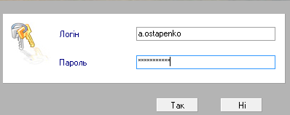

При некорректном вводе имени или пароля система выдаст сообщение об ошибке (рис.1.5).

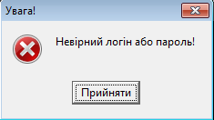

Рис.1.5. Окно ошибки при вводе некорректного имени и пароле пользователя

Допустимые пользователи и их права (регламентируемый доступ к информации) определяются в системе разграничения прав доступа.

## 2) Главное окно системы

Если данные на форме идентификации введены правильно, то на экране появится главное окно системы (рис. 1.6).

Рис. 1.6. Главное окно системы

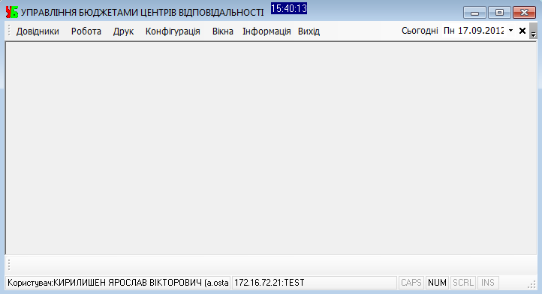

Главное окно состоит из: главного меню, панели инструментов, рабочей области, строки состояния.

## 3) Главное меню системы

Главное меню состоит из подменю: «Довідники», «Робота», «Друк», «Конфігурація», «Безпека», «Вихід».

При выборе пункта *«Довідники»* на экране появляется подменю (рис.1.7).

Рис. 1.7. Вид меню «Довідники»

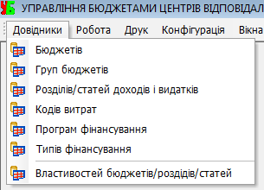

При выборе пункта *«Робота»*, на экране появится следующее подменю (рис. 1.8):

Рис. 1.8. Вид меню «Робота»

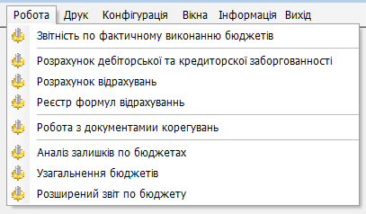

При выборе пункта *«Друк»*, на экране появится следующее подменю (рис. 1.9):

Рис. 1.9. Вид підменю «Друк»

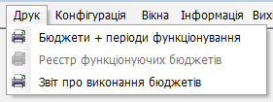

При выборе пункта *«Конфігурація»,* на экране появится следующее подменю (рис. 2.7):

Рис.1.10. Вид підменю «Конфігурація»

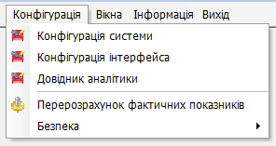

Пункт *«Вікна»* содержит следующее подменю (рис. 1.11):

Рис.1.11. Вид підменю «Вікна»

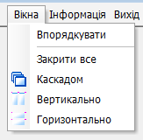

Описание всех вышеперечисленных подменю, а именно модулей, которые ни включают, будет рассмотрено ниже.

При выборе пункта меню *«Інформація»* можно увидеть следующее окно (рис. 1.12). Во вкладке «Загальна інформація» указаны версия системы, разработчики. Во вкладке «Что нового?» находится перечень изменений программы «Управления бюджетами».

Рис. 1.12. Вид окна «Інформація»

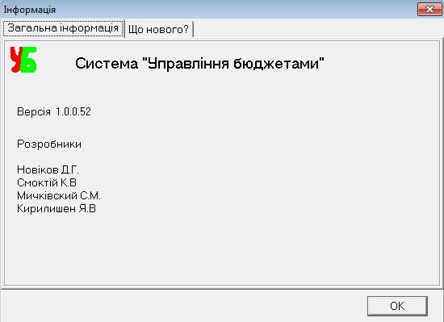

Выбрав пункт *«Вихід**»,* программа автоматически закрывает окно.

## 4) Рабочая область

Рабочая область системы расположена под строкой подменю. В рабочей области будут открываться окна справочников или любые другие рабочие окна системы.

## 5) Строка состояния

Строка состояния представляет собой (рис. 1.13):



Рис. 1.13. Строка состояния

В ее левой части отображается имя пользователя, версия программы и путь к базе данных, с которой работает система, а также следующие настройки клавиатуры.

CAPS – режим заглавных букв;

NUM – раскладка цифр на клавиатуре;

SCRL – режим прокрутки;

INS –режим замены/ вставки.

## 6) Кнопки стандартной панели управления

На экранных формах присутствует панель управления. Описание функциональности каждого элемента представлено в табл.1.

Таблица 1

Кнопки стандартной панели управления

| **Графический**  **элемент** | **Содержание** | **Горячие клавиши** | **Комментарии** |
| --- | --- | --- | --- |
| добавить план производства | Добавить | Ins | Кнопка служит для добавления данных в справочник. |
| изменить прейскурант | Изменить | F2 | Кнопка служит для редактирования данных в справочнике. |
| удалить прейскурант | Удалить | Del | Кнопка служит для удаления данных из справочника. |
|  | Просмотр | Space | Кнопка служит для просмотра формы с заполненными данными. |
| обновить | Обновить | F5 | Кнопка служит для обновления информации, загружая данные с сервера. |
| печать | Печать | Ctrl+P | Кнопка служит для вывода на печать отчетной формы данного справочника. |
| выбрать | Выбрать | Enter | Кнопка служит для подтверждения сделанного выбора в справочниках. |
|  | Выход | Alt+F4 | Кнопка служит для выхода из справочников. |

Для нажатия соответствующей кнопки на панели инструментов необходимо кликнуть левой кнопки мыши на элементе или нажать на клавиатуре зарезервированное сочетание клавиш.

# СПРАВОЧНИКИ

# СПРАВОЧНИК БЮДЖЕТОВ

Справочник бюджетов предназначен для создания бюджетов, ввода и контроля сумм по разделам и статьям, внесения изменений в баланс по бюджетам посредством создания дополнительных документов, перечисления средств между отдельными бюджетами и печати общей информации по состоянию бюджета.

Для доступа к справочнику бюджетов необходимо выбрать пункт меню *«Довідники» -> «Бюджетів»* (рис. 1.14). В появившемся окне фильтрации следует выбрать параметры выбора бюджетов из существующего множества, указав галочку на соответствующем переключателе. По умолчанию подсистема отбирает только активные бюджеты.

Рис. 1.14. Вид окна фильтра для отбора бюджетов

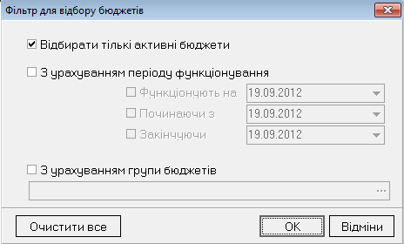

Если включить переключатель *«З урахуванням періоду функціонування»*, станут активными следующие три переключателя: *«Функціонують на», «Починаючи з», «Закінчуючи»*. После установления галочки возле определенного переключателя, становится активным выпадающий календарь, в котором возможно выбрать нужную дату (рис.1.15).

Рис. 1.15. Вид выпадающего календаря для настройки периода бюджета

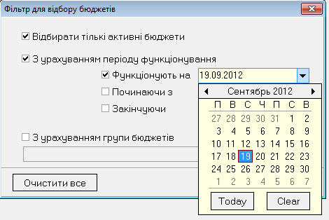

Переключатель *«З урахуванням групи бюджетів»* позволяет выбрать группу бюджетов, которую подсистема предоставит пользователю для анализа. Чтобы выбрать группу бюджетов нужно выделить ее левой кнопкой мыши и нажать кнопку *«Вибір»* на панели инструментов (рис.1.16).

Рис. 1.16. Вид окна справочника групп бюджетов

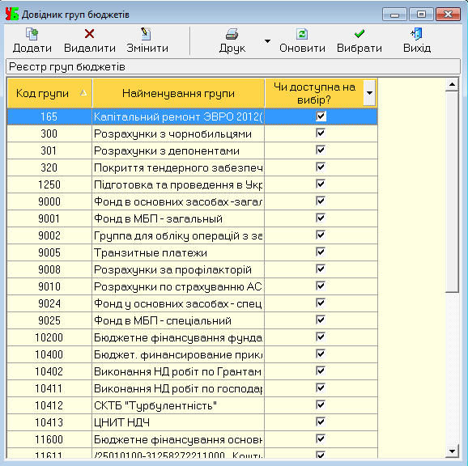

Кнопка *«Очистити все»* позволяет удалить все данные, введенные в окно фильтрации. Для принятия параметров фильтрации следует нажать кнопку *«ОК»,* для окончания работы с модулем - *«Відміна».*

Окно со справочником бюджетов содержит два блока для работы с информацией (рис.1.17), это: реестр бюджетов и периоды их функционирования.

Рис. 1.17. Вид окна справочника бюджетов

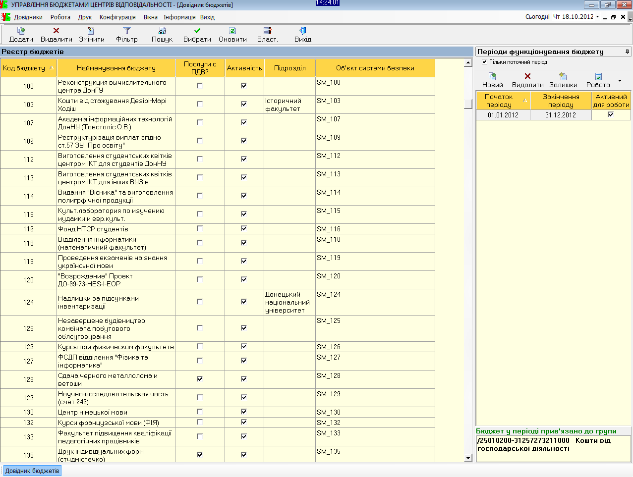

Реестр бюджетов содержит следующую информацию: код бюджета, его наименование, отчисления в бюджет, активность, подразделение, с которым связан бюджет, объект системы безопасности. Большая часть из этих параметров настраиваются в окне *«Додати»* и *«Змінити»*.

Рассмотрим функциональность панели инструментов для реестра бюджета.

## Добавить бюджет

Для добавления бюджета следует нажать кнопку *«Додати»* на панели инструментов. В появившемся окне необходимо заполнить поля *«Код бюджета», «Найменування бюджета»* с помощью ввода с клавиатуры, *«Підрозділ»* можно выбрать из справочника подразделений (1.19), нажав «…» для его вызова. Для выбора нужного подразделения необходимо выделить его левой кнопкой мыши и нажать кнопку *«Вибрати»* на панели инструментов. Галочка на переключателе *«Чи активний бюджет?»* означает, что бюджет является действующим в определенном периоде. Период действия бюджета можно просмотреть, выделив его левой кнопкой мыши в реестре, в правом блоке окна *«Періоди функціонування бюджету»*. Галочка ставится на переключателе *«Чи виділяється ПДВ?*», если с данного бюджета предусмотрены налоговые отчисления.

Рис. 1.18. Вид окна добавления бюджета

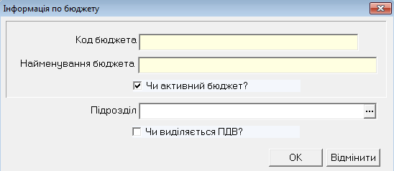

После ввода всех данных, следует нажать на кнопку *«ОК»* для создания бюджета или *«Відмінити»* - для завершения работы с окном.

Рис. 1.19. Вид окна справочника подразделений

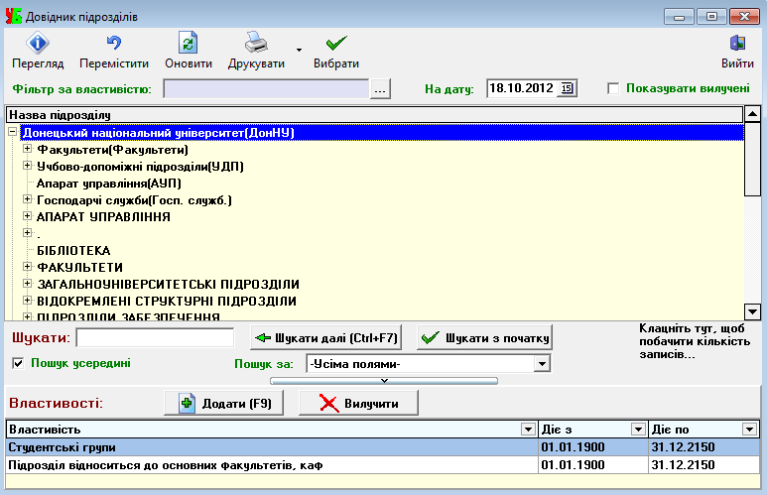

## Изменить информацию по бюджету

Для вызова окна, в котором можно изменить информацию по бюджету, следует нажать кнопку *«Змінити»* на панели инструментов. Данное окно аналогично окну добавления. Данные в полях *«Код бюджета», «Найменування бюджета»* вводятся с клавиатуры, подразделение выбирается из справочника, нажатием на «…».

Рис. 1.20. Вид окна изменения информации по бюджету

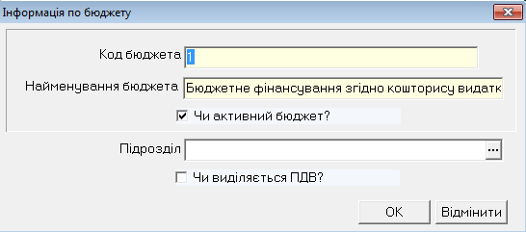

## Удалить бюджет

Для удаления бюджета, следует выделить бюджет левой кнопкой мыши и нажать кнопку *«Видалити»* на панели инструментов. В появившемся окне (рис. 1.21) необходимо подтвердить или отменить удаление.

Рис. 1.21. Окно подтверждения удаления бюджета

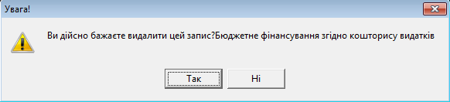

## Поиск бюджета

Чтобы найти нужный бюджет, следует нажать кнопку *«Пошук»* на панели инструментов. В окне *«Критерій для пошуку»* необходимо выбрать нужный критерий с помощью включения соответствующей радиокнопки. Поиск бюджета можно произвести по его коду (рис. 1.22) или наименованию (рис.1.23). Вводить данные следует с клавиатуры.

Рис. 1.22. Поиск бюджета по его коду

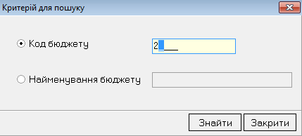

Рис. 1.23. Поиск бюджета по его наименованию

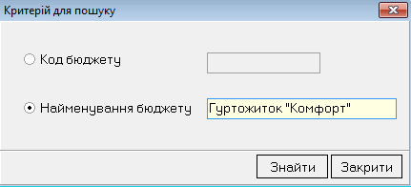

## Отбор группы бюджетов

Справочник предусматривает функциональность фильтрации для отбора группы бюджетов. Вызов окна фильтрации (рис. 1.24) осуществляется с помощью кнопки *«Фільтр»* на панели инструментов.

Рис. 1.24. Вид окна с фильтром для отбора бюджетов

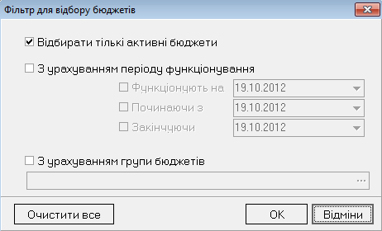

Работа с фильтром описана в начале данного раздела.

## Настройка свойств бюджета

Каждому бюджету может быть присвоено неограниченное количество свойств. Их перечень находится в окне *«Властивості кошторисів»* (рис.1.25). Для вызова этого окна следует нажать на кнопку *«Властивості»* на панели инструментов.

Рис. 1.25. Вид окна «Властивості кошторисів»

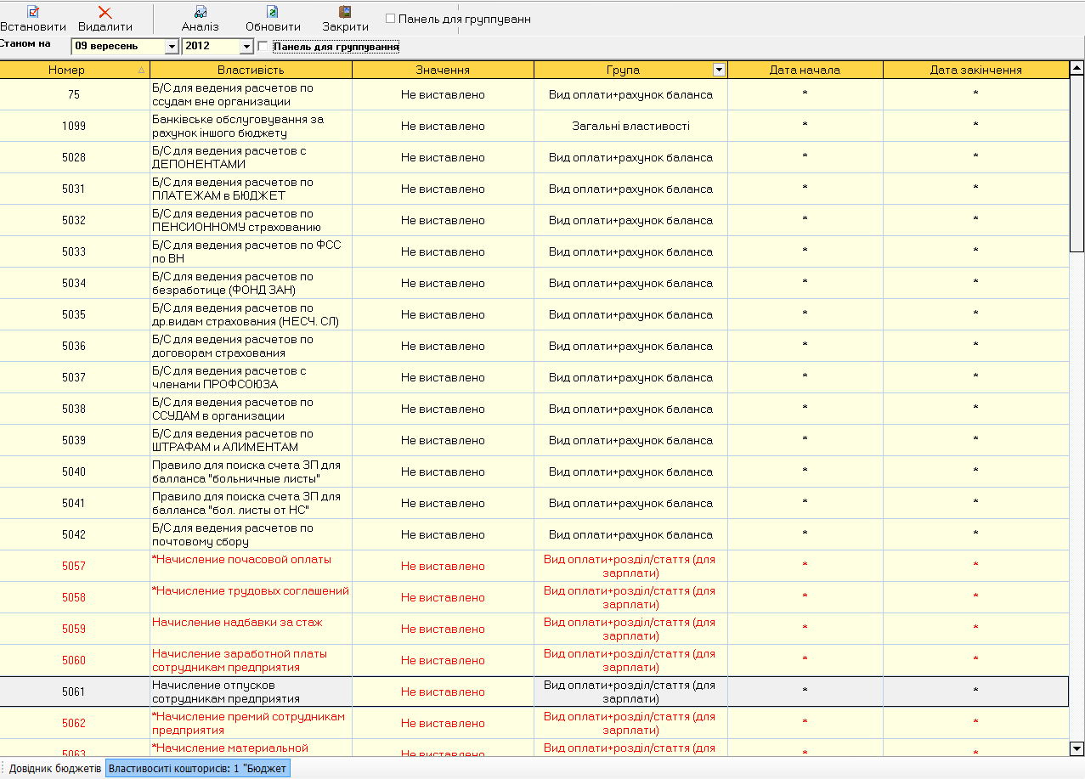

Для того чтобы просмотреть свойства конкретного бюджета, следует его выделить левой кнопкой мыши в реестре бюджетов и нажать на кнопку «Властивості». В появившемся окне в перечне всех свойств будут отмечены свойства в колонке «Значення», которые выставлены для данного бюджета. Свойства можно устанавливать, с помощью его выделения левой кнопкой и мыши, и нажатием кнопки *«Встановити»* на панели инструментов. Чтобы удалить установленное свойство, следует выделить его и нажать кнопку *«Видалити»* на панели инструментов.

Рис. 1.26. Пример выставленного свойства для бюджета

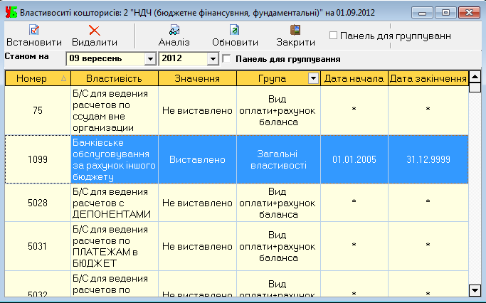

Свойства могут быть присвоены бюджету на определенный период. Поэтому просмотр свойств осуществляется на выбранный месяц и год с помощью выпадающих списков (рис.1.27) на панели инструментов.

Рис.1.27. Вид выпадающего списка для выбора месяца

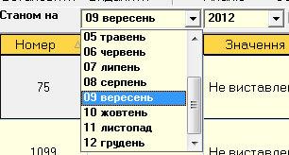

Для удобства просмотра свойств, существует несколько способов фильтрации: с помощью панели для группировки и с помощью выпадающего списка под названием столбца «Група». Рассмотрим их по-отдельности.

1. Панель группировки

Для начала работы с группировкой необходимо задействовать переключатель «Панель группировки», который присутствует на панели инструментов. Функция, которую включает переключатель *«Панель группировки»*, позволяет сгруппировать данные по нескольким параметрам данной таблицы.

Для демонстрации описываемой функциональности воспользуемся простым примером. Отметим переключатель *«Панель группировки»*. В результате появляется панель, на которую нужно перенести кнопку с интересующим параметром. Пусть нужным нам параметром будет параметр «Значення». Нажимаем на него левой кнопкой и мыши и перетаскиваем его на панель группировки (рис.1.28).

Рис.1.28. Вид окна при выборе параметра для группировки

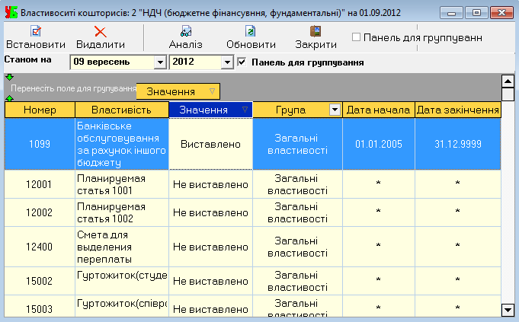

После выполненного действия окно приобретает следующий вид (рис.1.29):

Рис.1.29. Вид окна после группировки

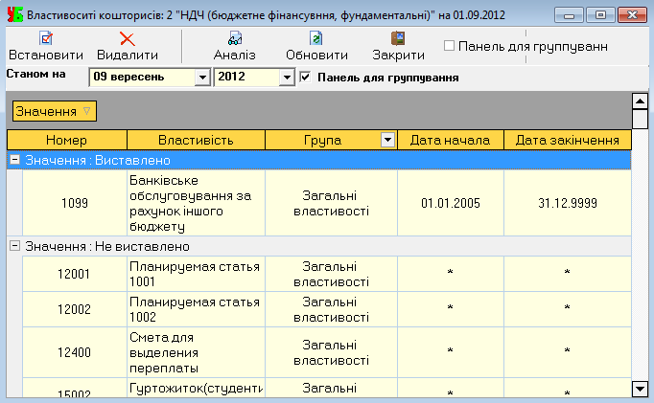

Таким образом, группировать свойства можно по нескольким критериям, перетаскивая соответствующие кнопки на панель группировки. Отменить группировку можно, убрав галочку с переключателя *«Панель группировки».*

1. **Выпадающий список кнопки «Група»**

Список выглядит следующим образом (рис. 1.30):

Рис.1.30. Вид выпадающего списка кнопки «Группа»

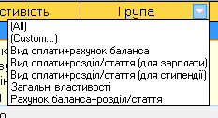

При выборе определенной группы в окне появится перечень свойств, которые относятся к данной группе. Значение «All» приводит в окне все свойства.

Чтобы просмотреть, свойства какой группы приведены в окне, следует посмотреть в нижний блок окна (рис.1.31).

Рис. 1.31. Просмотр выбранной группы свойств

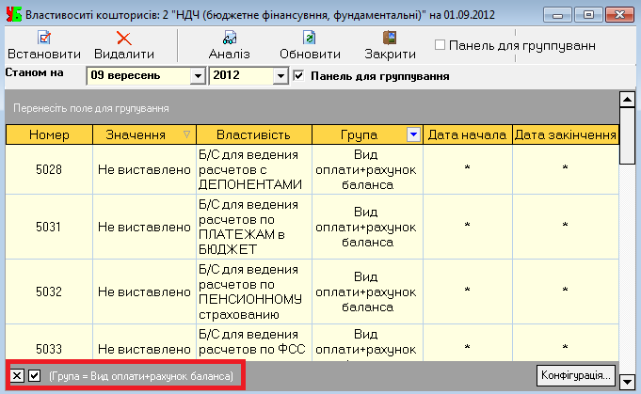

## 1.1.1 Блок окна периоды функционирования бюджета

При выделении бюджета в реестре в правом блоке окна (рис.1.32) приводится информация о периоде функционирования бюджета, его активности и группы, к которой он привязан.

Для уточнения информации по периодам функционирования бюджета, следует убрать галочку на переключателе *«Тільки поточний період»*. В окне появятся данные о предыдущих периодах (рис.1.33).

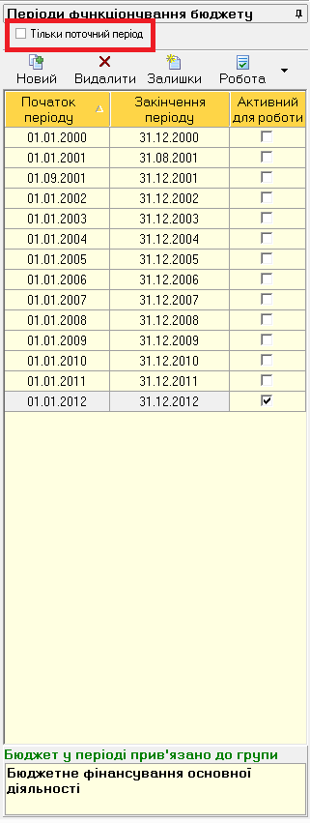

Рис.1.33. Информация по периодам функционирования бюджета

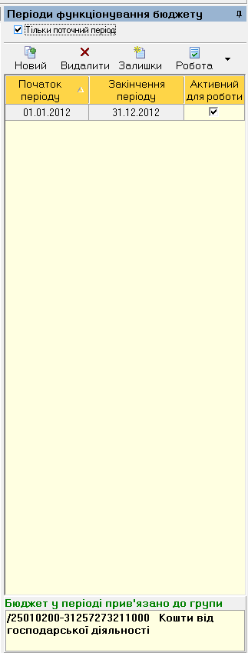

Рис. 1.32. Вид правого блока окна

Рассмотрим функциональность панели инструментов правого блока окна.

## Создание нового периода бюджета

Период функционирования бюджета связан с финансовым годом. Создание нового периода происходит с помощью кнопки *«Новий»* на панели инструментов. Появившееся окно (рис.1.34) содержит следующие поля для заполнения: начало и конец периода, группа бюджета, комментарий к бюджету.

Рис. 1.34. Вид окна создания нового периода бюджета

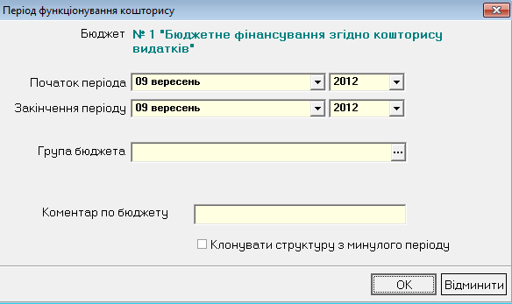

Поля *«Початок періода», «Закінчення періоду»* заполняются при помощи выпадающего списка (рис.1.35).

Рис. 1.35. Вид выпадающего списка для выбора периода бюджета

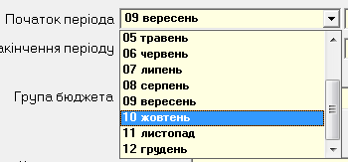

Поле *«Група бюджета»* заполняется из справочника групп бюджетов (рис.1.36), который вызывается кнопкой «…». Для выбора бюджета следует выделить необходимы бюджет и нажать кнопку *«Вибір»* на панели инструментов.

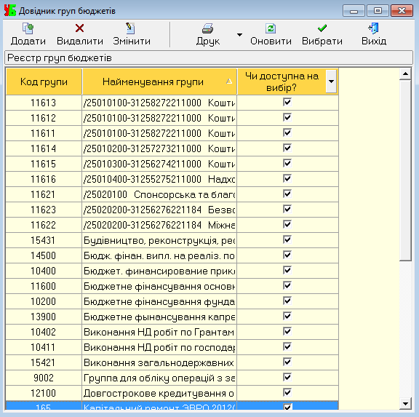

Рис.1.36. Вид окна справочника групп бюджетов

Переключатель *«Клонувати структуру з минулого періоду»* означает, что типы объектов, статьи и разделы, которые были указаны по этому бюджету в предыдущем периоде, автоматически перенесутся в созданный период.

## Просмотр остатков по видам учета

Для просмотра остатков по кассовому и финансовому видам учета (рис.1.37) за предыдущий период, следует воспользоваться кнопкой *«Залишки»* на панели инструментов, предварительно выделив бюджет в левом блоке окна и нужный период в правом блоке окна. Остатки формируются автоматически. В отдельных случаях их можно отредактировать, используя калькулятор, который вызывается стрелкой в поле для заполнения (рис. 1.38).

Рис.1.37. Вид окна «Залишки за попередній період»

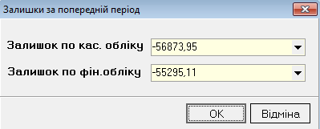

Рис. 1.38. Вид калькулятора для редактирования суммы остатков

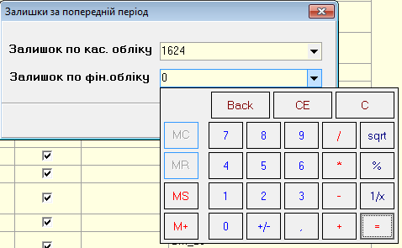

## Работа со структурой бюджета

Для работы со структурой бюджета используется кнопка *«Робота»* на панели инструментов. Кнопка содержит выпадающий список из таких пунктов: планирование бюджета, просмотр фактических показателей бюджета.

При выборе пункта *«Планирование бюджета»* появляется новое окно (рис.1.39) по работе со структурой бюджета. В левом блоке окна расположена таблица, в которой описываются разделы как один из объектов структуры бюджета. Разделы бывают двух типов: доходы и расходы. По каждому разделу приводится его номер и наименование, а также сумма, которая находится на нем.

Рис. 1.39. Вид окна по работе со структурой бюджета

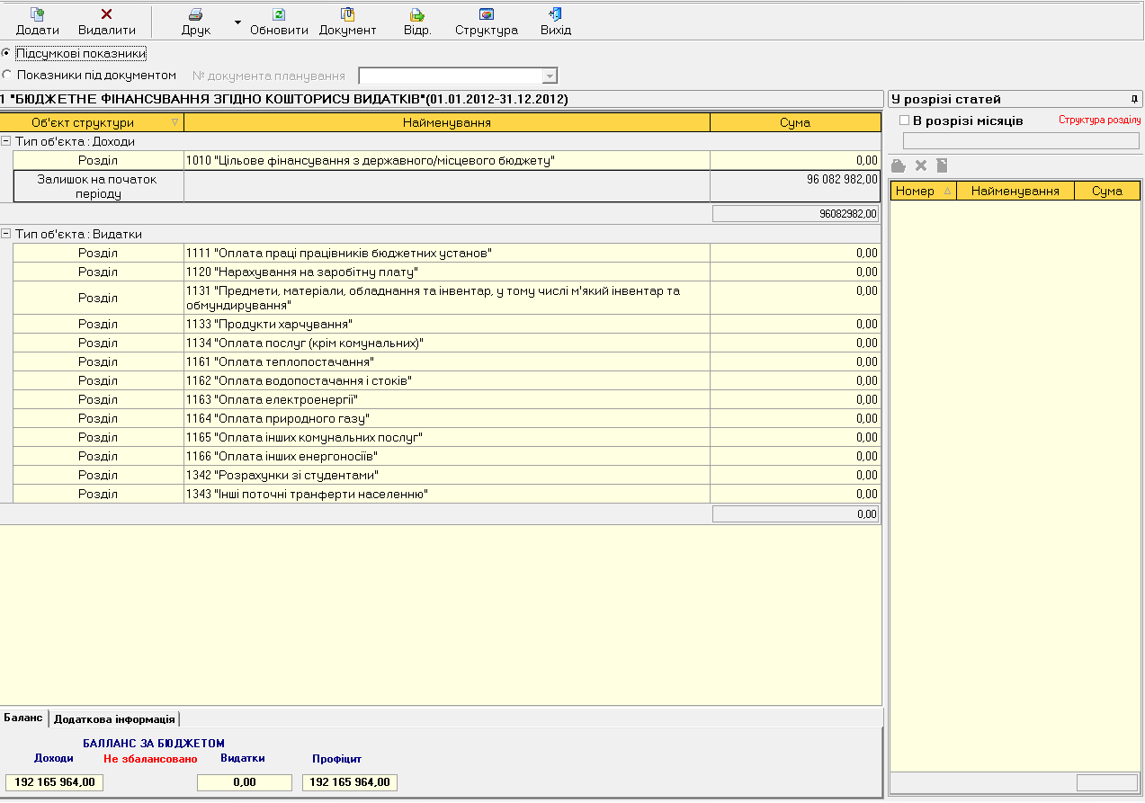

При выделении раздела, в правом блоке окна приводится его структура (рис. 1.40): номера статей, их наименования и сумма по каждой статье.

Рис. 1.40. Информация по бюджету в разрезе разделов и статей

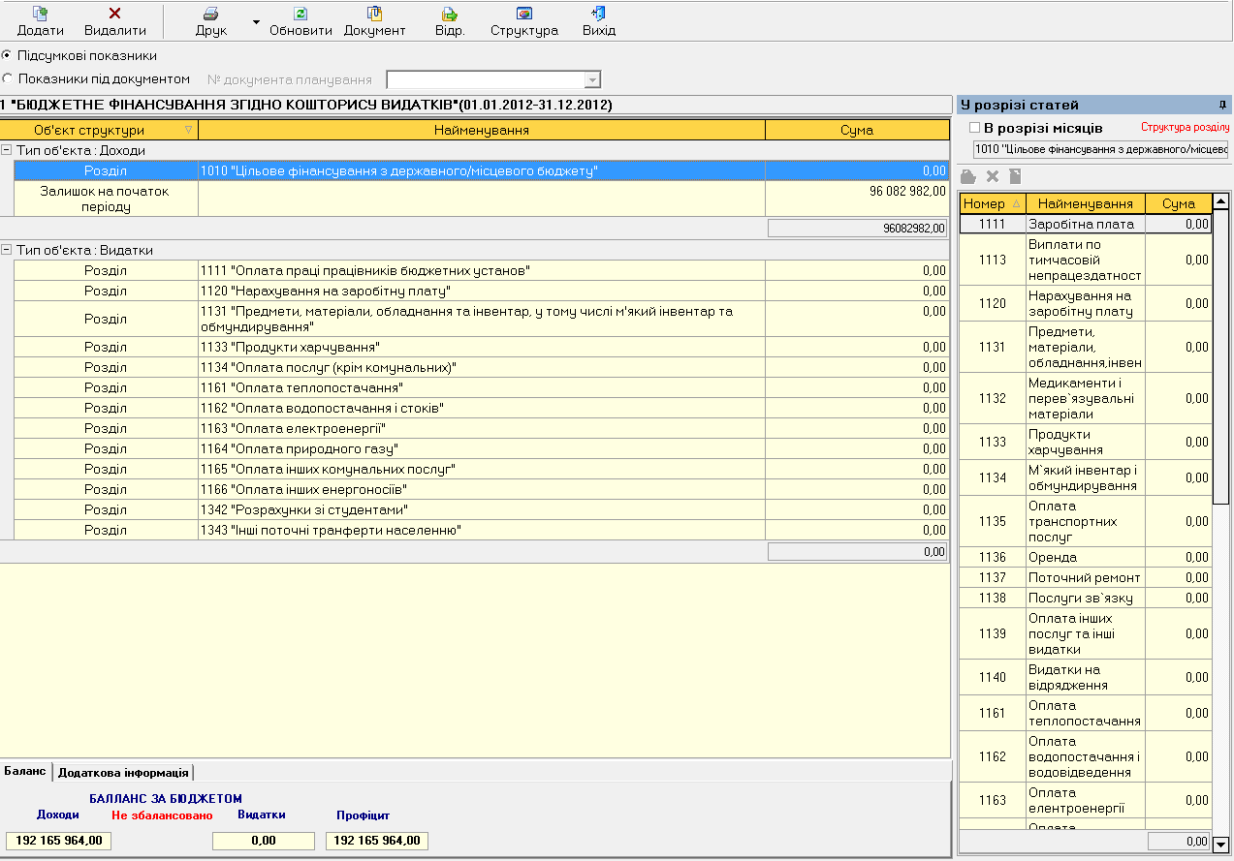

Дополнительно окно предоставляет возможность просмотреть структуру раздела по месяцам. Для ее активации следует поставить галочку на переключателе *«В розрізі місяців»* в правом блоке окна. Окно примет следующий вид (рис. 1.41):

Рис. 1.41. Структура бюджета в разрезе разделов, статей, месяцев

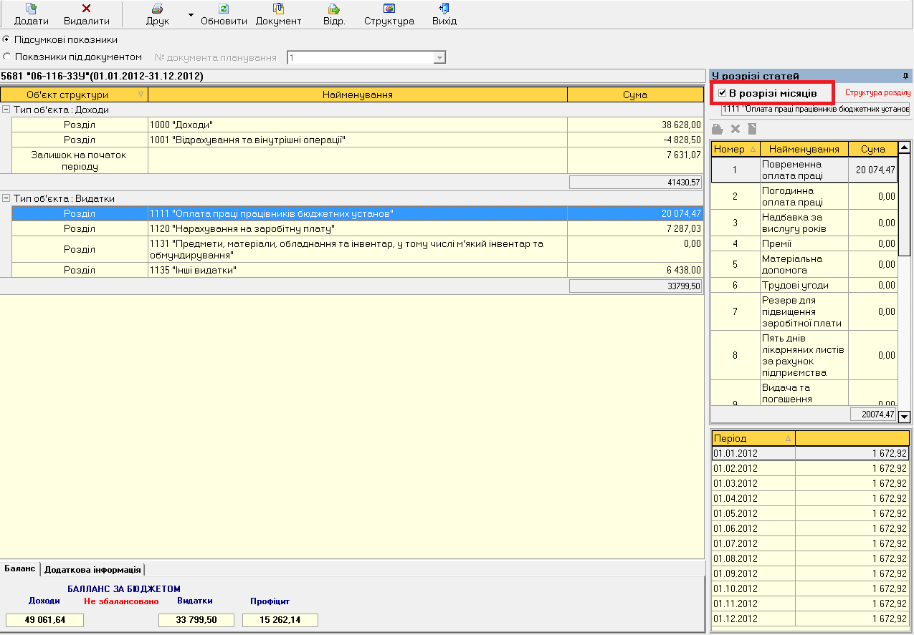

Для удобства работы с блоками окна можно нажать на кнопку в заголовке блока окна *«У розрізі статей»* (рис. 1.42). Она предоставляет возможность скрывать и показывать этот блок окна и блок *«Період»* (рис.1.43, 1.44).

Рис. 1.42. Включение функции управления блоками окна

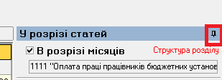

Рис. 1.43. Вид окна со свернутыми блоками окна «У розрізі статей», «Період»

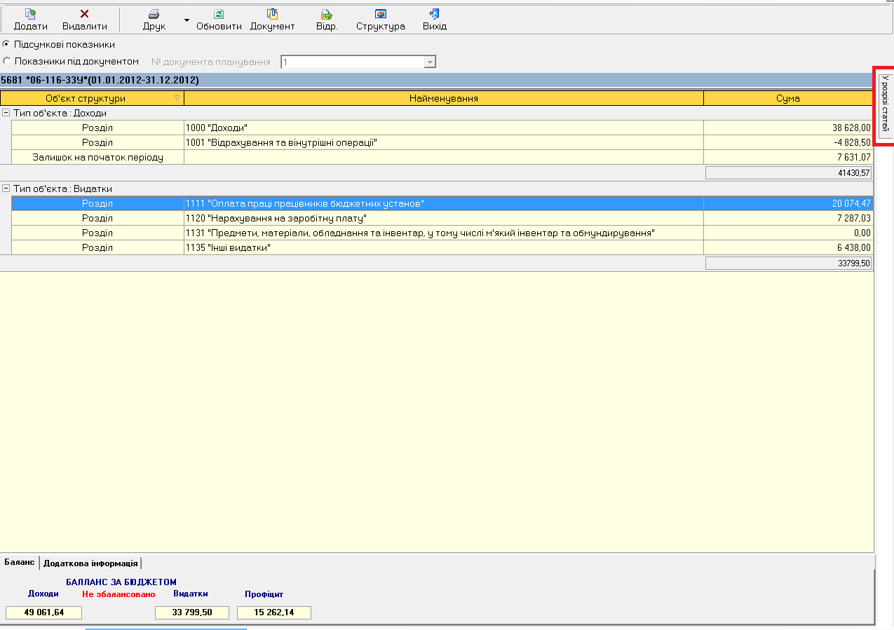

Рис.1.44. Вид окна с развернутыми блоками окна «У розрізі статей», «Період»

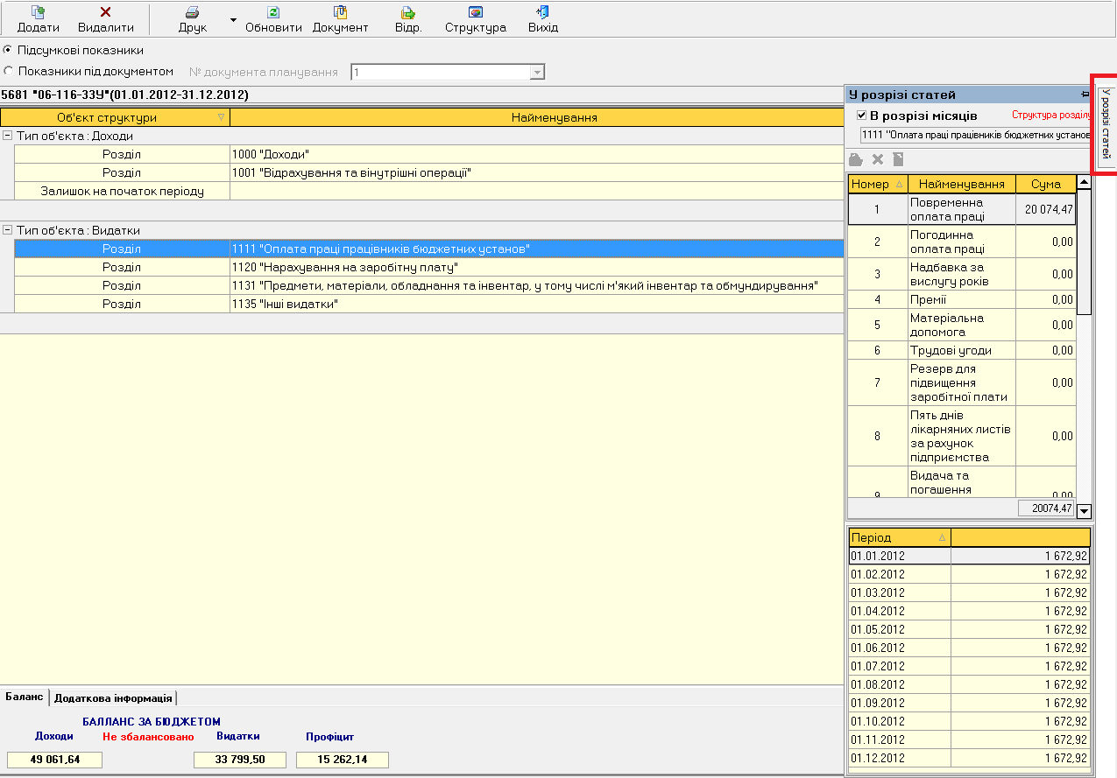

Для просмотра итоговых показателей сумм по бюджету следует включить радиокнопку *«Підсумкові показники»* (рис. 1.45).

Рис. 1.45. Активация кнопки «Підсумкові показники»



При активной радиокнопке *«Підсумкові показники»* в нижнем блоке окна показывается информация по балансу бюджета, а именно (рис.1.47, 1.48): доходы, расходы, профицит, дефицит, баланс, сбалансирован или не сбалансирован бюджет.

Рис. 1.48. Информация по балансу бюджета (1)

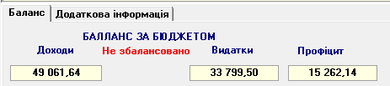

Рис. 1.48. Информация по балансу бюджета (2)

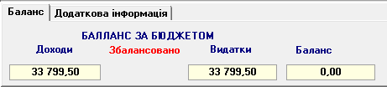

Включенный переключатель *«Показники під документом»* позволяет просмотреть суммы по бюджету или документу, которым он редактируется. Документу бюджета присвоен №1, все последующие документы – №2; №3... Чтобы просмотреть суммы по определенному документу следует выбрать его номер из выпадающего списка на панели инструментов (рис.1.46).

Рис. 1.46. Активация радиокнопки «Показники під документом»

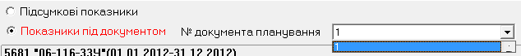

К возможностям, которые активируются включением данной радиокнопки, относится возможность работать с плановыми суммами по каждому разделу и статье. Для добавления, изменения или удаления плановых сумм по имеющимся статьям разделов, следует выделить раздел левой кнопкой мыши, выделить нужную статью и нажать на соответствующую кнопку на панели инструментов над реестром статей (рис. 1.47).

Рис. 1.47. Управление плановыми суммами по статьям

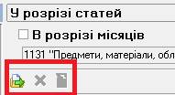

Окно *«Робота з плановими сумами»* состоит из двух вкладок «*Значення показника», «Історія показника по рокам».*

Во вкладке *«Значення показника»* (рис. 1.48) приведены поля, которые автоматически заполняются системой и подлежат редактированию, это: *«Об'єкт планування», «Документ», «Поточне значення показника».* Поле *«Сума корегування»* предназначено для ввода суммы, которая необходима для редактирования текущего значения показателя. Поле *«Нове значення»* предназначено для ввода новой суммы показателя. Активация полей для ввода суммы включается соответствующей радиокнопкой. Вводить суммы возможно как с клавиатуры, так и с помощью калькулятора, который вызывается стрелкой в поле для заполнения (рис. 1.49).

Рис. 1.48. Вид вкладки «Значення показника»

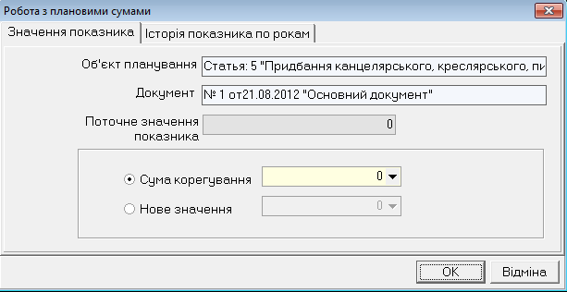

Рис. 1.49. Вид калькулятора для ввода суммы показателя

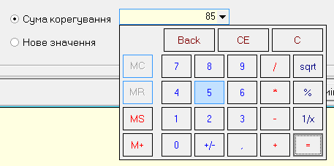

Для удаления суммы показателя объекта планирования используется кнопка *«Х»* на панели инструментов управления плановыми суммами (рис.1.47). После нажатия на кнопку, появляется окно подтверждения удаления (рис.1.50).

Рис. 1.50. Окно подтверждения удаления суммы по объекту планирования

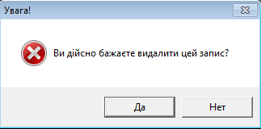

## Планирование бюджета

Рассмотрим функциональность панели инструментов окна «Робота по плануванню бюджету» (рис. 1.51).

Рис. 1.51. Панель инструментов окна «Робота по плануванню бюджету»



1. Добавление объекта в структуру бюджета

Кнопка *«Додати»* на панели инструментов вызывает окно выбора объекта добавления в структуру бюджета. Возможен выбор, с помощью включения радиокнопки, следующих объектов: нового раздела и нового бюджета.

Рис. 1.52. Окно выбора объекта добавления в структуру бюджета

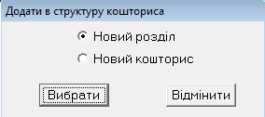

При выборе для создания нового раздела появляется справочник разделов / статей доходов и расходов (рис. 1.53). Для выбора раздела следует выделить его левой кнопкой мыши и нажать кнопку *«Вибрати»* на панели инструментов.

Рис. 1.53. Вид окна справочника справочник разделов / статей доходов и расходов

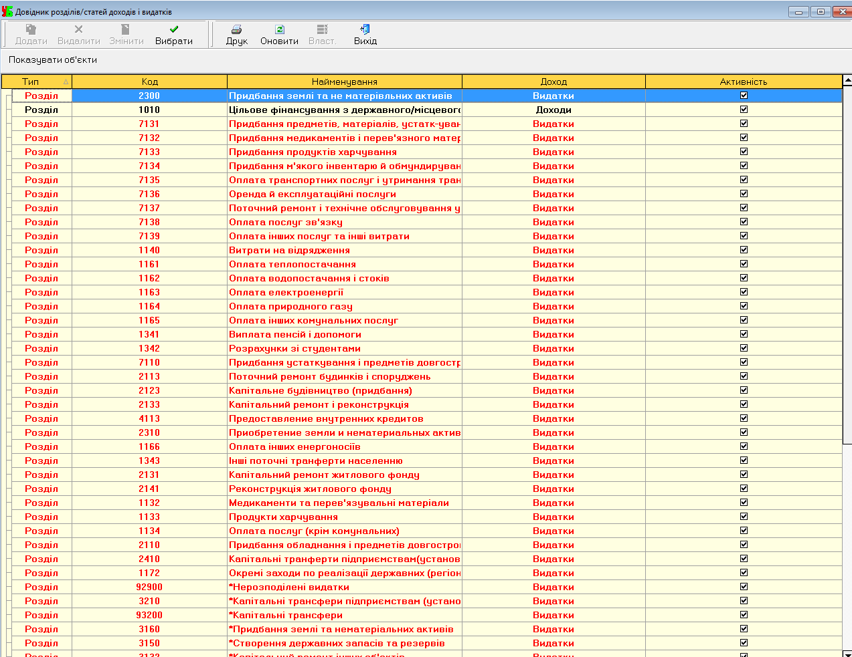

1. Удаления раздела

Для удаления записи раздела в структуре данного бюджета, следует его выделить левой кнопкой мыши и нажать кнопку *«Видалити»* на панели инструментов. В результате появляется окно подтверждения удаления записи (рис. 1.54).

Рис. 1.54. Окно подтверждения удаления записи

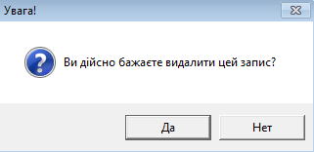

1. Печать структуры бюджета

Кнопка *«Друкувати»* на панели инструментов дает возможность печатать общие показатели по структуре бюджета. Перед печатью документа появляется окно предварительного просмотра (рис. 1.55).

Рис. 1.55. Окно предварительного просмотра печати документа

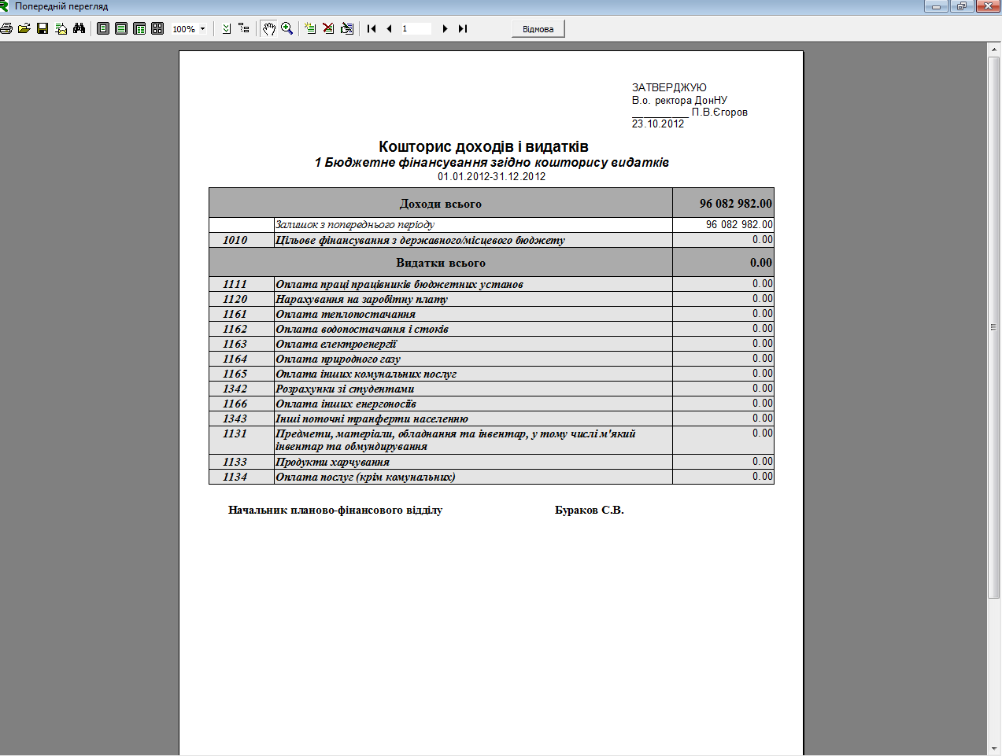

В выпадающем списке под кнопкой *«Друкувати»* имеется пункт *«Робота з інформацією про підписи»*. При нажатии на него появляется окно с одноименным названием (рис. 1.56).

Рис. 1.56. Окно для работы с информацией про подписи

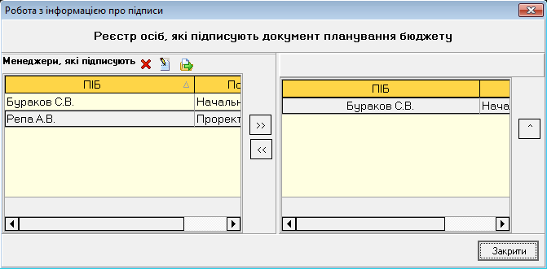

В левом блоке окна располагаются данные про менеджеров, которые могут подписывать документ. При выделении необходимого имени в левом блоке и нажатии на стрелку «вправо» название должности, фамилия и инициалы будут печататься в конце документа. Для удаления записи с правого блока окна, следует выделить ее левой кнопкой мыши и нажать на стрелку «влево».

Добавить данные для подписи можно с помощью панели инструментов с помощью значка с зеленой стрелкой. В появившемся окне следует ввести информацию о ФИО менеджера и его должности и нажать на кнопку *«ОК»* (рис.1.57). Для удаления записи в левом блоке окна, необходимо ее выделить и нажать на *«Х»* на панели инструментов.

Рис.1.57. Вид окна добавления информации по реквизиту подписи

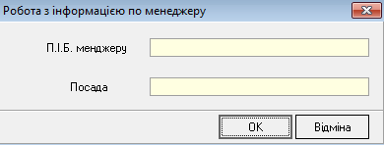

1. Просмотр структуры бюджета

После того, как бюджет спланирован, существует возможность просмотреть его структуру в виде диаграмм. Для этого следует нажать кнопку *«Структура»* на панели инструментов. В появившемся окне имеется две вкладки: *«Аналіз доходної частини»* (рис. 1.58), *«Аналіз видаткової частини»* (1.59).

Рис.1.58. Вид вкладки «Аналіз доходної частини»

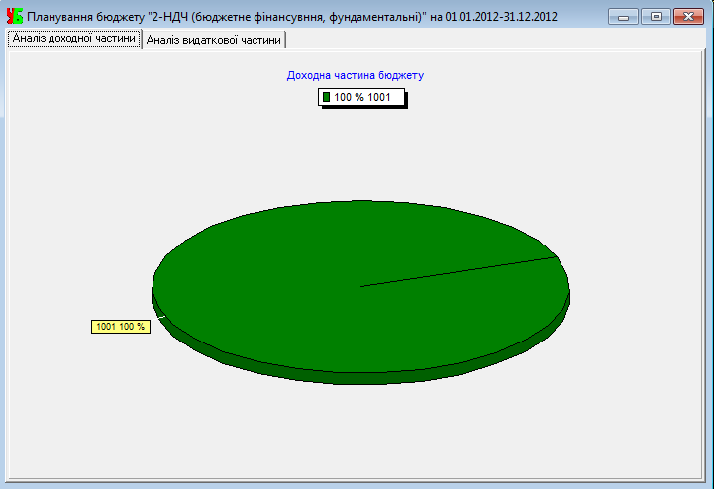

Рис. 1.59. Вид вкладки «Аналіз видаткової частини»

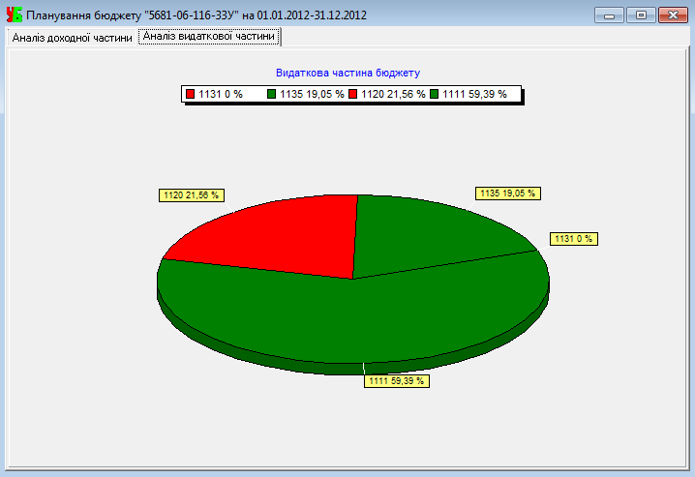

1. Работа с документами планирования бюджета

Для просмотра документов планирования бюджета следует воспользоваться кнопкой *«Документ»* на панели инструментов. Появившееся окно (рис.1.60) содержит список документов, на основании которых были введены суммы по планированию и корректировке бюджета. В списке приведена информация о номере документа в системе, дате его создания, типе (основной, то есть бюджет, или корректирующий бюджет), основание для его создания. Панель инструментов окна позволяет создавать, изменять и удалять документы.

Рис. 1.60. Вид окна добавления документа планирования бюджета

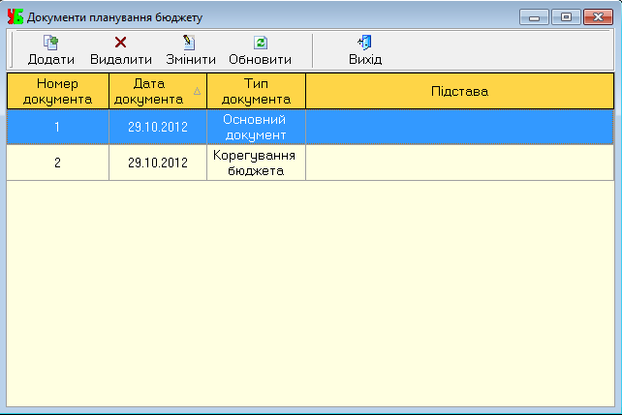

Для создания документа планирования бюджета используется кнопка *«Додати»* на панели инструментов. В окне по работе с документом (рис.1.61) вводится с клавиатуры номер документа и основание его создания, дата вводится с помощью выпадающего календаря (рис.1.62), тип документа из выпадающего списка (рис.1.63), свойства документа, включением соответствующей радиокнопкой. После введения данных следует нажать на кнопку *«ОК»* для подтверждения создания или *«Відміна»* для завершения работы с окном.

Окно изменения информации по документу аналогично окну добавления. Для его вызова следует нажать кнопку *«Змінити»* на панели инструментов.

Рис. 1.61. Вид окна для работы с документом планирования бюджета

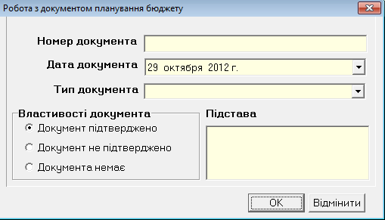

Рис.1.62. Календарь для выбора даты создания документа

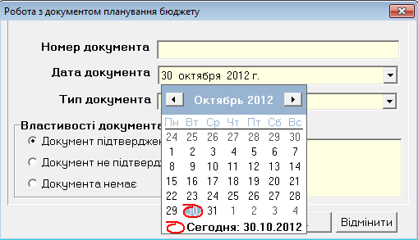

Рис. 1.63. Список возможных типов документов

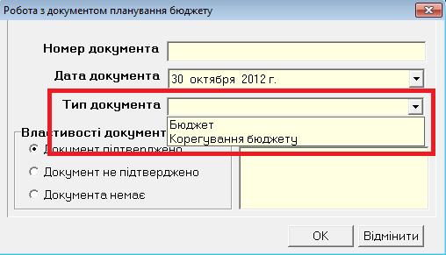

Для удаления документа следует выделить его левой кнопкой мыши в списке документе (рис.1.60) и нажать кнопку *«Видалити»* на панели инструментов. В результате появится окно подтверждения удаления (рис.1.64).

Рис.1.64.Окно подтверждения удаления документа

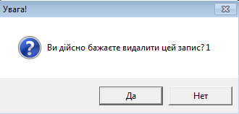

## 6) Работа с плановыми суммами бюджета

Для начала работы с плановыми суммами по бюджету, следует выбрать документ планирования бюджета на панели инструментов (рис. 1.65), предварительно активировав радиокнопку *«Показники під документом»*. Затем следует выделить необходимый раздел в структуре бюджета и статью в правом блоке окна (рис. 1.44), после чего нажать на кнопку с изображением зеленой стрелки на панели инструментов блока окна «У розрізі статей» (рис. 1.66).

Рис. 1.65. Выбор документа планирования бюджета

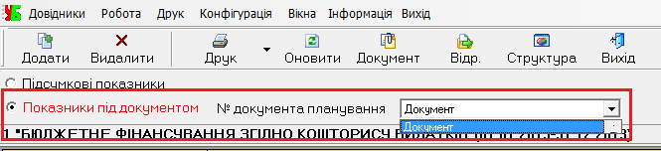

Рис. 1.66. Открытие окна работы с плановыми суммами статьи

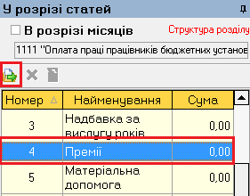

В появившемся окне «Робота з показником під документом планування» (рис. 1.67) необходимо ввести плановую сумму в поле *«Нове значення»*, предварительно активировав радиокнопку с аналогичным названием. Если необходимо откорректировать плановую сумму, следует воспользоваться полем *«Сума корегування»*.

Рис. 1.67. Вид окна «Робота з показником під документом планування»

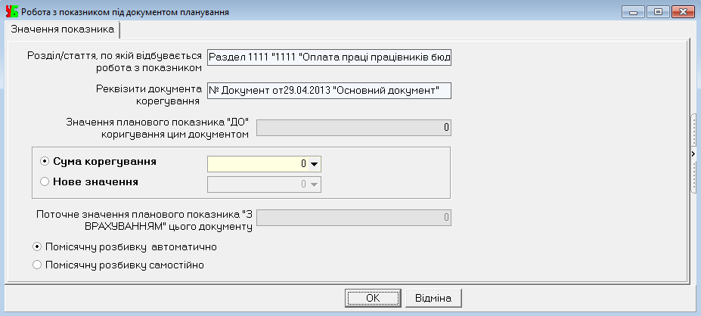

Ввод плановой суммы и корректировки к ней в обоих полях возможен с помощью клавиатуры и выпадающего калькулятора (рис. 1.68).

Рис. 1.68. Ввод плановой суммы

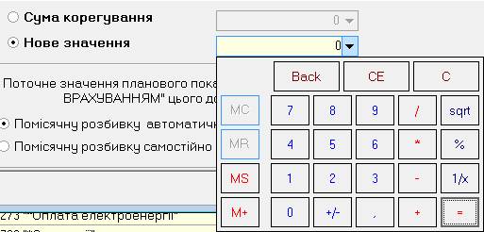

По умолчанию данный модуль разбивает введенную плановую сумму помесячно на весь период планирования. В то же время пользователь имеет возможность настроить плановые месячные суммы самостоятельно. Для этого необходимо активировать радиокнопку *«Помісячну розбивку самостійно»*, в результате чего в правом блоке окна появится таблица с указанием периодов и сумм планирования (рис. 1.69).

Рис. 1.69. Помесячная разбивка плановых сумм самостоятельно

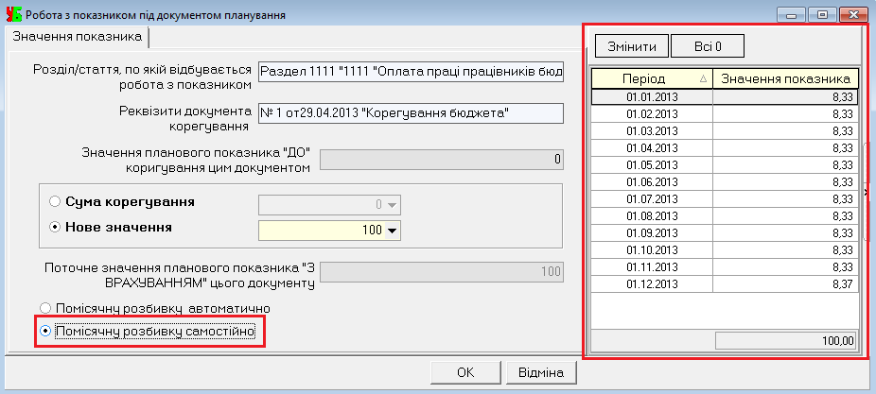

Кнопка *«Всі 0»* позволяет удалить значения всех периодов планирования. Для изменения показателя отдельно взятого периода, следует выделить строку с периодом в таблице и нажать на кнопку *«Змінити»*. В появившемся окне «Робота з показником за місяць» (рис. 1.70) можно ввести необходимую сумму двумя способами: с помощью клавиатуры и выпадающего калькулятора.

Рис. 1.70. Настройка плановых сумм самостоятельно

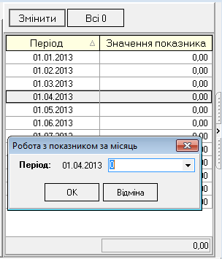

После нажатия на кнопку «ОК», при повторном открытии окна, введенная актуальная плановая сумма по статье отображается в поле «Поточне значення планового показника «З ВРАХУВАННЯМ» цього документу». Если на панели инструментов выбран другой документ планирования, сумма, введенная по статье в рамках другого документа, отобразится в поле «Значення планового показника «ДО» коригування цим документом» (рис. 1.71).

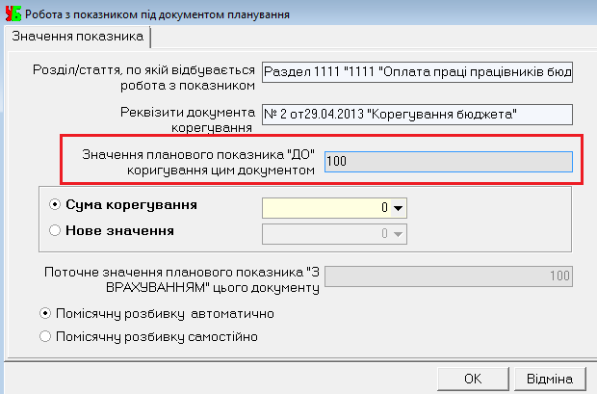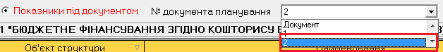

Рис. 1.71. Плановая сумма до корректировки другим документом

# СПРАВОЧНИК ГРУПП БЮДЖЕТОВ

Справочник предназначен для ведения и анализа информации по группам бюджетов, к каждой из которых привязаны соответствующие данные по фондам, программам и типам средств, счетам по ФСС, банковским счетам. Благодаря сформированной аналитике Справочник позволяет составить полную картину об информации по бюджету, который входит в соответствующую группу бюджетов. Благодаря алгоритму установления связи между показателями аналитики, реализованному в данном Справочнике, происходит автоматическое формирование показателей аналитики по создаваемым проводкам в других подсистемах.

Для работы со справочником групп бюджетов необходимо открыть соответствующее окно (рис.2.1), выбрав пункт меню «*Довідники» -> «Групи бюджетів».*

Рис. 2.1. Вид окна справочника групп бюджетов

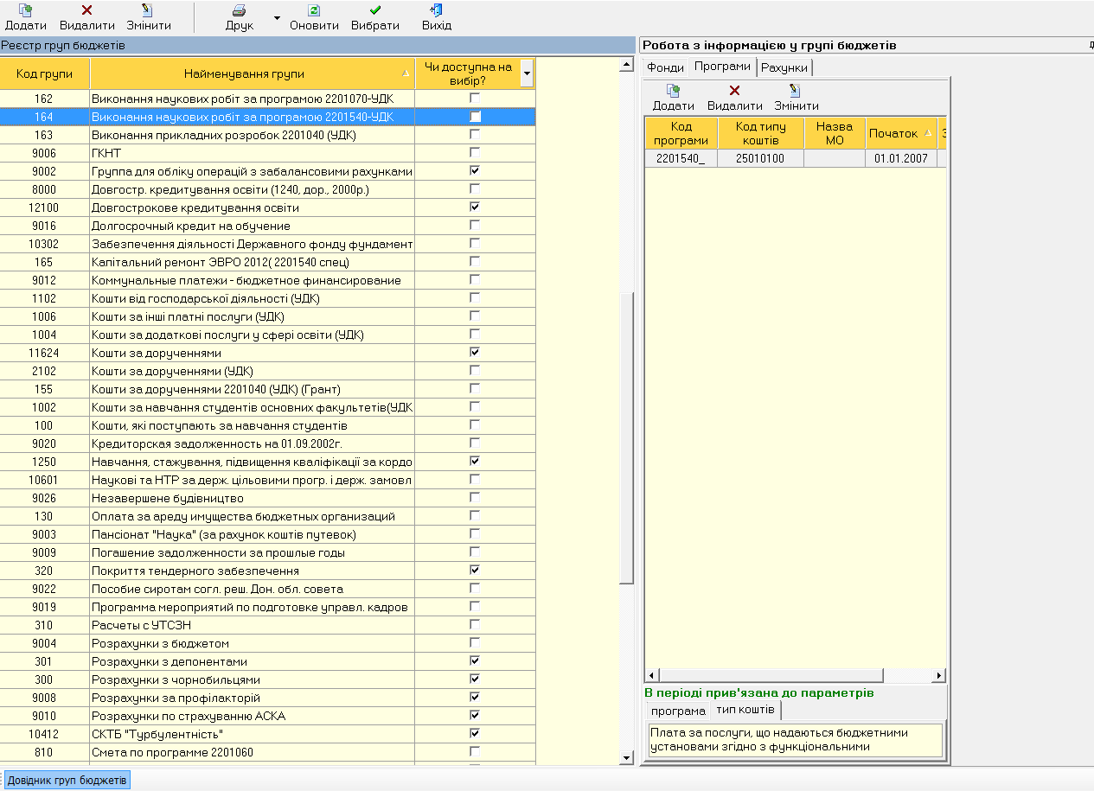

Окно содержит реестр групп бюджетов с информацией о коде, наименовании и активности каждой группы. Активность бюджета означает, может ли соответствующая группа бюджетов использоваться в других модулях системы.

Для просмотра только активных бюджетов используется пункт True, для неактивных – False, для всех групп – All из списка под атрибутом столбца «Чи доступні на вибір?» (рис.2.2).

Рис. 2.2. Выпадающий список атрибута «Чи доступні на вибір?»

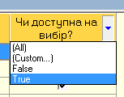

Рассмотрим функциональность панели инструментов над реестром групп бюджетов.

## Добавление новой группы бюджетов

Для того чтобы добавить новую группу бюджетов следует нажать кнопку *«Додати»* на панели инструментов. Окно добавления (рис.2.3) содержит поля *«Код»* и *«Найменування»* для заполнения с клавиатуры. Переключатель *«Активність»* используется для указания состояния активности группы.

Рис. 2.3. Вид окна добавления группы бюджетов

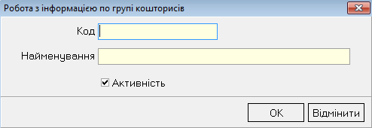

После введения данных следует нажать на кнопку «ОК» для подтверждения создания группы бюджетов или «Відмінити» - для отмены создания.

## Изменить данные по группе бюджетов

Чтобы изменить данные по группе бюджетов следует нажать кнопку *«Змінити»* на панели инструментов. Окно изменения аналогично окну добавления группы бюджетов (рис.2.4).

Рис. 2.4. Вид окна изменения информации по группе бюджетов

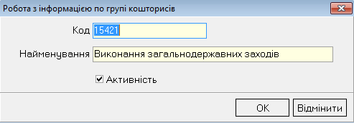

## Удаление группы бюджетов

Для удаления группы бюджетов следует выделить соответствующую группу левой кнопкой мыши и нажать кнопку *«Видалити»* на панели инструментов (рис.2.5).

Рис. 2.5. Окно подтверждения удаления группы бюджетов

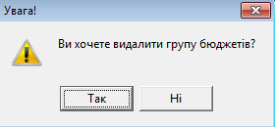

## Печать реестра групп бюджетов

Кнопка *«Друк»* на панели инструментов содержит выпадающий список из следующих пунктов (рис.2.6): печать реестра и печать группы бюджетов + фондов (балансовые счета).

Рис. 2.6. Выпадающий список под кнопкой «Друк»

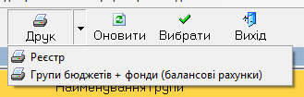

При выборе пункта *«Реєстр»* появляется окно предварительного просмотра документа, содержащего открытый реестр групп бюджетов справочника (рис. 2.7).

Рис. 2.7. Окно предварительного просмотра реестра групп бюджетов

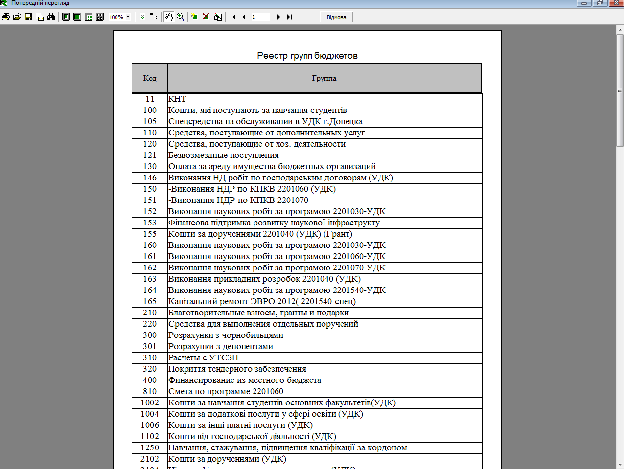

При выборе пункта *«Групи бюджетів + фонди (балансові рахунки)»* программа формирует документ, содержащий привязку групп бюджетов и фондов (рис. 2.8).

Рис. 2.8. Печать документа с информацией по группам бюджетов и фондам

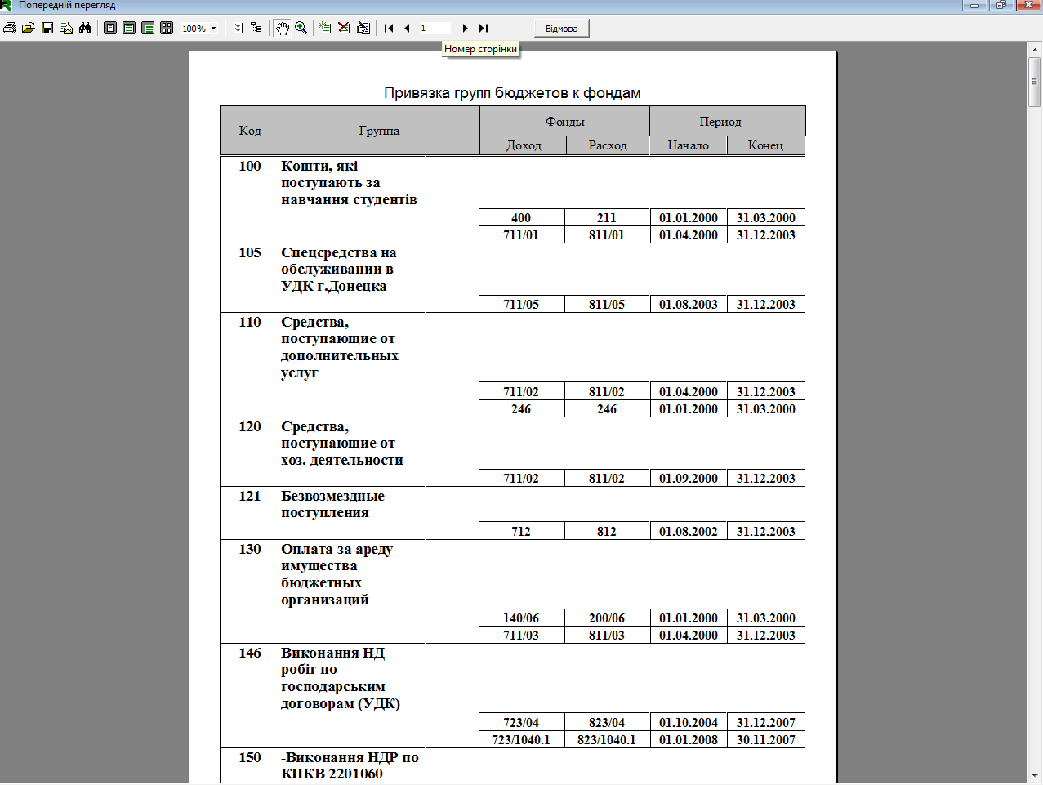

Каждая группа счетов привязана к определенной программе и типу средств, а также фонду и счетам. Данную информацию можно просмотреть в правом блоке окна *«Работа с информацией по группе бюджетов»*. В верхней части расположено три вкладки: фонды, программы, счета.

## Вкладка «Фонди»

В данной вкладке (рис.2.9) содержится следующая информация по нескольким фондам:

- счет, на котором аккумулируются расходы;

-счет, на котором аккумулируются расходы;

- счет, на котором аккумулируются расходы по выплатам из-за временной нетрудоспособности;

- счет, на котором аккумулируются расходы по выплатам из-за временной нетрудоспособности от несчастных случаев.

Рис. 2.9. Вид вкладки «Фонды»

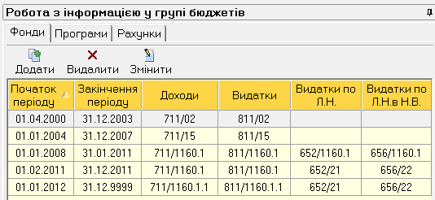

## Добавление нового фонда

Для добавления нового фонда следует нажать на кнопку *«Додати»* на панели инструментов вкладки *«Фонди»* (рис.2.9). В появившемся окне (рис.2.10) необходимо указать период функционирования фонда из выпадающего списка. По умолчанию активно только поле начала периода. Для активации поля окончания периода следует поставить галочку на переключателе *«Закінчення періоду»* и выбрать месяц и год из выпадающих списков.

Рис. 2.10. Вид окна добавления фонда

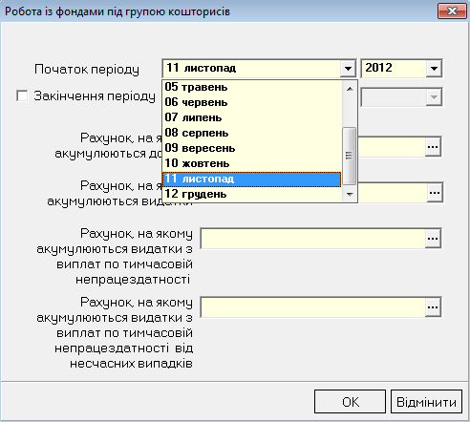

Для ввода все выше перечисленных счетов используется Справочник балансовых счетов (рис.2.11). Для его вызова необходимо нажать в каждом из полей на кнопку «…». Чтобы выбора нужного счета следует выделить его левой кнопкой мыши и нажать на кнопку *«Вибір»* на панели инструментов. После ввода всей информации нажимается кнопка *«ОК».*

Рис. 2.11. Вид окна со справочником балансовых счетов

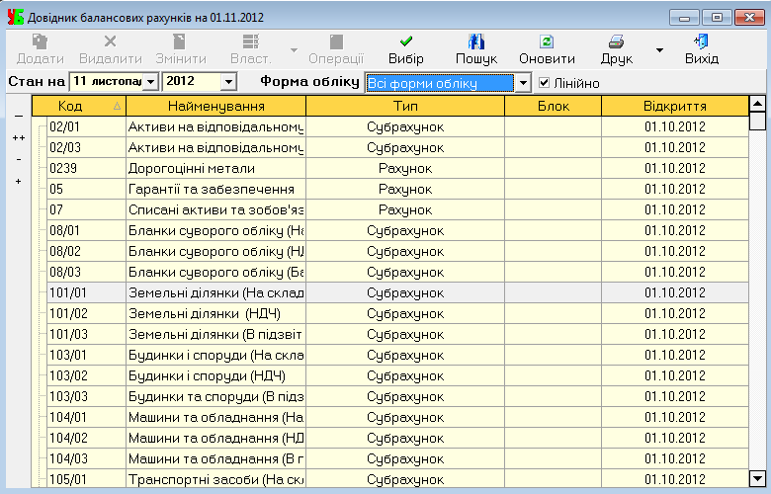

## Изменение информации по фонду

Окно изменения информации по фонду (рис.2.12) вызывается кнопкой *«Змінити»* на панели инструментов вкладки *«Фонди»* (рис.2.9). Алгоритм действий в данном окне аналогичен порядку алгоритму по созданию фонда.

Рис. 2.12. Вид окна изменения информации по фонду

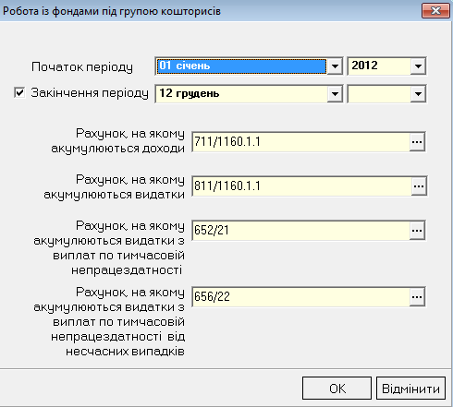

## Удаление фонда

Для удаления фонда следует выделить его левой кнопкой и мыши и нажать кнопку *«Видалити»* на панели инструментов вкладки *«Фонди»* (рис.2.9). В результате появится окно подтверждения удаления, в котором для удаления следует нажать на *«Так»*, для отмены удаления – *«Ні»*.

Рис. 2.13. Окно подтверждения удаления

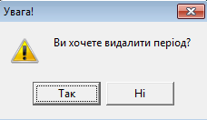

## Вкладка «Програми»

Данная вкладка (рис.2.14) содержит информацию по периоду функционирования программы, коду программы и коду типа средств, номеру МО, к которым привязана выбранная группа бюджетов.

Рис. 2.14. Вид вкладки «Програми»

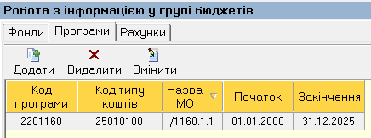

В нижнем блоке окна (рис. 2.15) приведены названия программы и типа средств, указанных в верхнем блоке окна.

Рис. 2.15. Параметры группы бюджетов в периоде

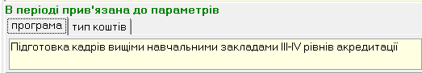

## Добавление новой программы

Для добавления новой программы следует нажать кнопку *«Додати»* на панели инструментов вкладки *«Програми»* (рис.2.14). В появившемся окне (рис.2.16) необходимо указать начало и окончание периода функционирования программы из выпадающих списков (рис.2.17). Через некоторые активно-пассивные счета осуществляются операции по нескольким программам и типам средств. В некоторых случаях при печати мемориального ордера необходима детализация информации по конкретным программе и типу средств. Для этого используется настройка значения МО в поле *«Назва МО»*, которое вводится с клавиатуры.

Рис. 2.16. Вид окна добавления программы

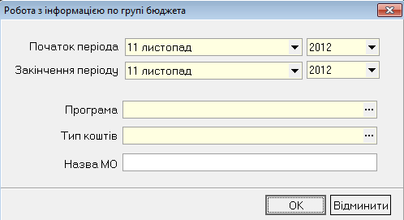

Рис. 2.17. Выбор окончания периода программы

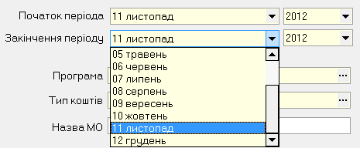

Выбор программы осуществляется из Справочника программ (рис.2.18), который вызывается кнопкой «…» в поле *«Програма»* в окне *«Робота з інформацією по групі бюджета»* (рис. 2.16). Для выбора программы из реестра необходимо выделить ее левой кнопкой мыши и нажать кнопку *«Вибір»* на панели инструментов окна Справочника (рис. 2.18).

Рис. 2.18. Вид окна со Справочником программ

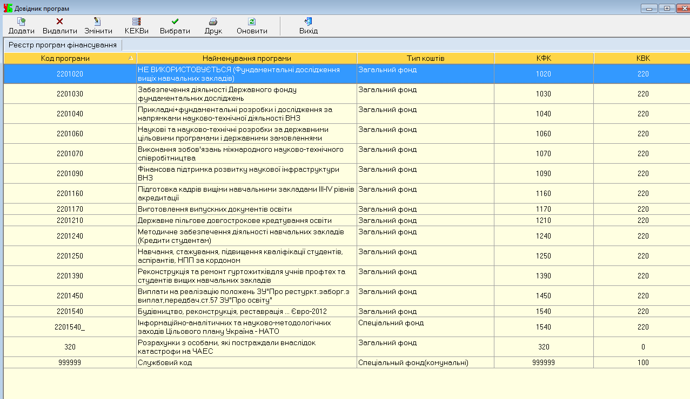

Выбор типа средств осуществляется с помощью Справочника типов средств (рис. 2.19), который вызывается кнопкой «…» в поле *«Тип коштів»* в окне *«Робота з інформацією по групі бюджета»* (рис. 2.16). Для выбора типа средств из реестра необходимо выделить его левой кнопкой мыши и нажать кнопку *«Вибір»* на панели инструментов окна Справочника (рис.2.19).

Рис. 2.19. Вид окна Справочника типов средств

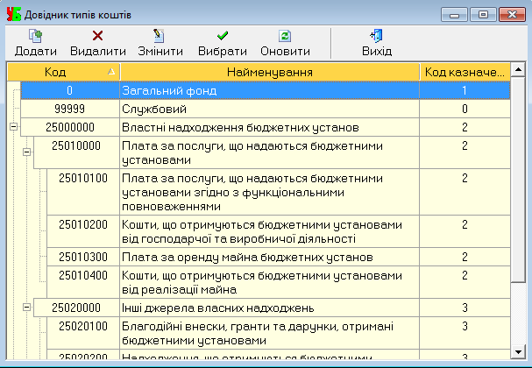

После ввода всей информации нажимается кнопка *«ОК».*

## Изменение информации по программе

Окно изменения информации по программе (рис.2.20) вызывается кнопкой *«Змінити»* на панели инструментов вкладки *«Програми»* (рис.2.14). Алгоритм действий в данном окне аналогичен алгоритму по добавлению программы (пункт 1.1).

Рис. 2.20. Вид окна изменения информации по программе

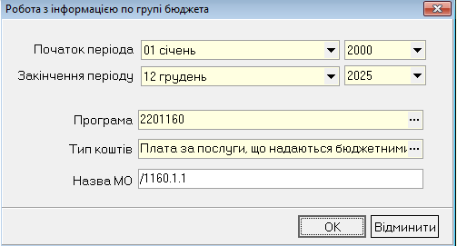

## Удаление программы

Для удаления программы следует выделить ее левой кнопкой мыши и нажать кнопку *«Видалити»* на панели инструментов вкладки *«Програми»* (рис.2.14). В результате появится окно подтверждения удаления, в котором для удаления следует нажать на *«Так»*, для отмены удаления – *«Ні»*.

Рис. 2.20. Окно подтверждения удаления



## Вкладка «Рахунки»

Данная вкладка содержит информацию о номере счета, коде, названии отделения банка (в нижнем блоке окна), начало и окончания периода функционирования счета в разрезе выбранной группы бюджетов.

## Добавление банковского счета

Для добавления новой программы следует нажать кнопку *«Додати»* на панели инструментов вкладки *«Рахунки»* (рис.2.21). В появившемся окне (рис.2.22) необходимо указать счет банка из Справочника банковских и регистрационных реквизитов (рис.2.23) и дату из выпадающего календаря (рис.2.24), с которой создается счет, код и название отделения банка заполняются системой автоматически.

Рис. 2.21. Вид вкладки «Рахунки»

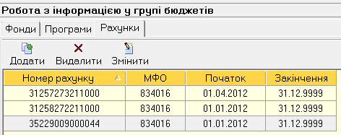

Рис. 2.22. Вид окна добавления счета банка

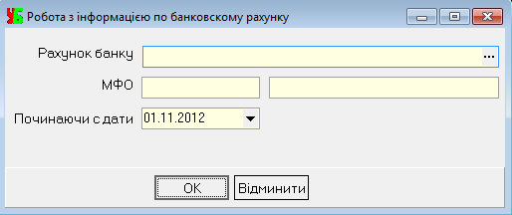

Рис.2.23. Вид окна Справочника банковских и регистрационных реквизитов

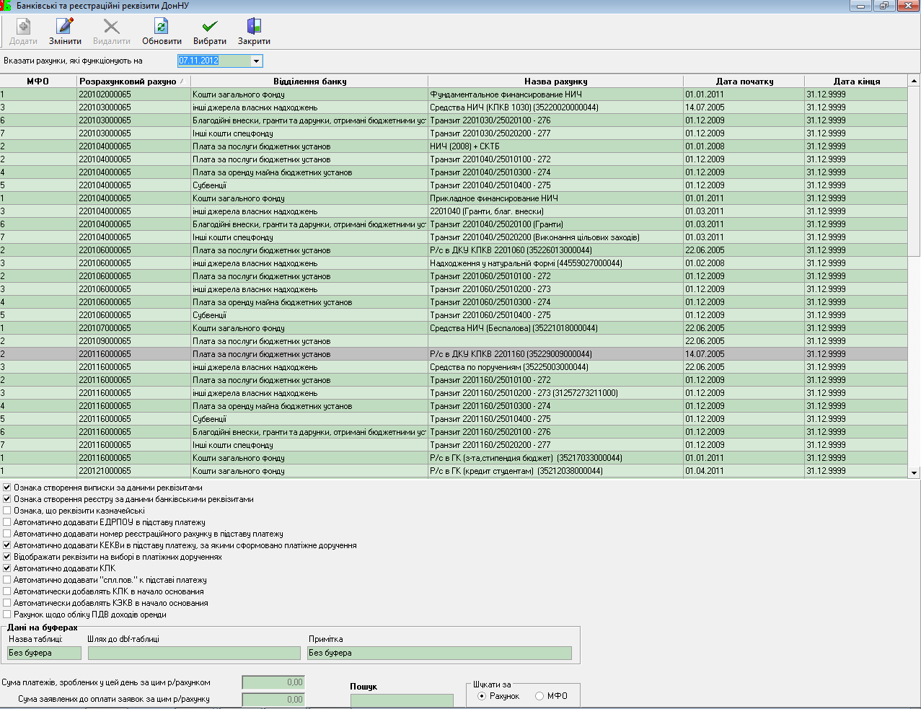

Рис. 2.24. Вид выпадающего календаря

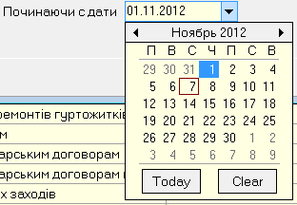

После ввода всей информации нажимается кнопка *«ОК».*

## Изменение информации по банковскому счету

Окно изменения информации по банковскому счету (рис.2.25) вызывается кнопкой *«Змінити»* на панели инструментов вкладки *«Рахунки»* (рис.2.21). Порядок работы в данном окне аналогичен порядку работы в окне добавления (пункт 1.1).

Рис. 2.25. Вид окна изменения информации по банковскому счету

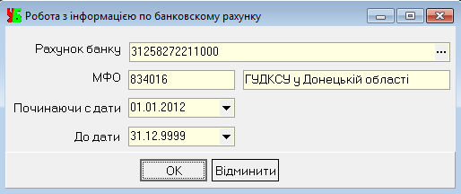

## Удаление банковского счета

Для удаления банковского счета следует выделить его левой кнопкой мыши и нажать кнопку *«Видалити»* на панели инструментов вкладки *«Рахунки»* (рис.2.21). В результате появится окно подтверждения удаления (рис.2.26), в котором для удаления следует нажать на *«Так»*, для отмены удаления – *«Ні».*

Рис. 2.26. Окно подтверждения удаления



Для удобства работы с блоками окна можно нажать на кнопку в заголовке блока окна *«Робота з інформацією по групі бюджетів»* (рис. 2.27). Она предоставляет возможность скрывать и показывать этот блок окна (рис.2.28, 2.29).

Рис. 2.27. Включение функции управления блоками окна

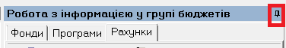

После включения данной кнопки, для того чтобы скрыть правый блок окна, следует нажать в левом блоке окна левой кнопкой мыши. В результате окно примет следующий вид (рис.2.28).

Рис. 2.28. Вид окна со скрытым блоком окна

«Робота з інформацією по групі бюджетів»

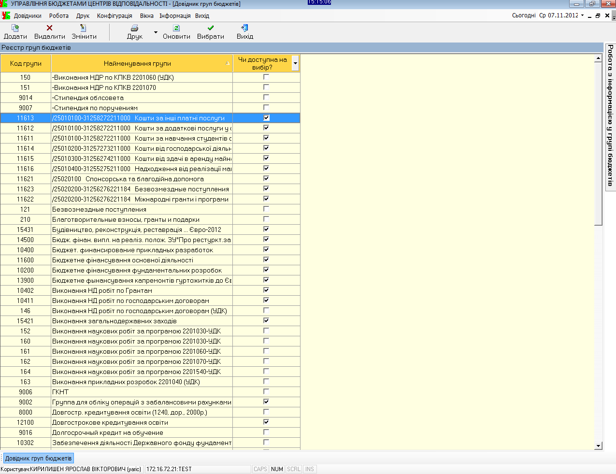

Для вызова блока окна *«Робота з інформацією по групі бюджетів»* необходимо нажать на соответствующую надпись в правой стороне окна.

Рис. 2.29. Вид окна с развернутым блоком окна

«Робота з інформацією по групі бюджетів»

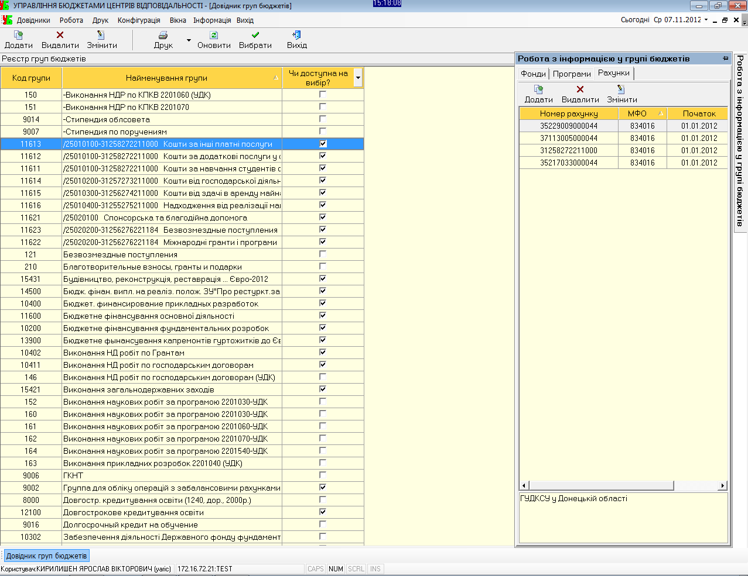

# СПРАВОЧНИК РАЗДЕЛОВ/ СТАТЕЙ ДОХОДОВ И РАСХОДОВ

Справочник предназначен для создания, анализа, изменения и удаления существующих разделов/ статей доходов и расходов. Содержит информацию о кодах, наименования и активности разделов/ статей. Справочник позволяет производить настройки по планированию и распределению доходов и расходов на уровне статей и разделов.

Для работы со справочником разделов/ статей доходов и расходов необходимо открыть соответствующее окно (рис.2.30), выбрав пункт меню *«Довідники» -> «Довідник розділі/ статей доходів та видатків».*

Рис. 2.30. Вид окна справочника разделов/ статей доходов и расходов

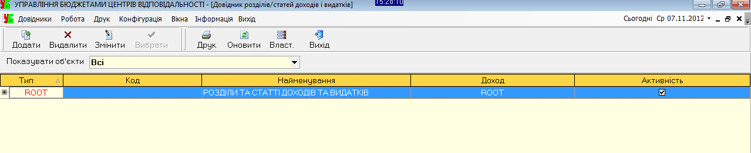

Для просмотра разделов и статей следует развернуть реестр, нажав на «+» возле ячейки «ROOT». Справочник приобретает следующий вид (рис.2.31):

Рис. 2.31. Вид справочника в развернутом виде

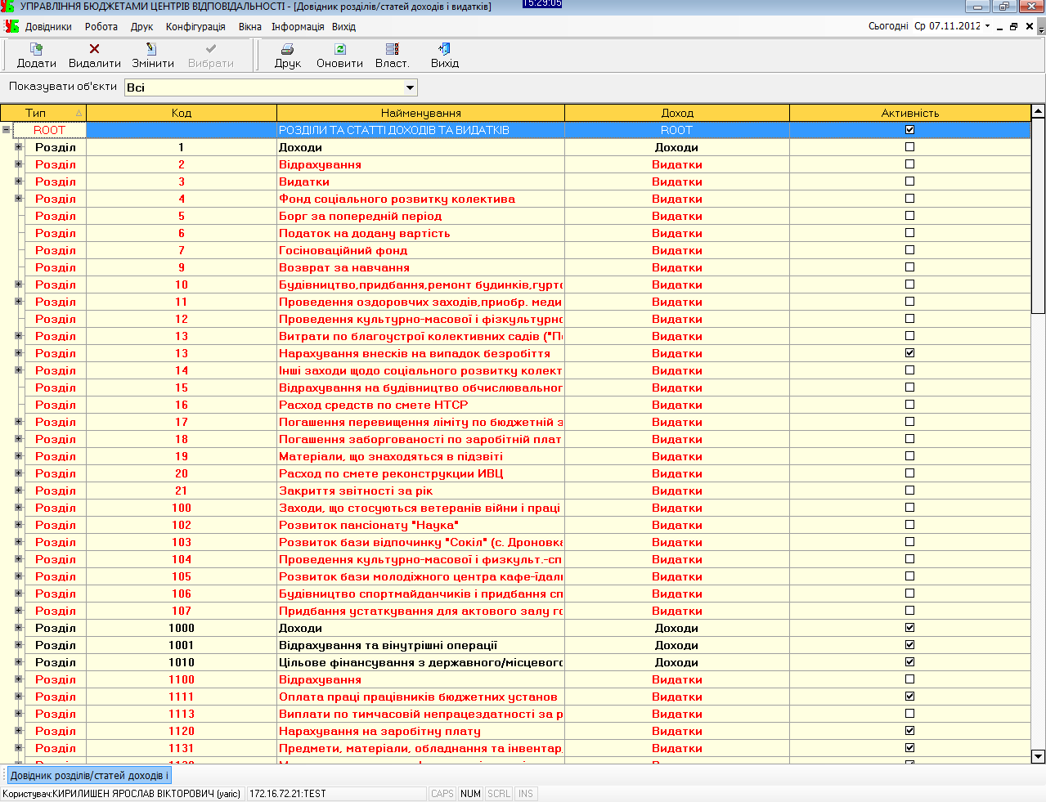

Панель управления справочника имеет стандартный вид (рис.2.32), и содержит функциональность по добавлению, удалению, печати, изменению разделов и статей, а также установления свойств на соответствующем разделе или статье.

Рис. 2.32. Вид панели управления справочника разделов/ статей

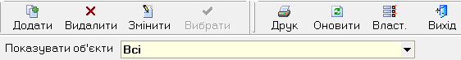

Рассмотрим функции справочника, реализуемые через панель управления по-отдельности.

## Добавление раздела/ статьи

Для добавления раздела следует стать на первую строку таблицы со значением в первой ячейке «ROOT» и нажать кнопку *«Додати»* на панели инструментов (рис.2.32). Для добавления статьи следует стать на необходимый раздел и нажать кнопку *«Додати»* на панели инструментов. В появившемся окне (рис. 2.33) необходимо заполнить с клавиатуры поля *«Номер розділу/ статті», «Найменування розділу/ статті»*. Затем следует выбрать из выпадающего списка в поле *«Дохідність»* доходный или расходный будет раздел. Переключатель *«Доступність для використання бухгалтерськими системами»* отвечает за активность раздела.

Планирование бюджета осуществляется на уровне статей. В случаях, когда запланировать бюджет по статьям не предоставляется возможным, используется функциональность по планированию бюджета на уровне раздела, используя радиокнопку *«Раздел»*. Например, раздел «Оплата праці працівникам бюджетних установ» содержит такие статьи, как «Виплата матеріальної допомоги на оздоровлення» и «Надбавки, що носять стимулюючий характер», сумма которых будет известна только по факту выполнения.

Рис. 2.33. Вид окна добавления раздела/ статьи

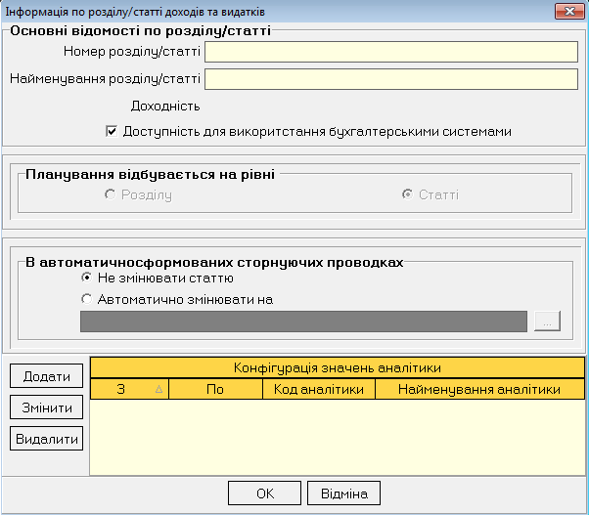

Блок окна *«В автоматично сформованих сторнуючих проводках»* используется для работы с информацией по статьям. Он позволяет при автоматическом сторнировании проводок, для которых выставлен данный КЕКВ, изменять статью на выбранную в поле *«Автоматично змінювати на».* Чтобы ввести номер и название новой статьи, следует воспользоваться справочником разделов/ статей доходов и расходов, который открывается в новом окне. Для этого необходимо активировать радиокнопку *«Автоматично змінювати на»* и нажать в активном поле *«…».*

## Изменение раздела/ статьи

Для вызова окна изменения информации по разделу следует выделить соответствующий раздел и нажать на кнопку *«Змінити»* панели инструментов. Появившееся окно (рис. 2.34) аналогично окну добавления раздела.

Рис. 2.34. Вид окна изменения информации по разделу

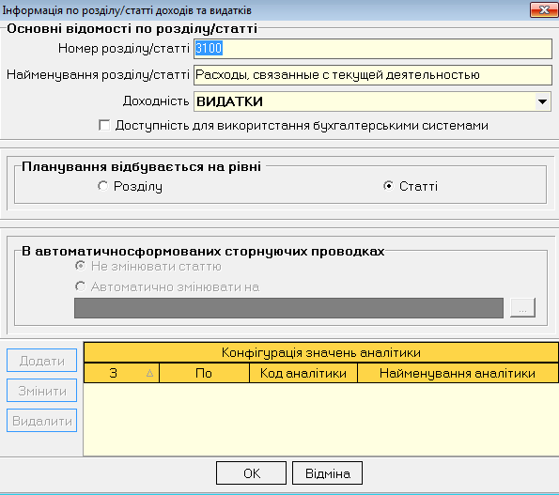

В окне (рис. 2.34) активными для заполнения являются поля номер, название, доходность раздела и уровень планирования бюджета раздела. Работа с данными полями описана в пункте *«Добавление раздела/ статьи».*

Для добавления статьи следует выделить соответствующую статью и нажать кнопку *«Змінити»* на панели инструментов. Появившееся окно (рис.2.35) аналогично окну добавления статьи.

Рис. 2.35. Окно изменения информации по статье

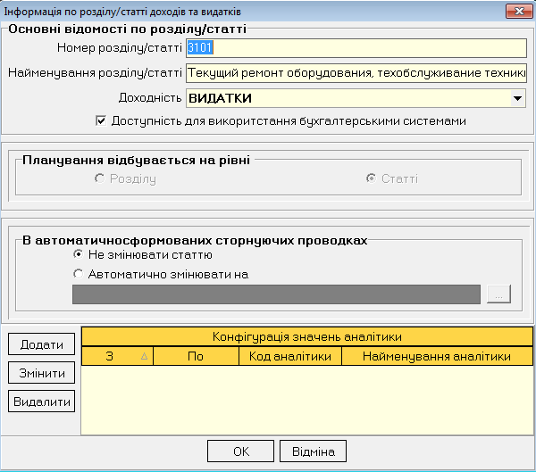

В отличие от окна изменения информации по разделу активным является также поле *«Автоматично змінювати на»*, позволяющее в автоматически сформированных проводках менять исходную статью на выбранную в данное поле.

## Удаление раздела/ статьи

Для удаления объекта из справочника (раздела/ статьи) следует выделить его и нажать кнопку *«Видалити»* на панели инструментов.

В результате появится окно подтверждения удаления (рис.2.36) с названием удаляемого объекта, в котором для удаления следует нажать на *«Так»*, для отмены удаления – *«Ні»*.

Рис. 2.36. Окно подтверждения удаления

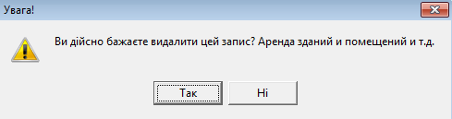

## Печать справочника

Чтобы распечатать информацию по разделам и статьям с указанием их номера, наименования и кода на выбранную дату, следует воспользоваться кнопкой *«Друк*» на панели инструментов.

В окне *«Конфіграція друку»* (рис. 2.37) необходимо настроить дату, на которую будет производиться отбор информации по аналитике. Вводить дату можно двумя способами: с клавиатуры и с помощью выпадающего календаря (рис.2.38).

Рис. 2.37. Окно конфигурации печати

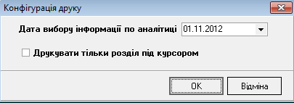

Рис. 2.38. Вид выпадающего календаря

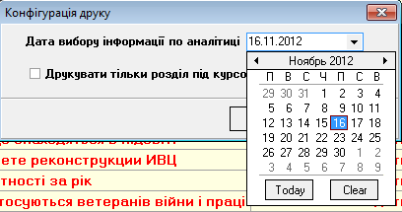

Окно предварительного просмотра (рис.2.39) позволяет просмотреть документ со справочником перед печатью.

Рис. 2.39. Окно предварительного просмотра печати

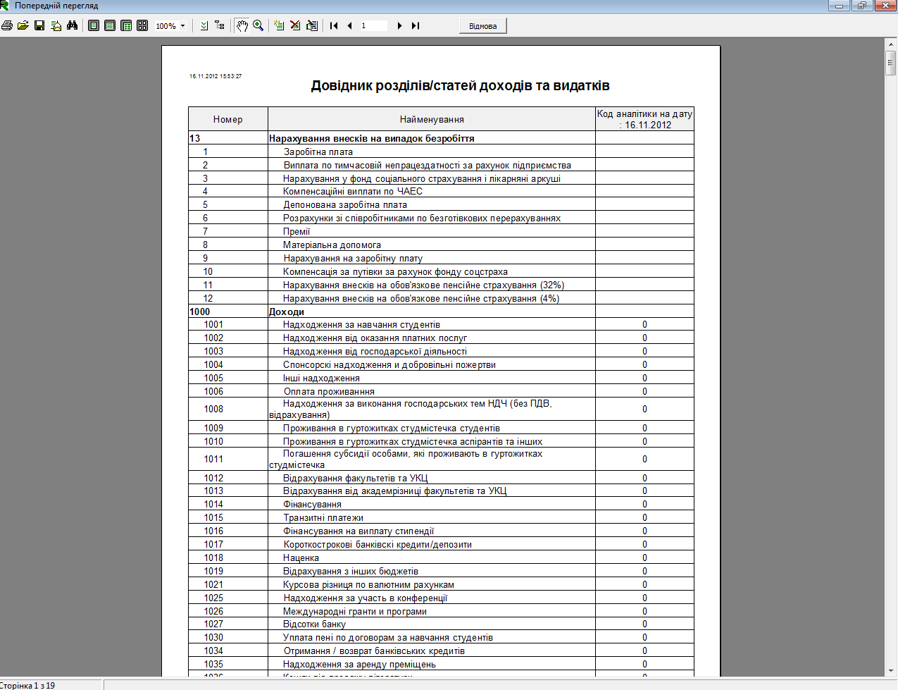

## Проставление свойств

Чтобы проставить свойство следует выделить объект справочника и нажать на кнопку *«Властивості»* на панели инструментов. Появившееся окно (рис.2.40) содержит реестр свойств системы, которые имеют уникальный номер, наименование, значение (выставлено/ не выставлено), группу (Общая группа, Зарплата, Кассовые расходы и др.), период активности на определенном объекте. Вначале необходимо выбрать дату из выпадающего списка (рис.), с которой будет установлено свойство. Затем выбрать его в реестре и нажать на кнопку *«Встановити»* на панели инструментов. Дата окончания активности свойства автоматически выставляется в виде бесконечности.

Рис. 2.40. Вид реестра свойств

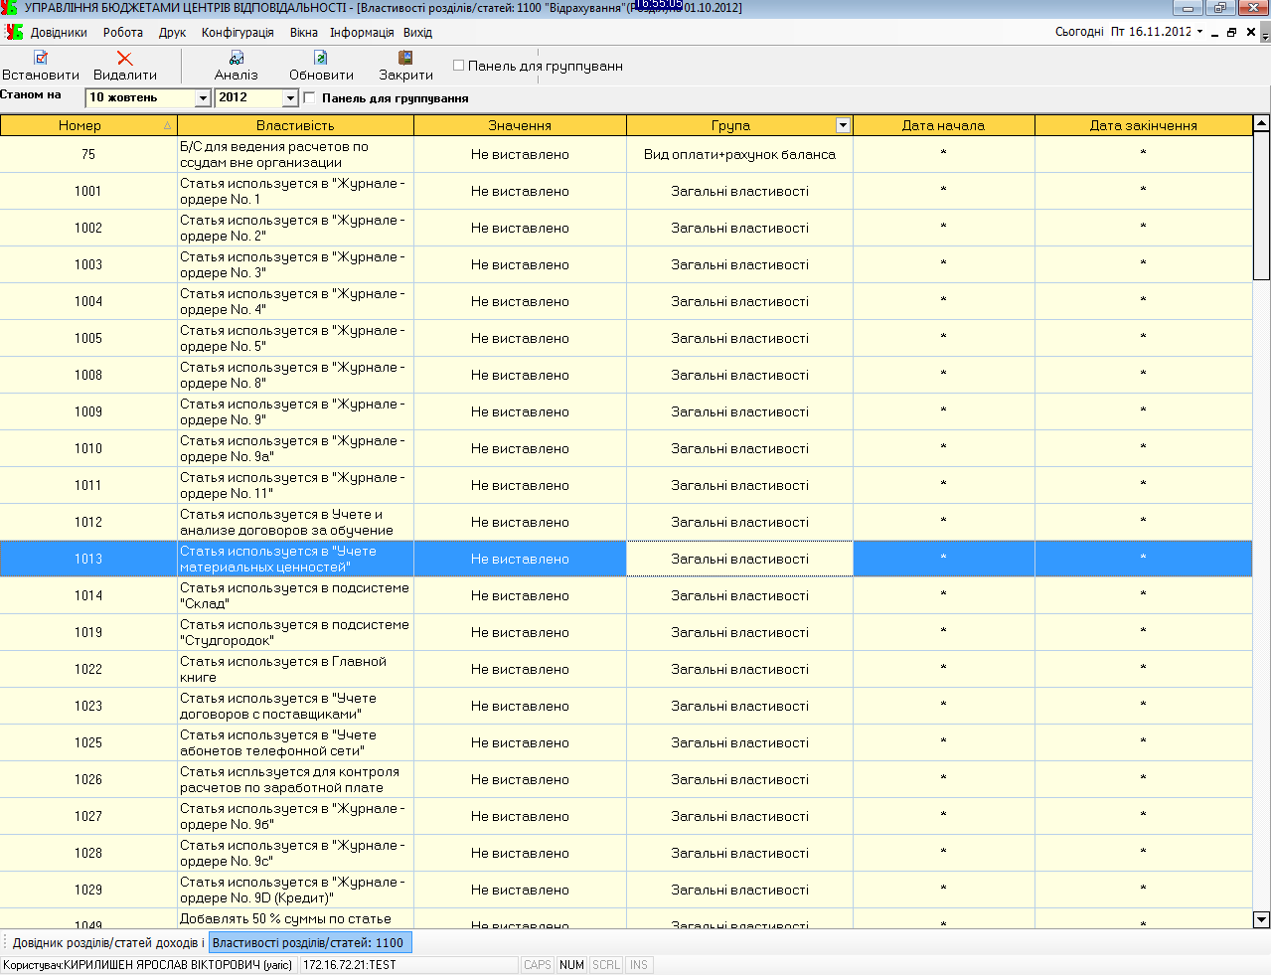

Для окончания работы со справочником следует воспользоваться кнопкой *«Вихід»* на панели инструментов.

# СПРАВОЧНИК КОДОВ РАСХОДОВ

Справочник используется для ведения учета кодов расходов: их создания, редактирования информации по ним, удаления и проставления свойств, данные по которым используемых в других подсистемах.

Для работы со справочником кодов расходов необходимо открыть соответствующее окно (рис.2.43), выбрав пункт меню *«Довідники» -> «Довідник кодів витрат».* В окне представлена следующая информация о кодах расходов: коде вида расходов, наименование, активность для использования системой и код государственного казначейства.

Рис. 2.43. Вид справочника кодов расходов

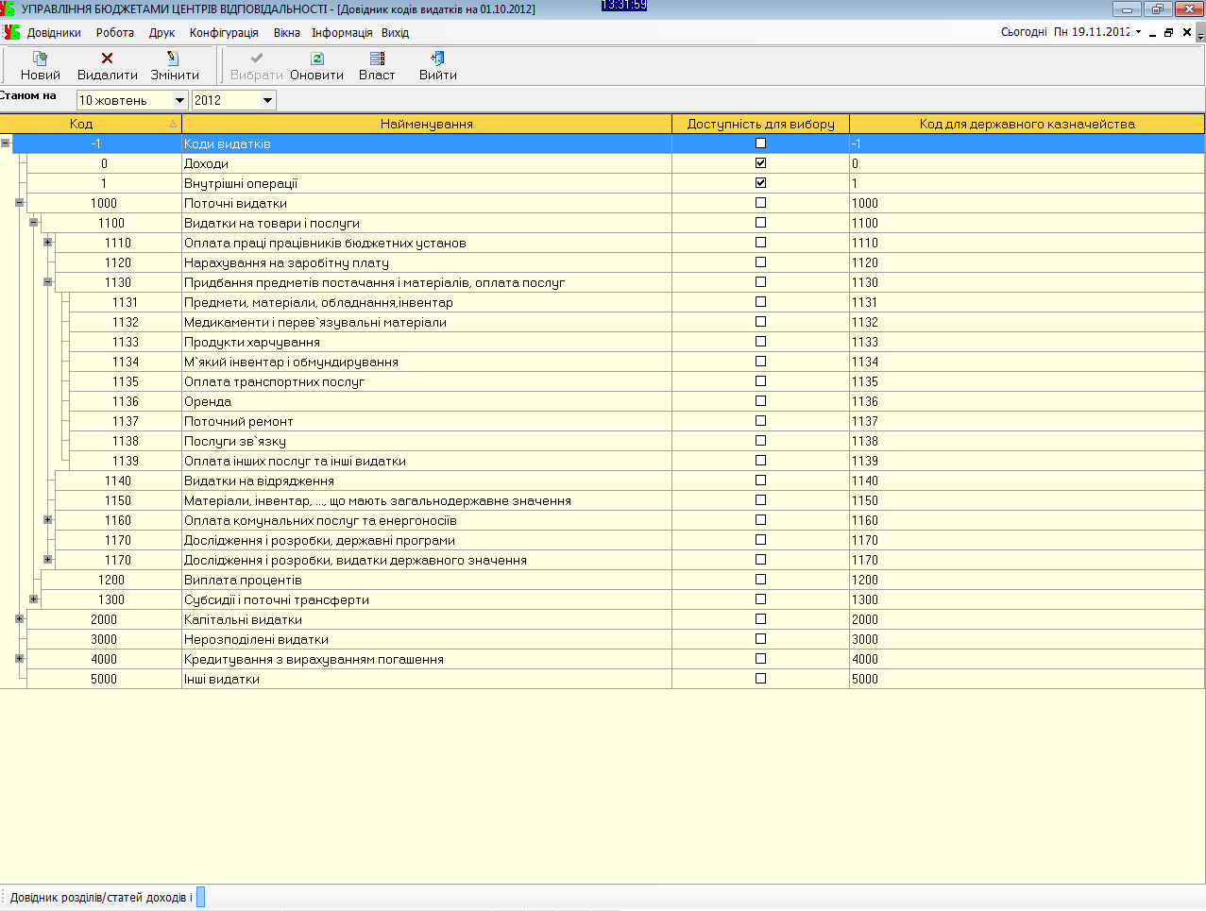

Для корректной работы со справочником следует выбрать дату из выпадающего списка (рис.2.44), на которую будет представлен реестр кодов расходов, и нажать кнопку *«Оновити»* на панели инструментов.

Рис. 2.44. Вид выпадающего списка для выбора даты

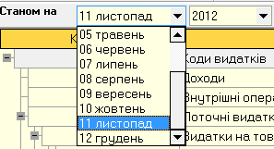

## Добавление нового КЕКВа

Чтобы добавить новый код расходов используется кнопка *«Новий»* на панели инструментов. При нажатии на нее появляется окно *«Робота з інформацією по КЕКВ»* (рис. 2.45). Оно содержит поля для заполнения с клавиатуры: *«Код КЕКВ», «Найменування КЕКВ», «Код державного казначейства»*, и переключатель *«Доступність для вибору в інших бухгалтерських системах»*.

Рис. 2.45. Вид окна добавления нового КЕКВа

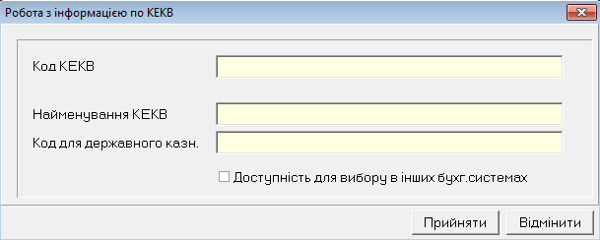

После введения всех данных следует нажать на кнопку *«Прийняти»* или *«Відмінити»* - для отмены создания нового КЕКВа.

## Изменение информации по КЕКВу

Для редактирования информации по КЕКВу следует выделить его в реестре и нажать кнопку *«Змінити»* на панели инструментов. В результате появится окно *«Робота з інформацією по КЕКВ»* (рис.2.46) с заполненными полями. Редактировать данные возможно с клавиатуры, предварительно поставив курсор на соответствующее поле.

Рис. 2.46. Окно для редактирования информации по КЭКВу

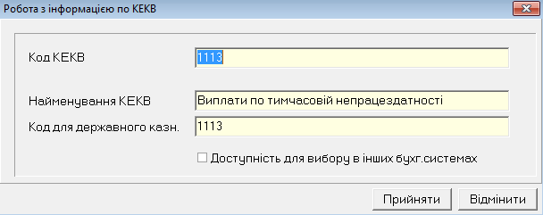

## Удаление КЕКВа

Для удаления объекта из справочника следует выделить его и нажать кнопку *«Видалити»* на панели инструментов.

В результате появится окно подтверждения удаления (рис.2.47) с названием удаляемого объекта, в котором для удаления следует нажать на *«Так»*, для отмены удаления – *«Ні»*.

Рис. 2.47. Окно подтверждения удаления

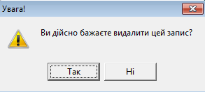

## Проставление свойств на КЕКВах

На любой КЕКВ из реестра справочника кодов расходов можно проставить необходимые свойства из справочника свойств (рис. 2.48)

Рис. 2.48. Вид справочника свойств

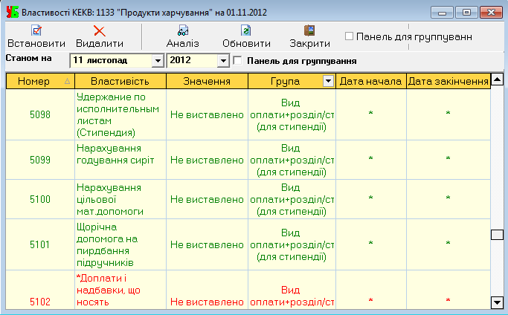

Чтобы проставить свойство следует выделить объект справочника и нажать на кнопку *«Властивості»* на панели инструментов. Появившееся окно (рис.2.48) содержит реестр свойств системы, которые имеют уникальный номер, наименование, значение (выставлено/ не выставлено), группу (Общая группа, Зарплата, Кассовые расходы и др.), период активности на определенном объекте. Вначале необходимо выбрать дату из выпадающего списка (рис.), с которой будет установлено свойство. Затем выбрать его в реестре и нажать на кнопку *«Встановити»* на панели инструментов. Дата окончания активности свойства автоматически выставляется в виде бесконечности.

Для окончания работы со справочником следует воспользоваться кнопкой *«Вихід»* на панели инструментов.

# СПРАВОЧНИК ПРОГРАММ ФИНАНСИРОВАНИЯ

Справочник предназначен для ведения реестра программ финансирования, используемых в подсистемах. Он позволяет создавать новую программу, редактировать информацию по существующим, устанавливать связь между программами и кодами расходов, удалять программы.

Для работы со справочником программ финансирования необходимо открыть соответствующее окно (рис.2.49), выбрав пункт меню *«Довідники» -> «Довідник програм фінансування»*. В окне представлена следующая информация о программах финансирования: код, наименование, тип средств, КФК и КВК.

Рис. 2.49. Вид справочника программ финансирования

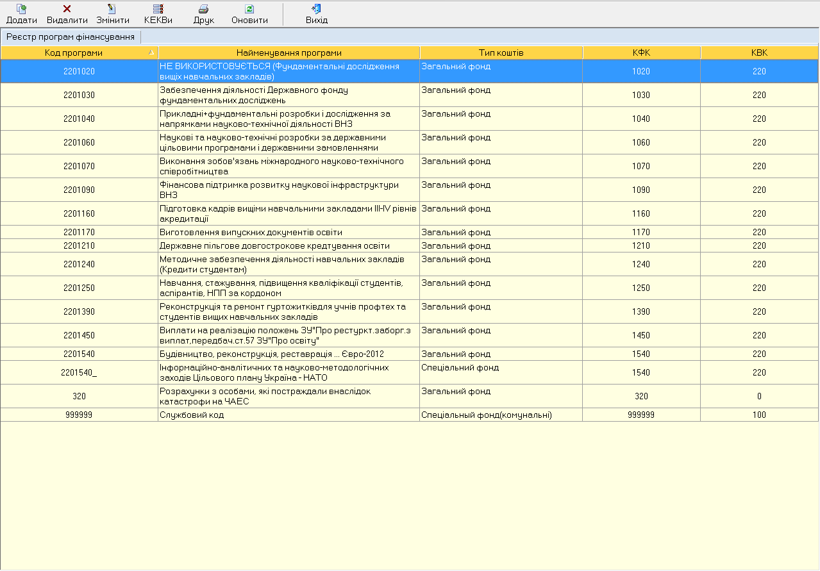

## Добавление программы финансирования

Добавление программы осуществляется с помощью окна *«Робота с інформацією по програмі фінансування»* (рис.2.50). Оно содержит следующие поля для заполнения с клавиатуры: *«Код», «Найменування», «КФК», «КВК»*. Поле *«Код витрат за замовченням»* заполняется из справочника кодов расходов (рис.2.43). В реестре КЕКВов выделяется необходимый код и нажимается кнопка *«Вибір»* на панели инструментов.

Рис. 2.50. Вид окна создания программы финансирования

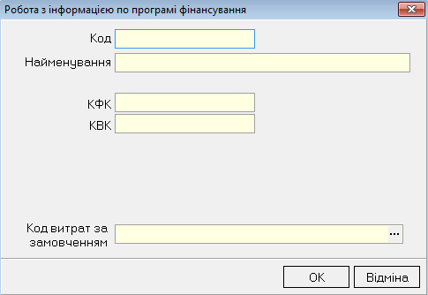

После введения всей информации следует подтвердить создание программы финансирования кнопкой *«ОК»* или отменить создание – кнопка *«Відміна».*

## Изменить информацию по программе финансирования

Для редактирования информации по программе следует выделить ее в реестре и нажать кнопку *«Змінити»* на панели инструментов. В результате появится окно *«Робота з інформацією по програмі фінансування»* (рис.2.46) с заполненными полями. Редактировать данные возможно с клавиатуры, предварительно поставив курсор на соответствующее поле.

Рис. 2.51. Вид окна редактирования информации по программе

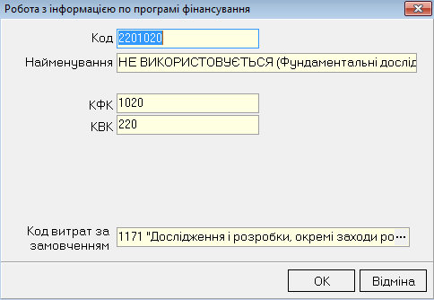

## Удаление программы финансирования

Для удаления объекта из справочника следует выделить его и нажать кнопку *«Видалити»* на панели инструментов.

В результате появится окно подтверждения удаления (рис.2.52) с названием удаляемого объекта, в котором для удаления следует нажать на *«Так»*, для отмены удаления – *«Ні».*

Рис. 2.52. Окно подтверждения удаления

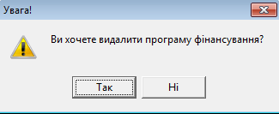

## Просмотр КЕКВов, прикрепленных к программе

За каждой программой финансирования закреплено несколько кодов расходов. Для их просмотра следует выделить необходимую программу и нажать кнопку *«КЕКВ»* на панели инструментов.

Рис. 2.53. Окно «Робота з кодами витрат під програмою фінансування

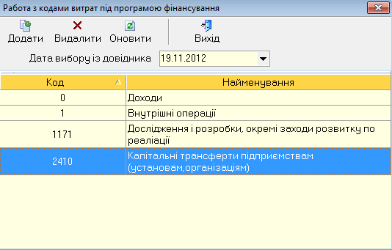

В данном окне актуализируется информация с помощью выбора даты ее отбора из справочника кодов расходов из выпадающего календаря (рис.2.54). После выбора даты из календаря следует нажать кнопку *«Оновити»* на панели инструментов.

Рис. 2.54. Вид выпадающего календаря

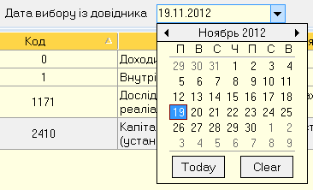

Панель инструментов также предоставляет функциональность по добавлению КЕКВа под программу из справочника кодов расходов и их удалению из представленного реестра КЕКВов под соответствующей программой.

Для окончания работы со справочником следует воспользоваться кнопкой «Вихід» на панели инструментов.

# СПРАВОЧНИК ТИПОВ ФИНАНСИРОВАНИЯ

Справочник предназначен для ведения реестра типов средств, данные по которым используемых в других подсистемах. Он позволяет создавать новый вид типов финансирования, редактировать информацию и удалять существующие.

Для работы со справочником типов финансирования необходимо открыть соответствующее окно (рис.2.55), выбрав пункт меню *«Довідники» -> «Довідник типів фінансування»*. В окне представлена следующая информация о типах финансирования: код, наименование, код казначейства.

Рис. 2.55. Вид справочника типов средств

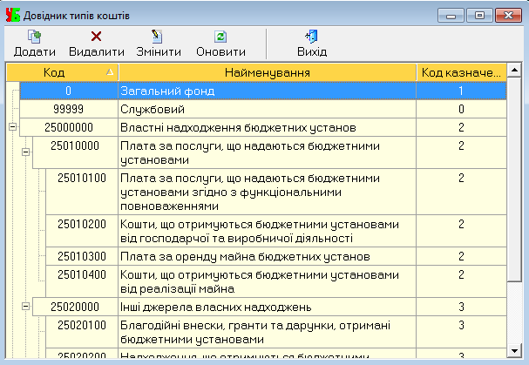

## Добавления типа финансирования

Для добавления нового типа финансирования следует воспользоваться кнопкой *«Додати»* на панели инструментов. В появившемся окне «*Робота с інформацією по типу коштів»* (рис. 2.56) необходимо заполнить следующие поля с клавиатуры: *«Код», «Найменування», «Буква меморіального ордеру», «Найменування для звіту», «Код казначейства».*

Рис. 2.56. Окно «Робота з інформацією по типу коштів»

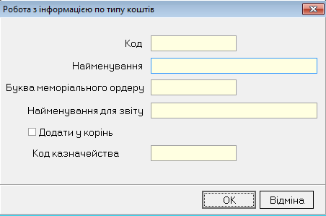

После введения всей информации следует подтвердить создание программы финансирования кнопкой *«ОК»* или отменить создание – кнопка *«Відміна».*

## Изменить информацию по типу финансирования

Для редактирования информации по типу финансирования следует выделить его в реестре и нажать кнопку *«Змінити»* на панели инструментов. В результате появится окно *«Робота з інформацією по типу коштів»* (рис.2.57) с заполненными полями. Редактировать данные возможно с клавиатуры, предварительно поставив курсор на соответствующее поле.

Рис. 2.57. Окно редактирования информации по типу средств

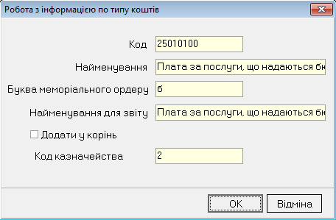

## Удаление типа финансирования

Для удаления объекта из справочника следует выделить его и нажать кнопку *«Видалити»* на панели инструментов.

В результате появится окно подтверждения удаления (рис.2.58) с названием удаляемого объекта, в котором для удаления следует нажать на *«Так»*, для отмены удаления – *«Ні».*

Рис. 2.58. Окно подтверждения удаления

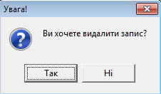

Для окончания работы со справочником следует воспользоваться кнопкой *«Вихід»* на панели инструментов.

# СПРАВОЧНИК СВОЙСТВ ОБЪЕКТОВ СИСТЕМЫ

Назначение справочника состоит в установлении взаимосвязей между объектами в подсистемах системы финансового менеджмента. Корректное ведение реестра свойств и правильное их проставление на объектах влияет на функционирование всех модулей системы.

Для работы со справочником свойств объектов системы необходимо открыть соответствующее окно (рис.2.59), выбрав пункт меню *«Довідники» -> «Довідник властивостей об’єктів системи»*. В окне представлена следующая информация о типах финансирования: код, наименование, код казначейства.

Рис. 2.59. Вид справочника свойств объектов системы

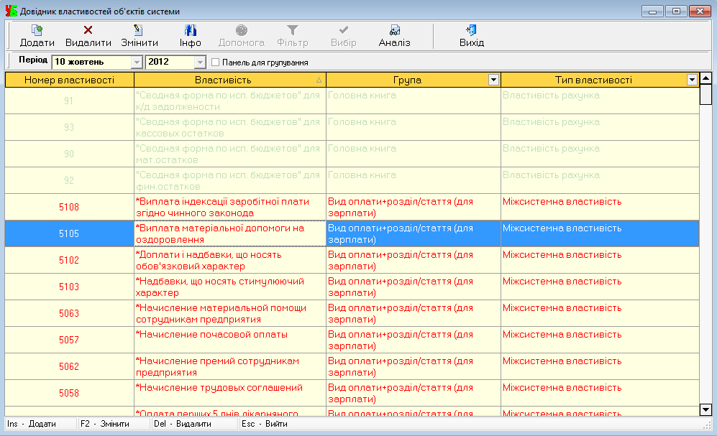

## Проставление свойств на объекте системы

Объектам справочников системы присваиваются необходимые свойства для дальнейшего учета информации по объектам при выполнении операций в других подсистемах.

Чтобы проставить свойство следует выделить интересующий объект из соответствующего справочника и нажать на кнопку *«Властивості»* на панели инструментов. Появившееся окно (рис.2.59) содержит реестр свойств системы, которые имеют уникальный номер, наименование, значение (выставлено/ не выставлено), группу (Общая группа, Зарплата, Кассовые расходы и др.), период активности на определенном объекте. Вначале необходимо выбрать дату из выпадающего списка на панели инструментов, с которой будет установлено свойство. Затем выбрать его в реестре и нажать на кнопку *«Встановити»* на панели инструментов. Дата окончания активности свойства автоматически выставляется в виде бесконечности.

Для просмотра свойств, выставленных на объекте, следует выделить объект и нажать кнопку *«Властивості»* на панели инструментов.

Для упорядочения свойств используется функциональность по их группировке. Для этого ставится галочка на переключателе *«Панель для групування»*. В появившееся поле перетаскивается нужный критерий (заголовок столба реестра).

Например, следует упорядочить свойства по параметру группа. Для этого ставим галочку на переключателе *«Панель для групування».* Перетаскиваем заголовок столбца *«Група»* на появившееся поле (рис. 2.60).

Рис. 2.60. Пример упорядочивания свойств (1)

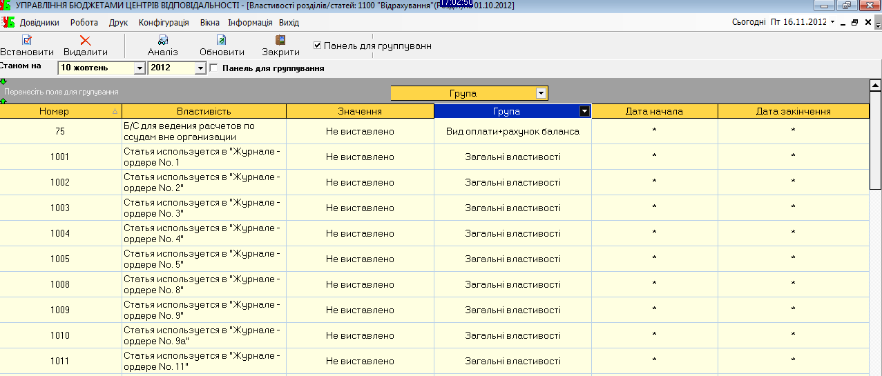

В результате реестр свойств принимает следующий вид (рис. 2.61):

Рис. 2.61. Пример упорядочивания свойств (2)

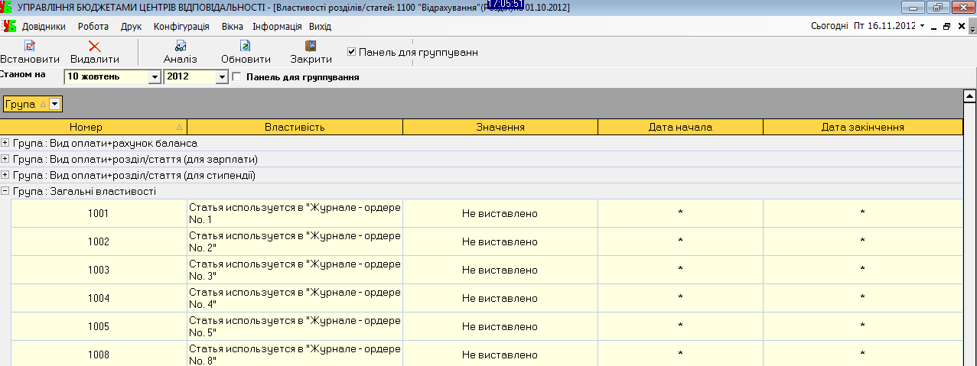

Таким образом, можно упорядочивать свойства по нескольким параметрам, добавляя их в поле.

Упорядочения реестра свойств по параметрам группа и тип свойств. В данном случае упорядочение свойств происходит по выбранному критерию из выпадающих списков под заголовками столбцов «Група» и «Тип властивості» (рис.2.62, 2.63).

Рис. 2.62. Вид выпадающего списка под заголовком «Група»

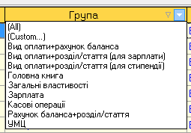

Рис. 2.63. Вид выпадающего списка под заголовком «Тип властивості»

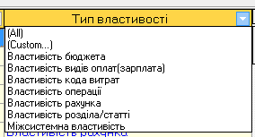

Для быстрого просмотра выставленных свойств на объекте, можно несколько раз нажать на заголовке столбца «Значення». В данном случае свойства будут упорядочиваться в порядке «Выставлено» -> «Не выставлено».

Для удаления свойства на объекте используется кнопка *«Видалити»,* предварительно свойство выбирается в реестре.

После завершения работы по выставлению свойств следует воспользоваться кнопкой *«Закрити»* на панели инструментов.

## Добавление свойства в справочник

Для того чтобы добавить новое свойство в справочник, следует вызвать окно *«Робота з інформацією по властивостям»* (рис. 2.62).

Рис. 2.62. Окно «Робота з інформацією по властивостям»

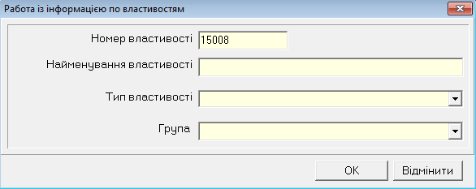

В полях *«Номер властивості»* и *«Найменування властивості»* следует ввести необходимые данные при помощи клавиатуры. Поля *«Тип властивості»* и *«Група»* заполняются из выдающих списков (рис.2.63, 2.64).

Рис. 2.63. Вид выпадающего списка под типом свойств

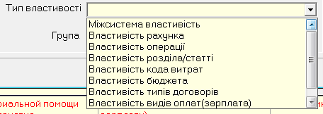

Рис. 2.64. Вид выпадающего списка под группой свойств

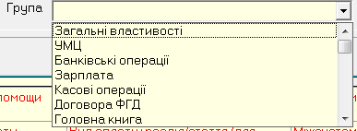

После введения всей информации следует подтвердить создание программы финансирования кнопкой *«ОК»* или отменить создание – кнопка *«Відмінити».*

## Изменить информацию по типу финансирования

Для редактирования информации по типу финансирования следует выделить его в реестре и нажать кнопку *«Змінити»* на панели инструментов. В результате появится окно *«Робота з інформацією по властивостям»* (рис.2.65) с заполненными полями. Редактировать данные возможно с клавиатуры, предварительно поставив курсор на соответствующее поле, и из выпадающих списков.

Рис. 2.65. Окно для редактирования информации по свойству

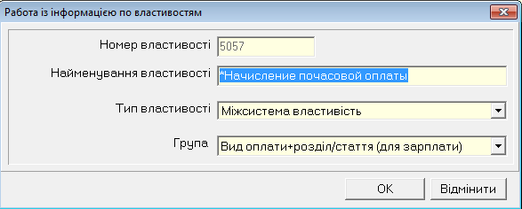

## Удаление свойства

Для удаления объекта из справочника следует выделить его и нажать кнопку *«Видалити»* на панели инструментов.

В результате появится окно подтверждения удаления (рис.2.66) с названием удаляемого объекта, в котором для удаления следует нажать на *«Так»*, для отмены удаления – *«Ні»*.

Рис. 2.66. Окно подтверждения удаления

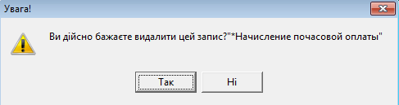

Для окончания работы со справочником следует воспользоваться кнопкой *«Вихід»* на панели инструментов.

# ФУНКЦИОНАЛЬНЫЕ МОДУЛИ

# Отчетность по фактическому исполнению бюджетов

Для просмотра показателей, проведение анализа выполнения запланированных бюджетов используется модуль *«Звітність по фактичному виконанню бюджетів»*.

Для работы с ним необходимо открыть соответствующее окно (рис.3.1), выбрав пункт меню *«Робота» -> «Звітність по фактичному виконанню бюджетів»*. Основное окно модуля содержит информацию о группах бюджетов по соответствующим программам финансирования, а также ссылки на окна с информацией по выполнению бюджетов по группе, по группе в разрезе бюджетов и плановые показатели в разрезе бюджетов.

Рис. 3.1. Вид окна «Звітність по фактичному виконанню бюджетів»

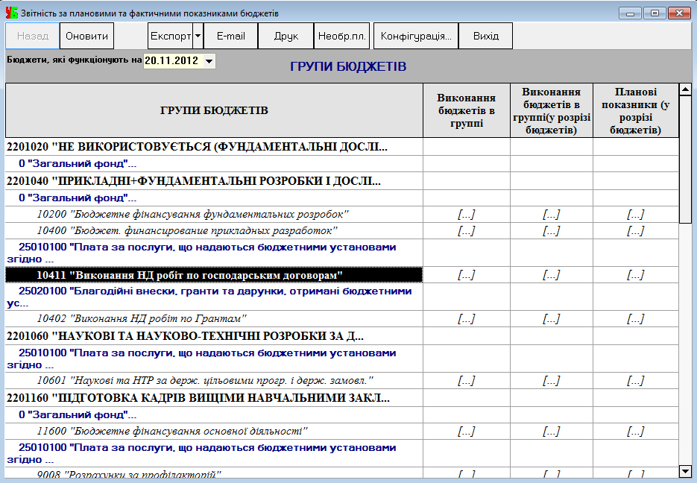

Отчетность по выполнению бюджетов в данном модуле представлена в нескольких разрезах:

1. Выполнение бюджетов по элементам в виде вложенной структуры: группа бюджетов – бюджет – раздел/ статья – реестр документов;
2. Выполнение бюджетов в группе;
3. Выполнение бюджетов в группе (в разрезе бюджетов);
4. Плановые показатели в разрезе бюджетов.

## Выполнение бюджетов по элементам в виде вложенной структуры

Модуль выглядит в виде вложенной структуры, с постоянной детализацией по уровням выполнения бюджета. Так в главном окне модуля при выборе группы бюджетов идет уточнение до уровня бюджетов, затем при выборе бюджета появляется входящий в него реестр разделов и статей, и последний уровень – документы формирования бюджетной отчетности.

Рассмотрим пример работы с модулем на примере группы бюджетов «Бюджетне фінансування основної діяльності». Выбираем группу бюджетов из реестра (рис. 3.2) двойным щелчком.

Рис. 3.2. Выбор группы бюджетов

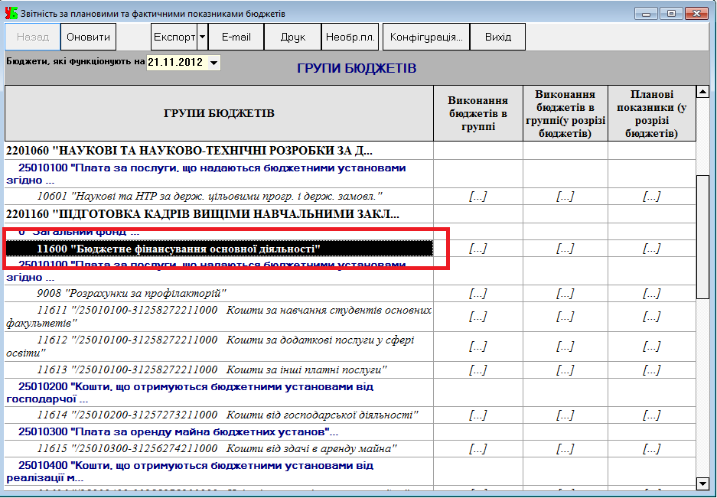

В результате появится окно с бюджетами по выбранной группе бюджета (рис. 3.3). Окно содержит информацию об остатке денежных средств на бюджете, остатке с учетом кредиторской и дебиторской задолженностей, остатке с учетом сформированных и необработанных платежных поручений для оплаты за последние 30 суток, сумма сформированных и необработанных платежных поручений для оплаты за последние 30 суток.

Рис. 3.3. Реестр бюджетов по выбранной группе бюджетов

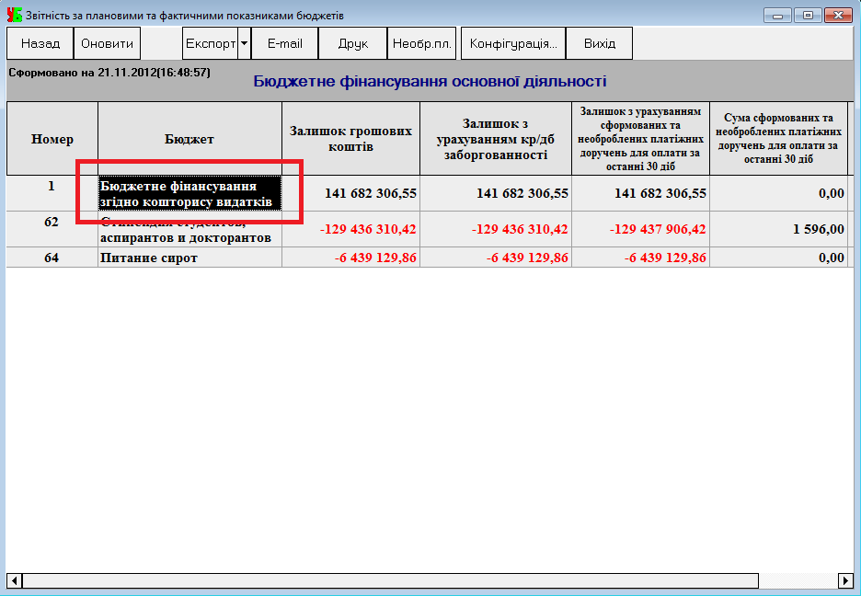

При выборе определенного бюджета, например, «Бюджетне фінансування згідно кошторису видатків», появится окно с информацией по разделам и статьям, входящим в данный бюджет (рис.3.4). Окно содержит суммы по плану, выполненные, отклонения от плана, и отклонения от плана с учетом необработанных платежей.

Рис. 3.4. Окно с информацией по разделам и статьям выбранного бюджета

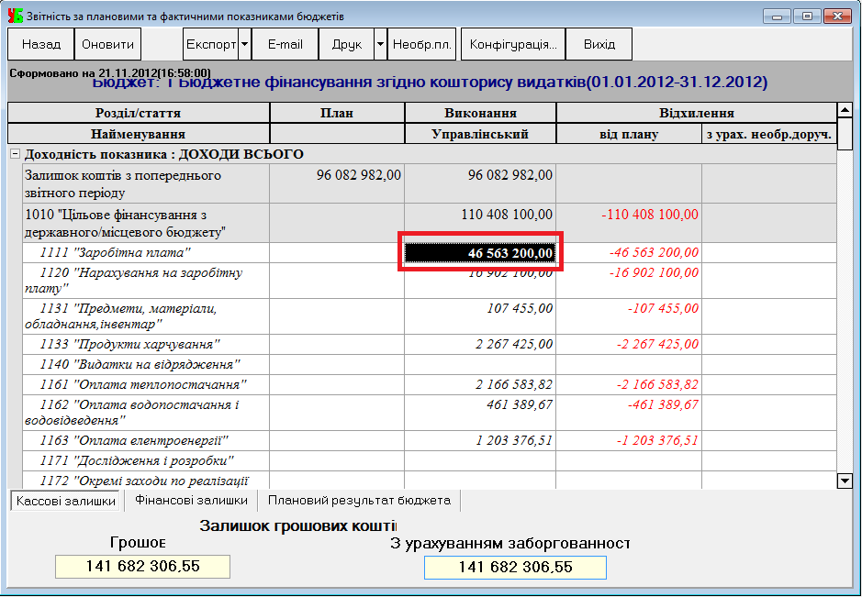

Дополнительно можно добавить столбец «Заборгованість» (кредиторская, дебиторская). Для этого необходимо воспользоваться кнопкой «Конфігурація» на панели инструментов. Появившееся окно (рис.3.5) содержит две вкладки по две дополнительные структурные единицы, которые можно добавить в таблицу: вкладка «Група» - заборгованість, системна інформація; вкладка «Поля» - доходність показника, фінансовий.

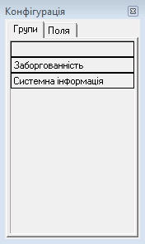

Рис. 3.5. Вид окна «Конфігурація»

Для добавления, например, элемента вкладки «Група» «Заборгованість» необходимо перетащить данный элемент, используя левую кнопку мыши, из окна *«Конфігурація»* между заголовками таблицы в окне разделов/ статей бюджета (рис. 3.6-3.8).

Рис. 3.6. Выбор нового элемента

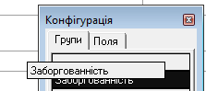

Рис. 3.7. Вставка нового элемента в таблицу

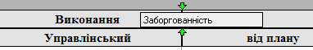

Рис. 3.8. Вид заголовка таблицы после изменений

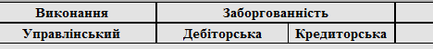

Следующий уровень детализации информации – реестр документов, которые влияют на формирование фактических показателей. Для его просмотра необходимо выбрать критерии отбора данных документов и критерии представления информации по ним. Окно с описанной функциональностью вызывается двойным нажатием на требуемую сумму – показатель планирования, выполнения или отклонения бюджетов (рис.3.9).

Данное окно содержит упорядоченную информацию по выбранной сумме: названия и номера бюджета, раздела, статьи. Критерии, которые используются при формировании реестра документов следующие: период для отбора документов, тип исполнения (управленческий/ финансовый), тип прибыльности (прибыль/ расходы, прибыль и расходы), тип отчетности (полный – детализация до уровня проводки; краткая – детализация до уровня документа). Упорядочить реестр позволяет критерий *«Впорядкувати існуючий реєстр»*: по номеру документа, по дате отчетного периода и по сумме документа. Настройка критериев осуществляется переключением на радиокнопку с необходимым названием.

Критерий *«Тип звіту»* включает два варианта отчетной формы: полную и краткую. При выборе полной формы в реестр включаются все документы, содержащих операции, которые влияют на формирования итоговой суммы по выбранной статье, с учетом сторнирующих документов. При выборе краткой формы, показываются только документы, фактические суммы операций которых сформировали итоговую сумму.

Рис. 3.9. Окно работы с критериями выбора документов

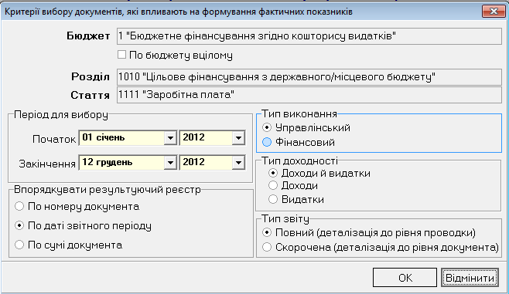

Период для отбора документов выставляется с помощью выпадающего списка (рис. 3.10).

Рис. 3.10. Выбор периода отбора документов

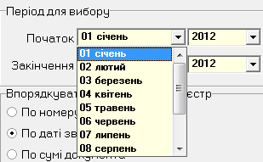

Сформированный реестр выглядит следующим образом (рис. 3.11):

Рис. 3.11. Реестр документов

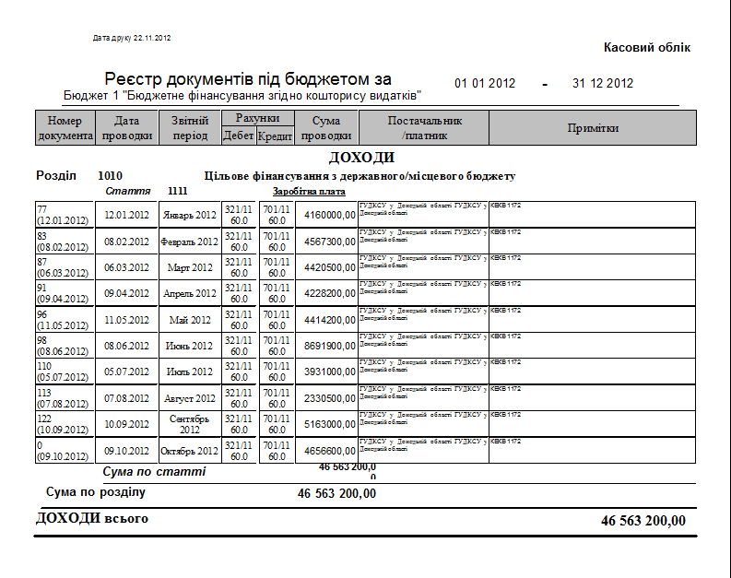

Реестр появляется в окне предварительного просмотра печати. Панель инструментов данного окна позволяет изменить масштаб просмотра документа (рис.3.12).

Рис. 3.12. Изменение масштаба просмотра документа

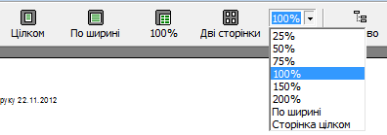

В окне указано, по какому бюджету, разделу, статье сформирован реестр документа. Реестр состоит из таких данных: номер документа, проводка, ее дата, отчетный период, сумма проводки, поставщик/ плательщик, замечания. В конце таблицы указана итоговая сумма по статье и разделу.

Таким образом, данный документ можно распечатать, используя кнопку печати на панели инструментов.

## Выполнение бюджетов в группе

Окно, в котором будут приведены данные по выполнению бюджетов в группе (рис. 3.11), вызывается нажатием на «…» в столбце с одноименным названием в строке необходимой группой бюджетов (рис. 3.1).

Рис. 3.11. Открытие окна с данными по выполнению бюджетов в группе

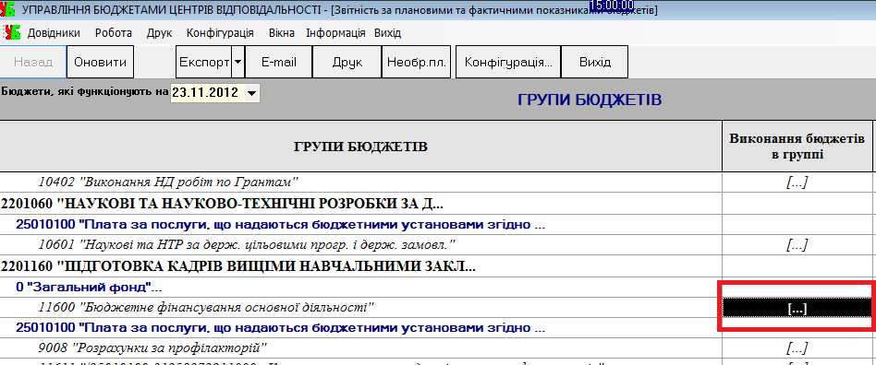

Открытое окно (рис. 3.12) содержит информацию о запланированных суммах бюджетов, показателях их выполнения и отклонения выполненных сумм от запланированных, итоговые суммы по доходным и расходным бюджетам выбранной группы. Информация предназначена только для просмотра.

Рис. 3.12. Окно с информацией по выполнению бюджетов в группе

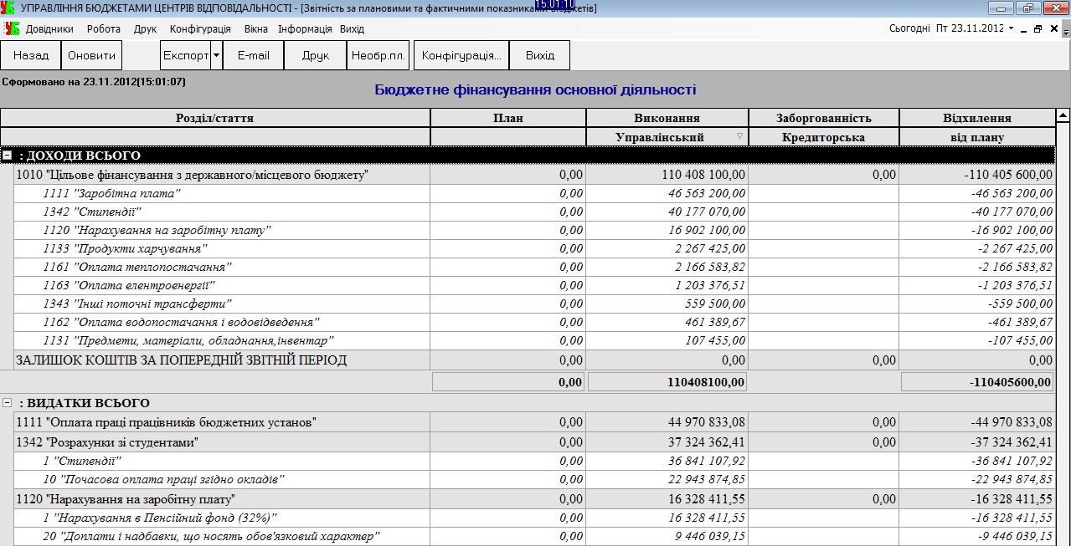

## Выполнение бюджетов в группе в разрезе бюджетов

Окно, в котором будут приведены данные по выполнению бюджетов в группе (рис. 3.13), вызывается нажатием на «…» в столбце с одноименным названием в строке необходимой группой бюджетов (рис. 3.1).

Рис. 3.13. Открытие окна с данными по выполнению бюджетов в группе в разрезе бюджетов

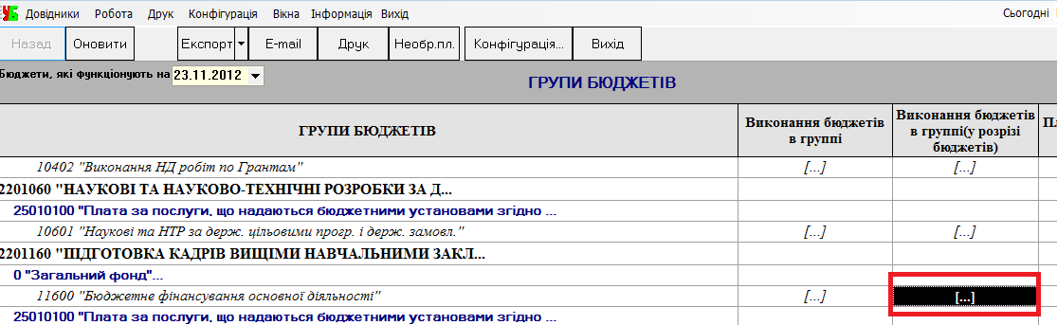

В появившемся окне (рис.3.14) необходимо указать критерии, в разрезе которых будет приведен анализ показателей.

Рис. 3.14. Выбор показателей для анализа

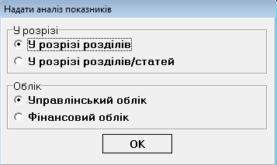

Следующее окно (рис. 3.15) содержит о выполнении бюджета по разделам/ статьям в разрезе бюджетов с разделением на доходные и расходные суммы. Информация предназначена только для просмотра.

Рис. 3.15. Окно с информацией по выполнению бюджетов в группе в разрезе бюджетов

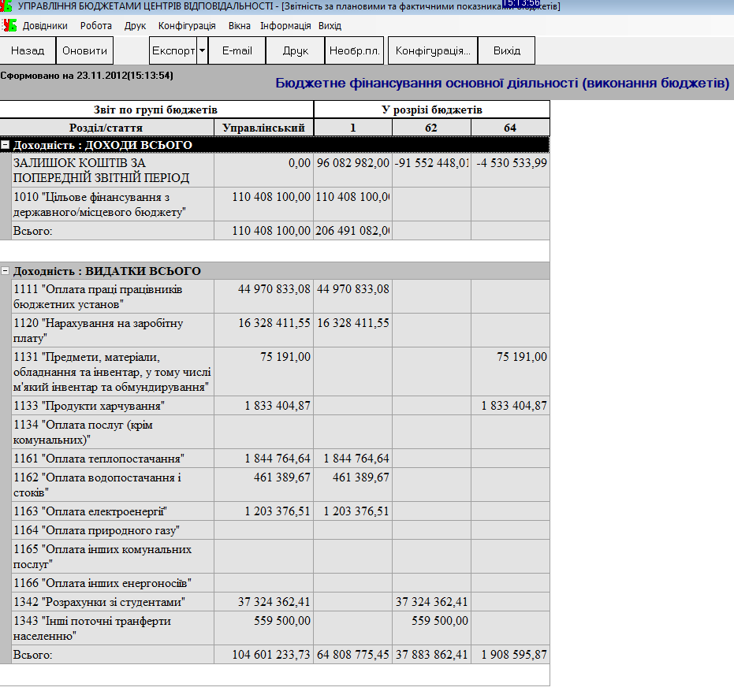

## Выполнение бюджетов в группе в разрезе бюджетов

Окно, в котором будут приведены данные по плановым показателям в разрезе бюджетов (рис. 3.16), вызывается нажатием на «…» в столбце с одноименным названием в строке необходимой группой бюджетов (рис.3.1).

Рис. 3.16. Открытие окна с данными по выполнению бюджетов в группе в разрезе бюджетов

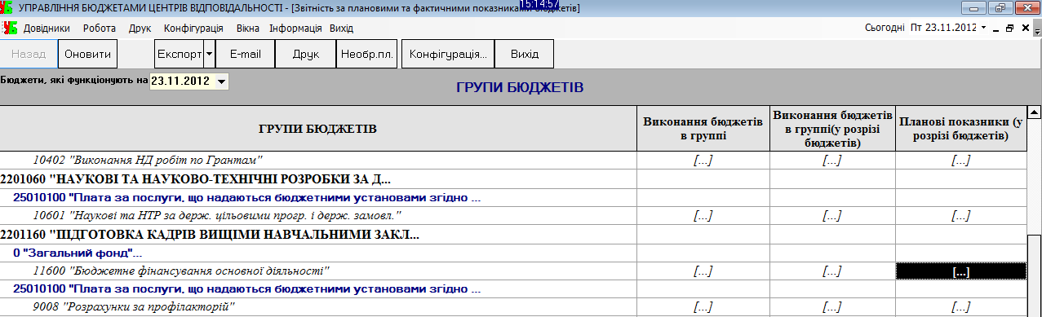

В появившемся окне (рис.3.17) необходимо указать критерии, в разрезе которых будет приведен анализ показателей.

Рис. 3.17. Выбор показателей для анализа

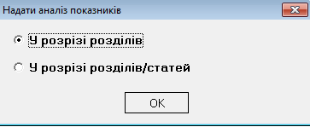

Следующее окно (рис. 3.18) содержит информацию о выполнении плановых показателей в разрезе бюджетов с разделением на доходные и расходные суммы. Информация предназначена только для просмотра.

Рис. 3.18. Окно с информацией по выполнению плановых показателей в разрезе бюджетов

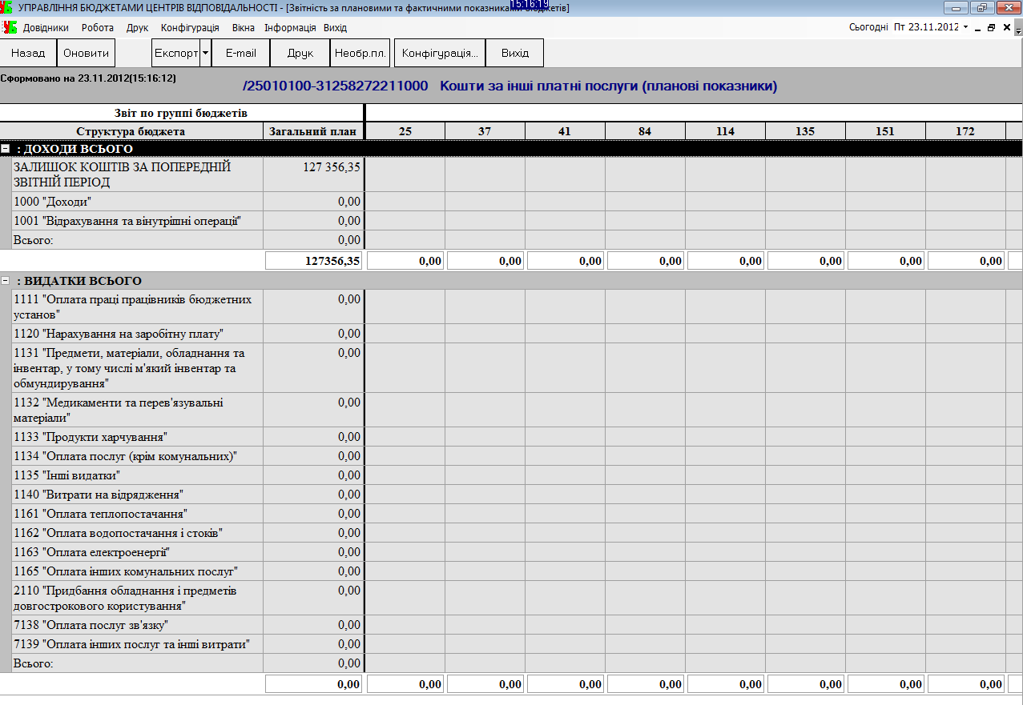

## Печать информации модуля

Для печати информации, представленную в окнах модуля, следует воспользоваться кнопкой *«Друк»* на панели инструментов. Предварительно просмотреть документ можно в появившемся окне (рис. 3.19, 3.20).

Рис. 3.19. Предварительный просмотр информации по группам бюджетов

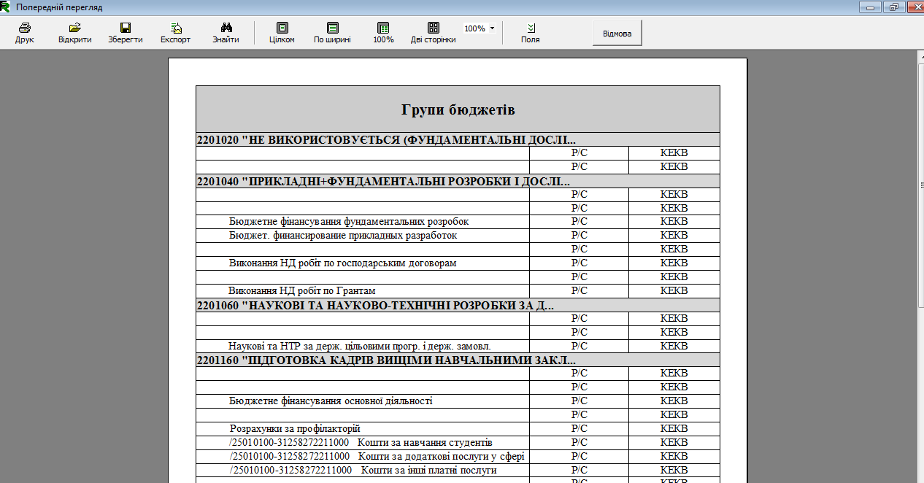

Рис. 3.20. Предварительный просмотр информации по группе бюджета

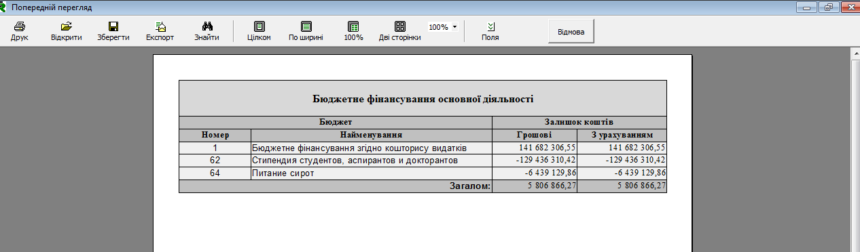

## Экспорт документа

Чтобы экспортировать отчетные данные в отдельный документ, следует открыть окно модуля с необходимой информацией и нажать кнопку «Експорт» на панели инструментов. Кнопка *«Експорт»* включает выпадающий список (рис. 3.21) из двух форматов документа, в которые возможно произвести импортирование (HTML, Excel).

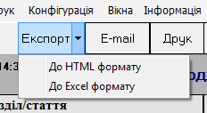

Рис. 3.21. Вид кнопки «Експорт»

Программа предлагает сохранить файл в удобное для пользователя место с помощью окна *«Сохранить как»* (рис.3.22). В поле *«Имя файла»* необходимо ввести название файла с клавиатуры, затем нажать на кнопку *«Сохранить».*

Рис. 3.22. Сохранения экспортируемого документа

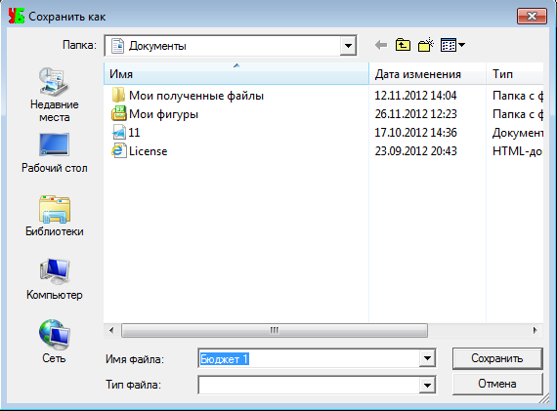

## Просмотр необработанных платежных поручений

Для того чтобы пользователь обладал актуальной информации о состоянии бюджетных средств, необходимо вести учет сумм по необработанным платежным поручениям. Данная функциональность реализована в подсистеме. Для работы с ней следует воспользоваться кнопкой «Необр.пл.» на панели инструментов (рис. 3.23).

Рис. 3.23. Вызов окна с реестром необработанных поручений

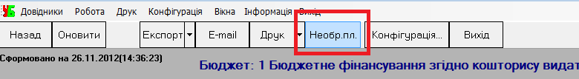

В результате появится окно, которое содержит в себе реестр сформированных и необработанных платежей за последние 30 суток (рис.3.24). В документе представлена следующая аналитика по платежным поручениям: бюджет, раздел, статья, КЕКВ, номер и дата платежного поручения, данные о контрагенте, основание платежа и его сумма.

Рис. 3.24. Реестр необработанных поручений

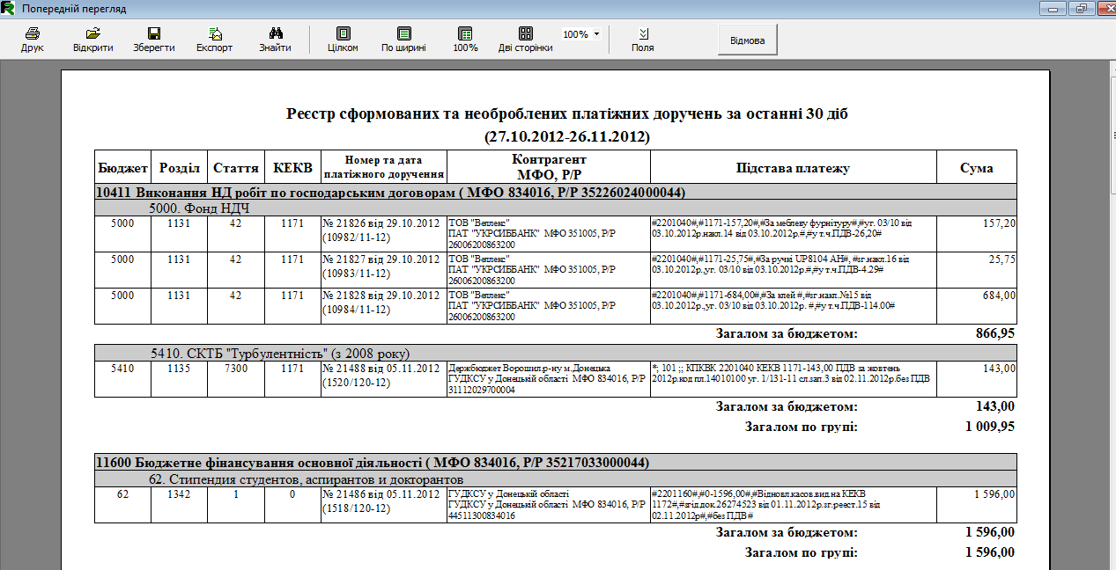

На последней странице документа приведена итоговая сумма по необработанным платежным поручениям (рис. 3.25).

Рис. 3.25. Итоговая сумма по необработанным платежным поручениям

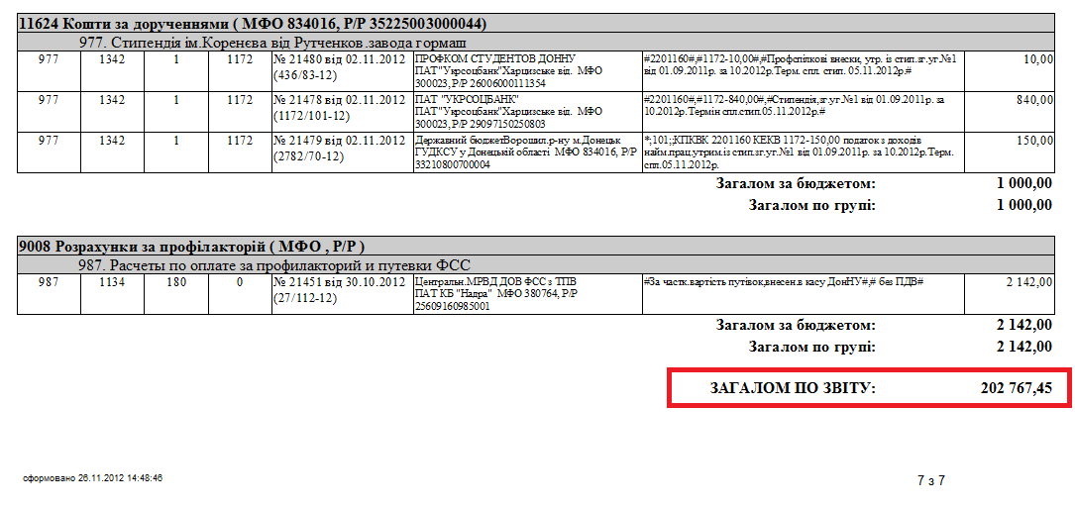

Данный документ можно распечатать, сохранить, экспортировать в отдельный файл, изменить масштаб с помощью панели инструментов окна предварительного просмотра (рис. 3.26).

Рис. 3.26. Панель инструментов окна предварительного просмотра



Для выхода из модуля следует нажать на кнопку *«Вихід»* панели инструментов.

# Работа с отчислениями

Работа с отчислениями включает в себя работу с двумя модулями подсистемы «Бюджетирования» и одним модулем подсистемы «Главная книга».

1-ый модуль – «Работа с формулами отчислений»;

2-ой модуль – «Расчет отчислений»;

3-ий модуль – «Работа с документами Главной книги».

Рассмотрим работу с каждым модулем.

## Работа с формулами отчислений

Модуль используется для настройки формул отчисления между бюджетами. Для работы с модулем следует открыть окно *«Реєстр формул відрахувань», выбрав пункт меню «Робота» -> «Реєстр формул відрахувань».* Система предлагает выбрать рабочий период из выпадающего списка (рис. 3.27), за который будет приведен реестр формул.

Рис. 3.27. Выбор рабочего периода

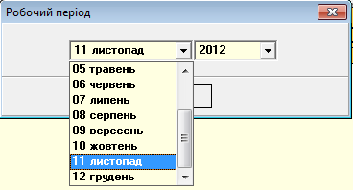

Окно модуля *«Відрахування між кошторисами»* (рис. 3.28) содержит данные о бюджете-источнике, бюджете-получателе (номер бюджета, доходные раздел и статья), проценте отчисления.

Рис. 3.28. Вид окна «Відрахування між кошторисами»

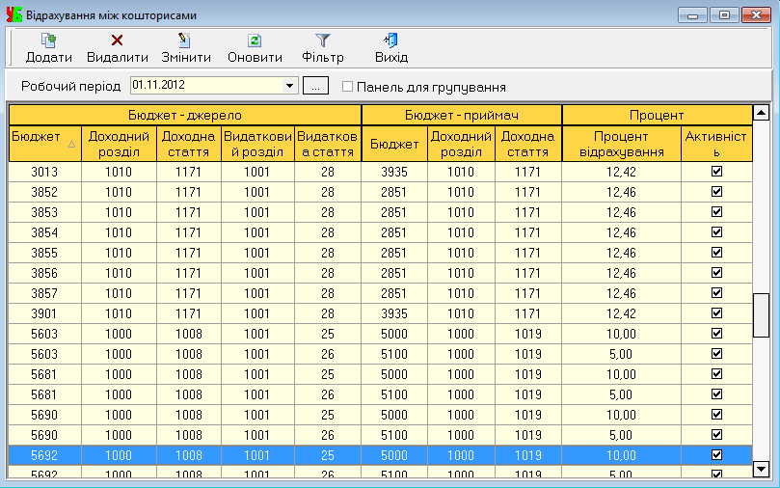

Для создания новой формулы необходимо вызвать окно «Робота з інформацією по відрахуванням з бюджету» (рис.3.29), с помощью кнопки *«Додати»* на панели инструментов (рис.3.28). При заполнении поля *«Бюджет»* используются данные из реестра бюджетов (рис.3.30), которые функционируют в выбранном рабочем периоде. Для того чтобы открыть окно с реестром, следует нажать на «…» в поле «Бюджет». Поля *«Доходна стаття»* и *«Транзитна стаття»* заполняются из справочника разделов/ статей доходов и расходов (рис. 3.31). Для его открытия необходимо нажать на «…» в соответствующем поле. Чтобы выбрать объект из реестра или справочника, необходимо его выделить и нажать кнопку *«Вибрати»* на панели инструментов. Формула создается на определенный период, который указывается в окне для редактирования формулы, в нем же вводится процент отчислений.

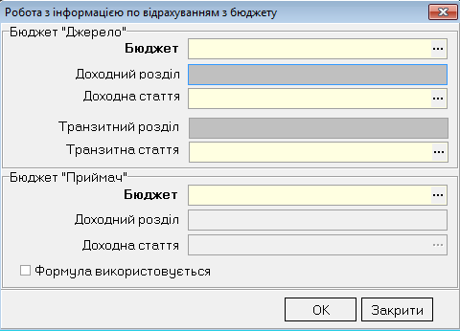

Рис. 3.29. Вид окна «Робота з інформацією по відрахуванням з бюджету»

Переключатель «Формула використовується» используется системой для учета данной формулы при проведении расчетов.

Рис. 3.30. Реестр бюджетов

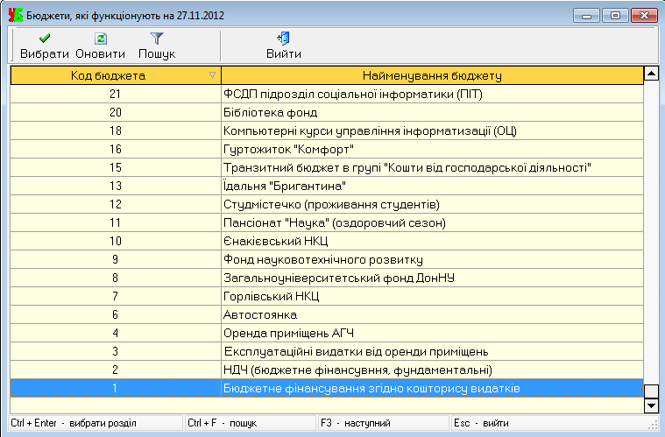

Рис. 3.31. Вид справочника разделов/ статей доходов и расходов

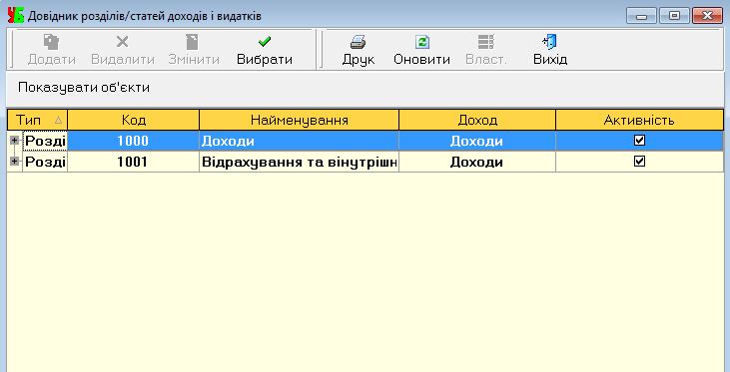

Для изменения информации по формуле следует выделить ее в реестре и нажать кнопку *«Змінити»* на панели инструментов. Окно изменения (рис. 3.32) аналогично окну добавления формулы, в том числе содержит дополнительный блок с информацией по периоду действия формулы и процент отчисления. Эти данные можно добавить или изменить с помощью кнопок *«Додати»* или *«Змінити»* соответственно. В появившемся окне *«Робота з інформацією по перерахуванням»* (рис.3.33) с помощью выпадающего календаря выбирается период действия формулы (рис.3.34) и вводится с клавиатуры или с использованием выпадающего калькулятора (рис. 3.35) процент отчисления. После внесения изменений следует нажать кнопку *«ОК»* для подтверждения или *«Закрити»* - для отмены произведенных действий.

Рис. 3.32. Вид окна внесения изменений по формуле

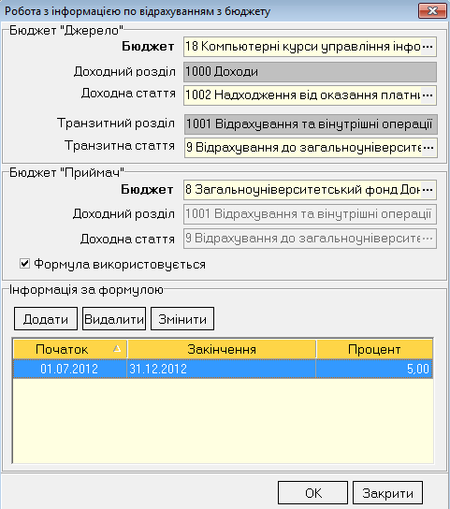

Рис. 3.33. Вид окна «Робота з інформацією по перерахуванням»

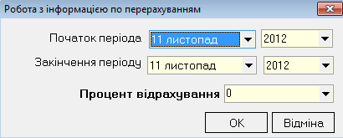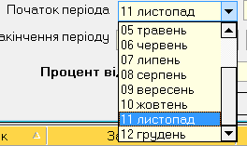

Рис. 3.34. Выбор периода действия формулы

Рис. 3.35. Введения процента отчислений

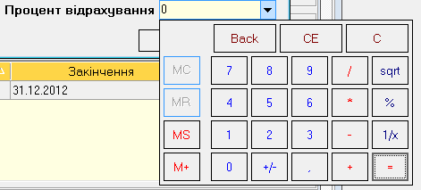

Для удаления формулы следует выделить необходимую запись в реестре и нажать кнопку *«Видалити»* на панели инструментов. В появившемся окне (рис. 3.36) следует нажать *«Так»* для подтверждения удаления или *«Ні» -* для его отмены.

Рис. 3.36. Окно подтверждения удаления

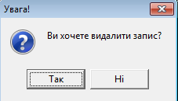

В данном модуле предусмотрено три функциональности для изменения рабочего периода (рис. 3.37): кнопка *«Оновити»* на панели инструментов, выпадающий календарь *«Робочий період»* и кнопка *«…»* рядом с выпадающим календарем.

Рис. 3.37. Изменение рабочего периода

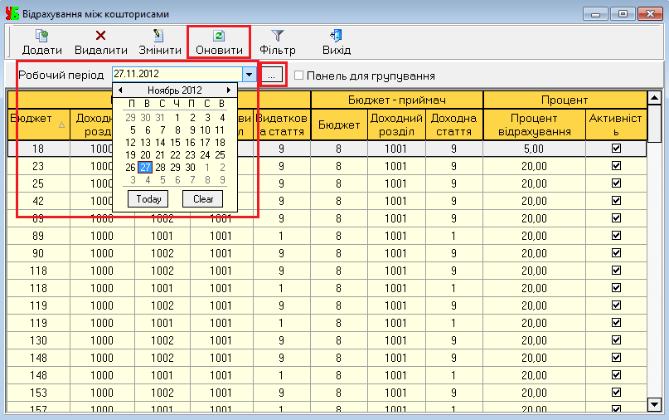

Для удобства просмотра формул, существует несколько способов фильтрации: с помощью панели для группировки и с применением фильтра по выбранным параметрам. Рассмотрим их по-отдельности.

1. Панель группировки

Для начала работы с группировкой необходимо задействовать переключатель «Панель группировки», который присутствует на панели инструментов. Функция, которую включает переключатель *«Панель группировки»*, позволяет сгруппировать данные по нескольким параметрам данной таблицы.

Для демонстрации описываемой функциональности воспользуемся простым примером. Отметим переключатель *«Панель группировки»*. В результате появляется панель, на которую нужно перенести кнопку с интересующим параметром. Пусть нужным нам параметром будет параметр «Бюджет». Нажимаем на него левой кнопкой и мыши и перетаскиваем его на панель группировки (рис.3.38).

Рис. 3.38. Вид окна при выборе параметра для группировки

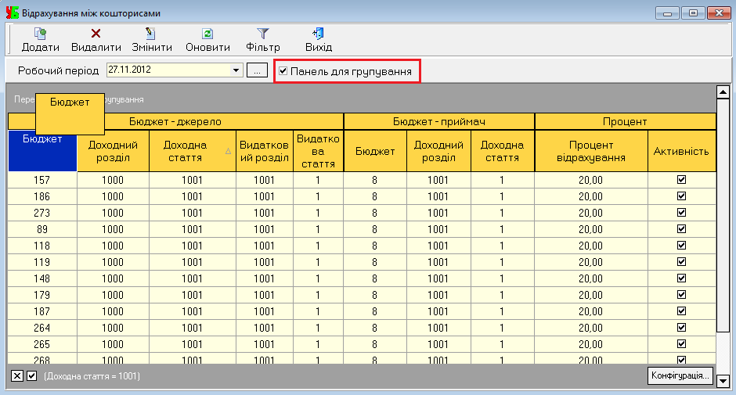

После выполненного действия окно приобретает следующий вид (рис.3.39):

Рис.3.39. Вид окна после группировки

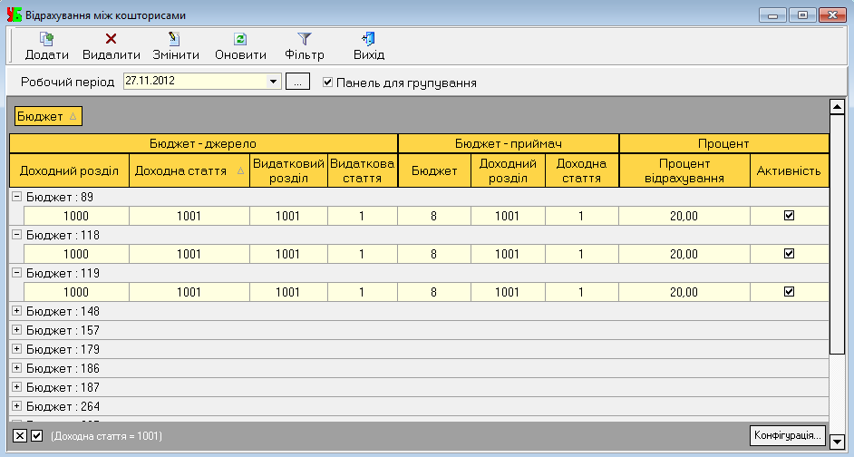

Таким образом, группировать свойства можно по нескольким критериям, перетаскивая соответствующие кнопки на панель группировки. Отменить группировку можно, убрав галочку с переключателя *«Панель группировки».*

1. **Фильтр по выбранным показателям**

Кнопка *«Фільтр»* активирует выпадающие списки с показателями в каждом заголовке таблицы окна. Список, например, заголовка «Доходна стаття» выглядит следующим образом (рис. 3.40):

Рис. 3.40. Вид окна при активной кнопке «Фільтр»

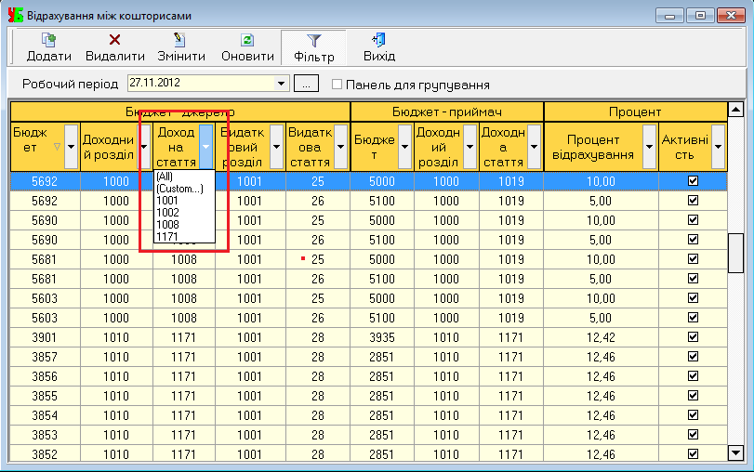

При выборе определенного объекта из выпадающего списка в окне появится перечень формул, в которых присутствует данный объект. Например, при выборе доходной статьи №1001, реестр будет содержать только те формулы, доходная статья по которым №1001 (рис. 3.41).

Рис. 3.41. Вид окна после применения фильтра

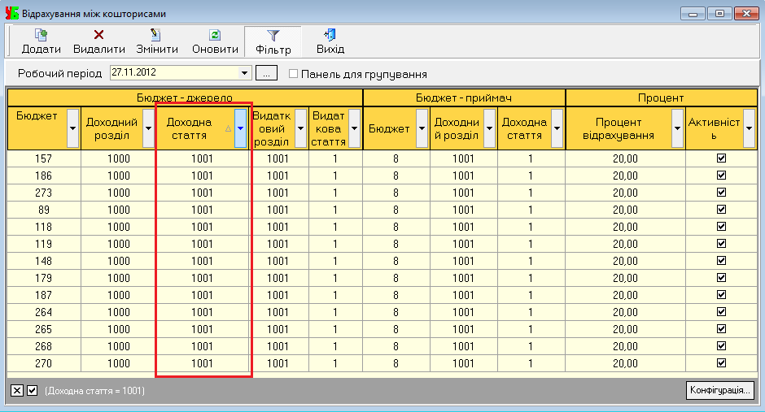

Чтобы просмотреть, по какому параметру осуществлен фильтр, следует посмотреть в нижний блок окна (рис.3.42). При нажатии на *«Х»*, фильтрация по данному параметру будет отменена.

Рис. 3.42. Просмотр выбранного параметра фильтрации

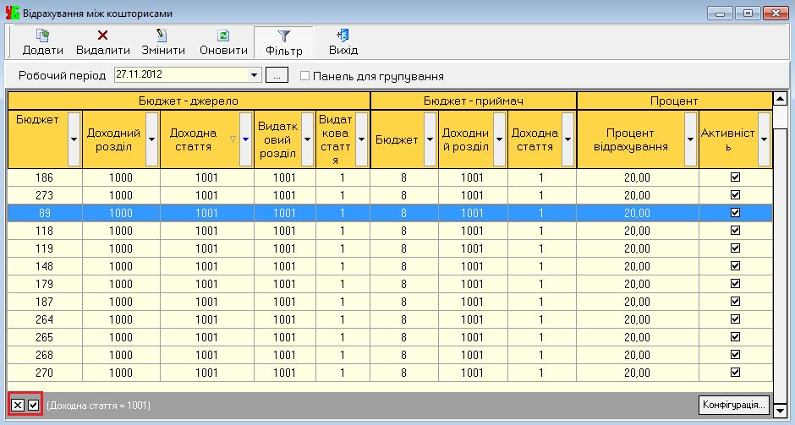

## Расчет отчислений

Модуль используется расчета отчислений между бюджетами по предварительно введенным формулам (подраздел 1). Для работы с модулем следует выбрать пункт меню *«Робота» -> «Розрахунок відрахувань».* Система предлагает выбрать период для расчета отчислений из выпадающего списка (рис. 3.43). Для начала процесса расчета следует нажать на кнопку *«Почати процес»*, для его отмены – *«Відмінити».*

Рис. 3.43. Вид окна «Робота з відрахуваннями між бюджетами»

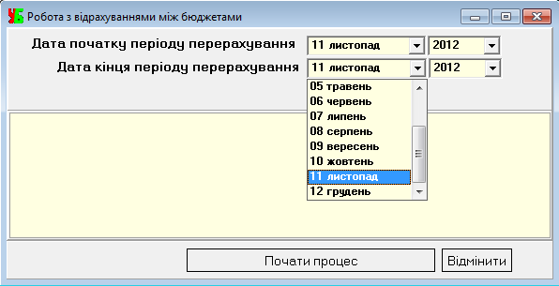

При успешном выполнении операции расчета появится подтверждающее окно (рис.3. 44).

Рис. 3.44. Подтверждение расчета отчислений

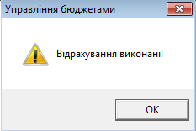

Если при расчете возникли ошибки, появляется окно с соответствующим содержанием (рис. 3.45).

Рис. 3.45. Предупреждение об ошибках

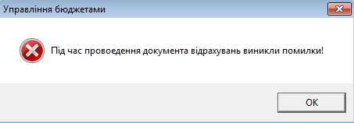

Результаты расчета можно просмотреть в подсистеме *«Главная книга»*, в окне *«Робота з документами системи»* (рис. 3.46). Для доступа к нему следует выполнить: *«Робота» -> «Робота з документами системи»*. В реестре документов, в колонке *«Тип»* следует найти исправительную справку по бюджетам. В окне также показана информация о дате создания и проведения документа, отчетном периоде и сумме документа.

Чтобы просмотреть проводки, содержащиеся в документе, и аналитику по ним, необходимо двойным щелчком на названии документа открыть окно *«Редагування документу»* (рис. 3.47). Каждая проводка приведена два раза с противоположными по знаку суммами, что свидетельствует о перечислении сумм между бюджетами.

Рис.3.43. Вид окна «Робота з документами системи»

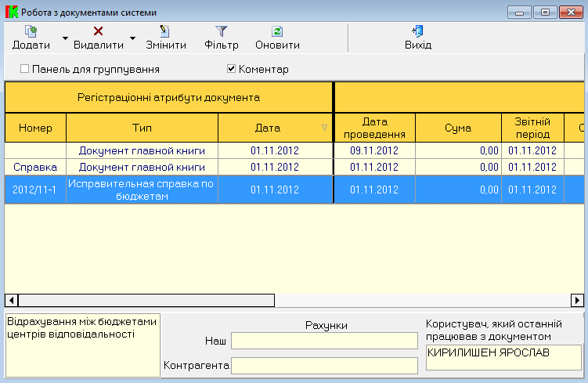

Рис. 3.44. Окно с содержанием документа

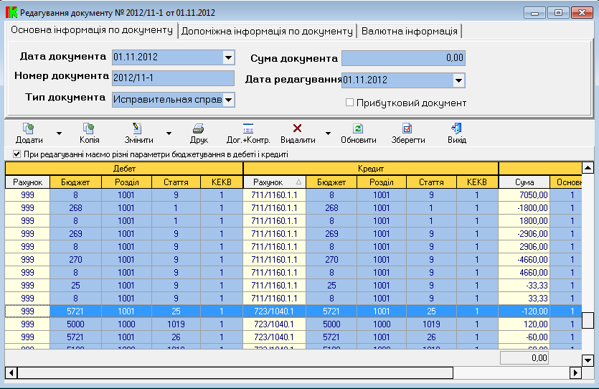

# РАСЧЕТ КРЕДИТОРСКОЙ И ДЕБИТОРСКОЙ ЗАДОЛЖЕННОСТИ

Данный модуль позволяет рассчитывать кредиторскую и дебиторскую задолженность на выбранную дату из выпадающего календаря (рис.3.46). Для начала расчета следует нажать кнопку *«Почати процес»* (рис.3.45).

Рис. 3.45.Окно «розрахунок кредиторської/дебіторської заборгованості»

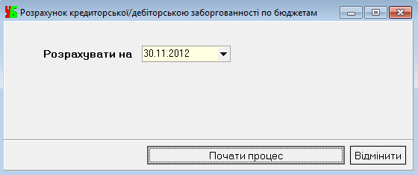

Рис. 3.46. Вид выпадающего календаря

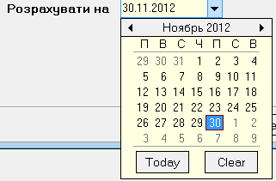

После выполнения расчета должно появиться подтверждающее окно (рис. 3.47):

Рис. 3.47. Подтверждающее окно выполнения расчета

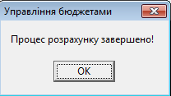

Проанализировать информацию по проведенному расчету можно в подсистеме *«Главная книга»* в окне *«Аналіз кредиторської/ дебіторської заборгованості»* (рис. 3.48). Для доступа к окну необходимо выполнить *«Робота» -> «Аналіз кредиторської/ дебіторської заборгованості».*

Рис. 3.48. Вид окна «Аналіз кредиторської/ дебіторської заборгованості»

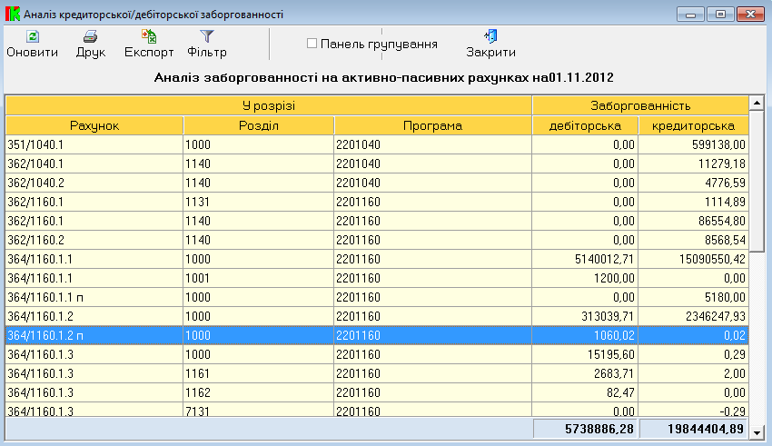

Перед выводом данного окна на экран система предлагает выбрать параметры, по которым будет приведен анализ задолженности (рис. 3.49). Дата формирования отчета выбирается из выпадающего календаря (рис.3.50).

Рис. 3.49. Выбора параметров для анализа

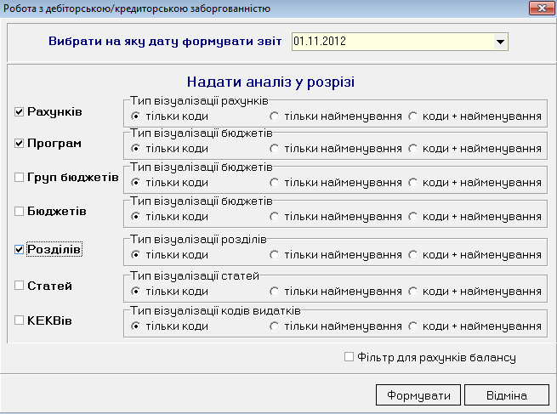

Рис. 3.50. Вид выпадающего календаря

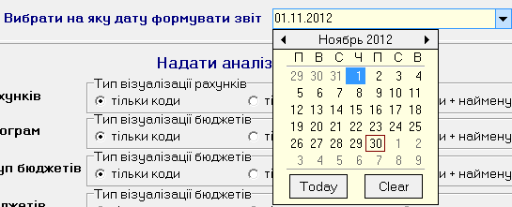

Для выхода из модуля следует нажать на кнопку *«Вихід»* панели инструментов.

# ОБОБЩЕНИЕ БЮДЖЕТОВ

Подсистема предлагает функциональность по отслеживанию показателей выполнения запланированных сумм по нескольким бюджетам в разрезе кассового и финансового учетов. Для создания формул и формирования отчетов необходимо открыть окно *«Робота з узагальненими бюджетами»* (рис. 3.51), выбрав пункт меню *«Робота» -> «Узагальнення бюджетів»*. В появившемся окне представлен реестр формул обобщенных бюджетов, по которым система может формировать отчеты.

Рис. 3.51. Вид окна «Робота з узагальненими бюджетами»

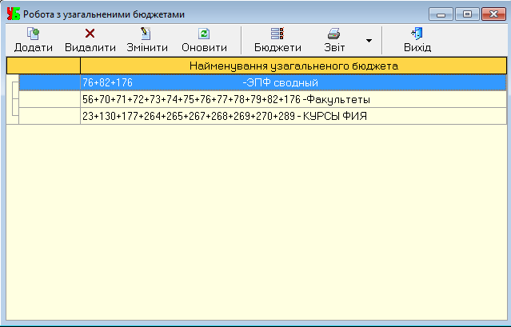

## Добавление обобщенного бюджета

Для добавления нового обобщенного бюджета следует нажать кнопку *«Додати»* на панели инструментов и в появившемся окне *«Робота з інформацією по узагальненому бюджету»* (рис.3.52) в поле *«Найменування узагальненого бюджета»* ввести необходимое название. Переключатель *«Додатив корінь»* используется для формирования структуры данного реестра. Если отметить на нем галочку, то созданный обобщенный бюджет будет показан как отдельный объект в реестре, если не отмечать галочкой переключатель – он войдет в бюджет, который был предварительно выделен в реестре.

Рис. 3.52. Окно создания формулы

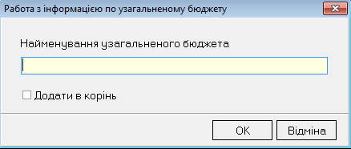

Для изменения информации по обобщенному бюджету следует выделить его в реестре и вызвать окно *«Робота з інформацією по узагальненому бюджету»* (рис. 3.53), с помощью кнопки *«Змінити»* на панели инструментов.

Рис.3.53. Вид окна для изменения информации по обобщенному бюджету

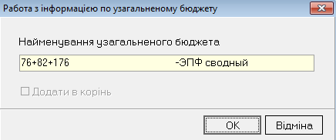

Для удаления обобщенного бюджета следует нажать кнопку *«Видалити»* на панели инструментов. В окне подтверждения удаления (рис.3.54) для удаления необходимо нажать *«Так»*, для отмены – *«Ні».*

Рис. 3.54. Окно подтверждения удаления

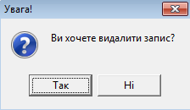

Нажатие на кнопку *«Бюджети»* на панели инструментов открывает окно *«Бюджети, які треба об’єднати»* (рис. 3.55), в котором создается формула обобщённого бюджета. Для добавления нового бюджета в формулу следует нажать кнопку *«Додати»* на панели инструментов.

Рис.3.55. Вид окна «Бюджети, які треба об’єднати»

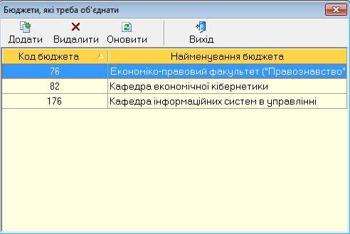

Система предлагает выбрать бюджет из справочника бюджетов (рис.3.56). Чтобы выбрать необходимый бюджет следует выделить его в приведенном реестре и нажать кнопку *«Вибрати»* на панели инструментов.

Рис.3.56. Вид окна справочника бюджетов

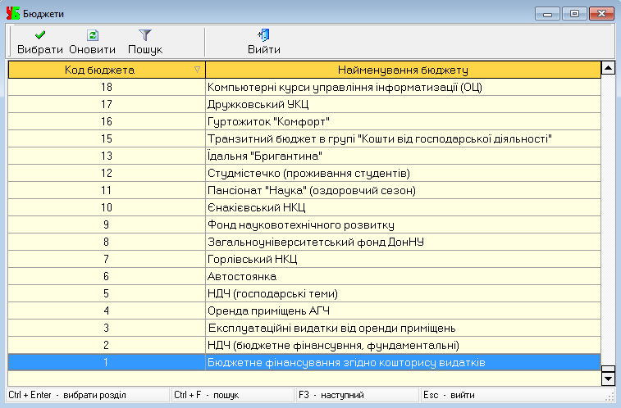

В данном справочнике реализована функциональность по поиску бюджетов. Для вызова окна поиска следует нажать кнопку *«Пошук»* на панели инструментов. Появившееся окно (рис. 3.57) содержит два критерия поиска бюджета: код бюджета и его название. Для переключения между критериями используются радиокнопки. Значения критериев вводятся в поля возле названия критерия с помощью клавиатуры.

Рис. 3.57.Окно введения критериев для поиска бюджетов

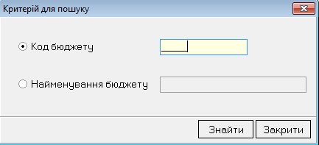

Удаление бюджета из реестра окна *«Бюджети, які треба об’єднати»* (рис.3.58) осуществляется с помощью кнопки *«Видалити»* на панели инструментов, предварительно выделив запись в реестре. В окне подтверждения удаления следует нажать *«Так»* для удаления объекта, *«Ні»* - для отмены.

Рис. 3.58. Окно подтверждения удаления

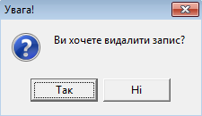

## Формирование отчета по обобщенному бюджету

Для формирования отчета следует воспользоваться выпадающим списком кнопки *«Звіт»* на панели инструментов окна *«Робота з узагальненими бюджетами»*. Оно включает два подпункта (рис.3.59): общий отчет (кассовый учет), общий отчет (финансовый учет).

Рис. 3.59. Вид выпадающего списка кнопки «Звіт»

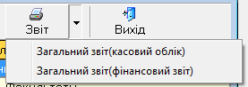

После выбора вида отчета система предлагает указать дату из выпадающего календаря (рис.3.60), на которую будет сформирован отчет.

Рис. 3.60.Выбор даты формирования отчета

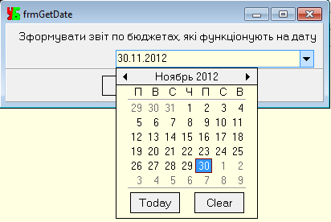

В окне предварительного просмотра (рис. 3.61, 3.62) есть возможность просмотреть документ и затем отправить его на печать.

Рис. 3.61. Вид общего отчета (кассовый учет)

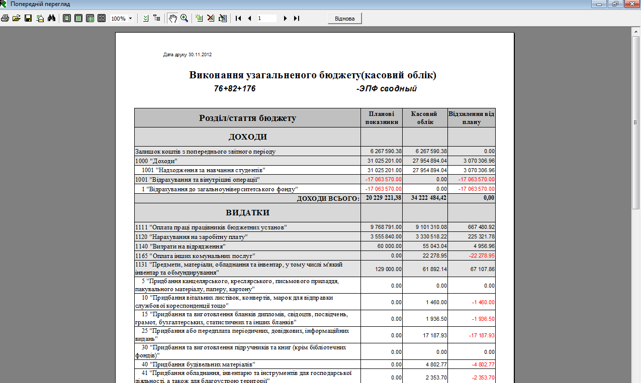

Рис. 3.62. Вид общего отчета (финансовый учет)

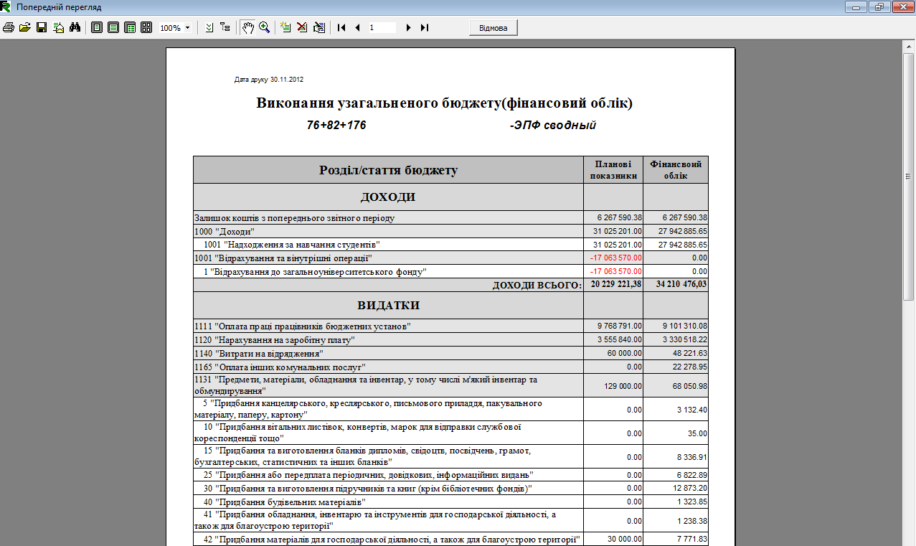

Для выхода из модуля следует нажать на кнопку *«Вихід»* панели инструментов.

# АНАЛИЗ ОСТАТКОВ НА БЮДЖЕТАХ

Модуль позволяет работать с информацией по разным видам остатков на бюджетах в разрезе выбранных пользователем показателей аналитики.

Для работы с модулем следует выбрать пункт меню *«Робота» -> «Аналіз залишків по бюджетах»*. В окне «Робота з залишками по бюджетах» (рис. 3.63) выбирается аналитика, в разрезе которой будет приведена информация, и дата из выпадающего календаря, на которую будет формироваться отчет.

Рис. 3.63. Вид окна «Робота з залишками по бюджетах»

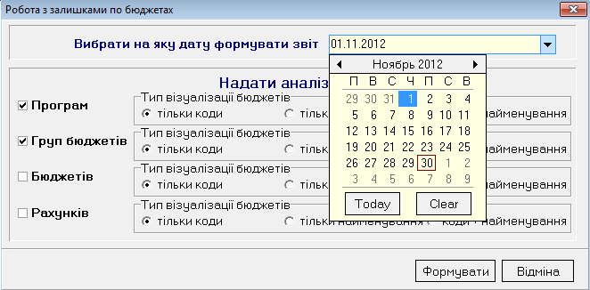

В следующем окне (рис. 3.64) приводится аналитика, указанная в окне (рис), и остаток средств, который включает: управленческий остаток, дебиторская задолженность, кредиторская задолженность, остаток на материальных счетах. В нижнем блоке окна указаны итоговые суммы по каждому виду остатков.

Рис. 3.64. Вид окна «Аналіз залишків по бюджетам»

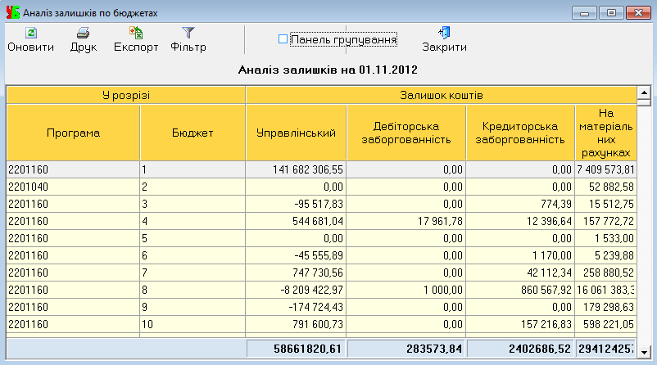

Панель инструментов модуля предлагает функциональность по обновлению критериев аналитики, печати отчета, экспортировании его в отдельный файл и фильтрации. Рассмотрим каждую из них по-отдельности.

## Печать отчета

Для того чтобы распечатать сформированный отчет следует воспользоваться кнопкой *«Друк»* на панели инструментов. Окно предварительного просмотра документа (рис. 3.65) позволяет просмотреть документ и затем отправить его на печать.

Рис. 3.65. Окно предварительного просмотра документа перед печатью

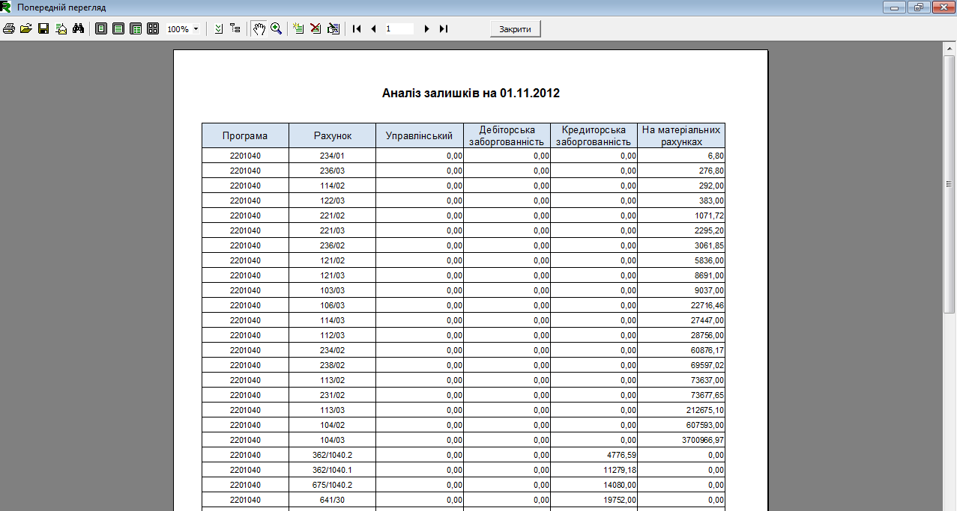

## 2) Функциональность фильтрации

2.1. Панель группировки

Для начала работы с группировкой необходимо задействовать переключатель «Панель группировки», который присутствует на панели инструментов. Функция, которую включает переключатель *«Панель группировки»*, позволяет сгруппировать данные по нескольким параметрам данной таблицы.

Для демонстрации описываемой функциональности воспользуемся простым примером. Отметим переключатель *«Панель группировки»*. В результате появляется панель, на которую нужно перенести кнопку с интересующим параметром. Пусть нужным нам параметром будет параметр «Програма». Нажимаем на него левой кнопкой и мыши и перетаскиваем его на панель группировки (рис.3.66).

Рис. 3.66. Вид окна при выборе параметра для группировки

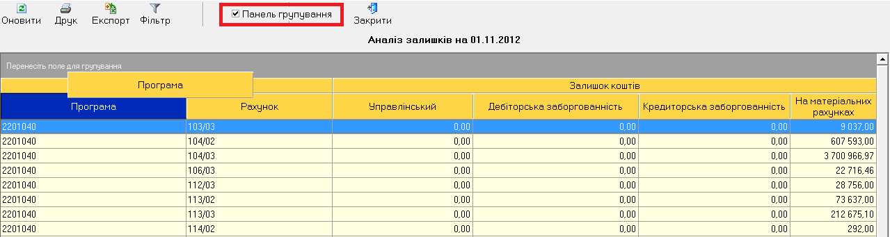

После выполненного действия окно приобретает следующий вид (рис.3.67):

Рис.3.67. Вид окна после группировки

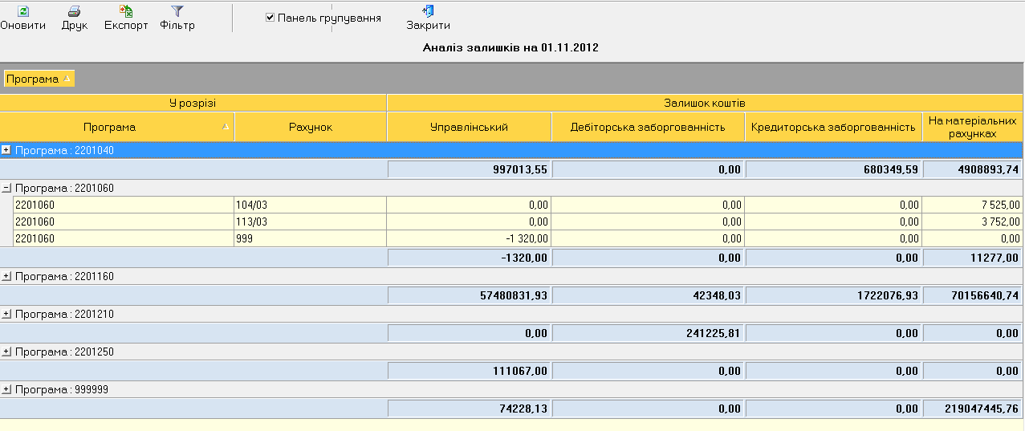

Таким образом, группировать свойства можно по нескольким критериям, перетаскивая соответствующие кнопки на панель группировки. Отменить группировку можно, убрав галочку с переключателя *«Панель группировки».*

* 1. **Фильтр по выбранным показателям**

Кнопка *«Фільтр»* активирует выпадающие списки с показателями в каждом заголовке таблицы окна. Список, например, заголовка «Програма» выглядит следующим образом (рис. 3.68):

Рис. 3.68. Вид окна при активной кнопке «Фільтр»

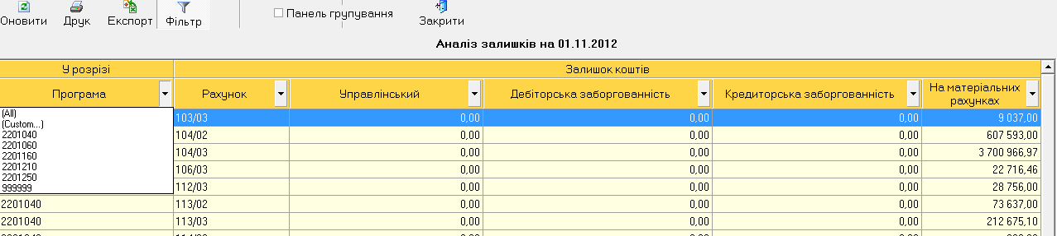

При выборе определенного объекта из выпадающего списка в окне появится перечень аналитики и показателей сумм остатков средств, в которых присутствует данный объект. Например, при выборе программы №2201060, реестр будет содержать только те остатки, программа по которым №2201060.

Рис. 3.68. Вид окна после применения фильтра

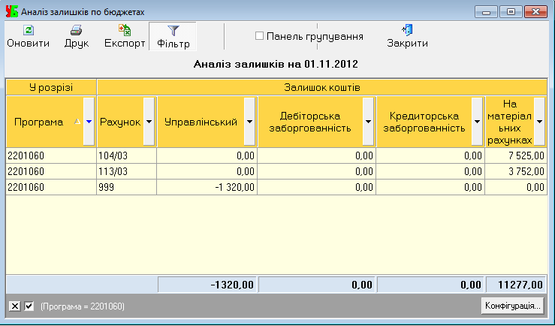

Чтобы просмотреть, по какому параметру осуществлен фильтр, следует посмотреть в нижний блок окна (рис.3.69). При нажатии на *«Х»*, фильтрация по данному параметру будет отменена.

Рис. 3.69. Просмотр выбранного параметра фильтрации

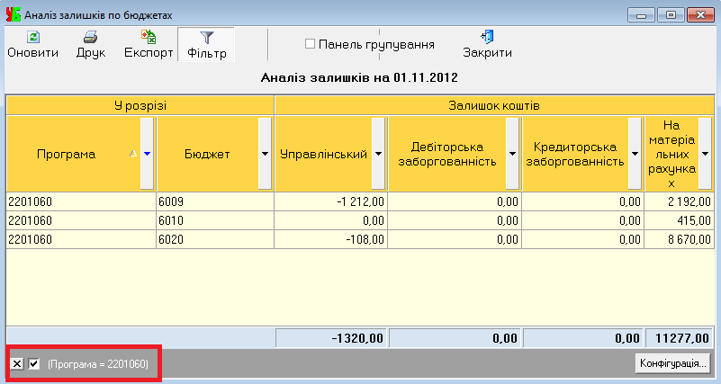

## 3) Экспорт документа в отдельный файл

Чтобы экспортировать отчет в формате .xls следует воспользоваться кнопкой *«Експорт»* на панели инструментов (рис. 3.70). В появившемся окне система автоматически предлагает формат .xls, пользователю остается ввести название файла с клавиатуры в поле *«Имя файла».* После этого следует выбрать место на компьютере для хранения файла и нажать кнопку *«Сохранить».*

Рис. 3.70. Экспорт документа в отдельный файл

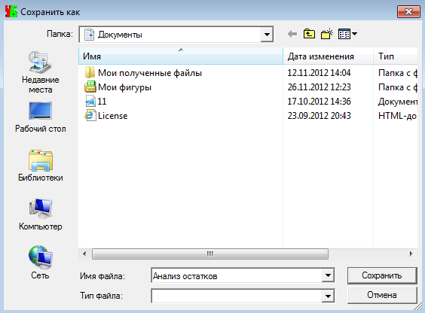

Для выхода из модуля следует нажать на кнопку *«Вихід»* панели инструментов.

# РАСШИРЕННЫЙ ОТЧЕТ ПО БЮДЖЕТУ

Данный модуль используется для анализа данных по выполнению конкретного бюджета за определенный период. Для доступа к нему следует выбрать пункт меню *«Робота» -> «Розширений звіт по бюджету».* В появившемся окне (рис. 3.71) необходимо выбрать бюджет из справочника бюджетов (рис. 3.72), нажав на кнопку «…»в поле с аналогичным названием.

Рис. 3.71.Вид окна «Розширений звіт по бюджету»

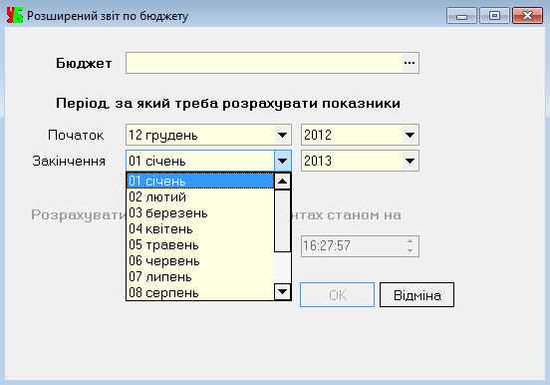

Чтобы выбрать необходимый бюджет следует выделить его в приведенном реестре и нажать кнопку *«Вибрати»* на панели инструментов.

Рис. 3.72. Вид окна справочника бюджетов



В данном справочнике реализована функциональность по поиску бюджетов. Для вызова окна поиска следует нажать кнопку *«Пошук»* на панели инструментов. Появившееся окно (рис. 3.73) содержит два критерия поиска бюджета: код бюджета и его название. Для переключения между критериями используются радиокнопки. Значения критериев вводятся в поля возле названия критерия с помощью клавиатуры.

Рис. 3.73. Окно введения критериев для поиска бюджетов



После выбора бюджета необходимо указать период, за который будут рассчитаны показатели. Затем следует нажать кнопку *«ОК»* для начала формирования отчета или *«Відміна»* - для окончания работы с данным модулем.

Документ в окне предварительного просмотра перед печатью (рис.3.74) содержит название бюджета, перечень доходных разделов и статей бюджета и соответствующие показатели кассового и финансового учета. В окне можно просмотреть документ и отправить его на печать.

Рис. 3.74. Вид окна предварительного просмотра документа

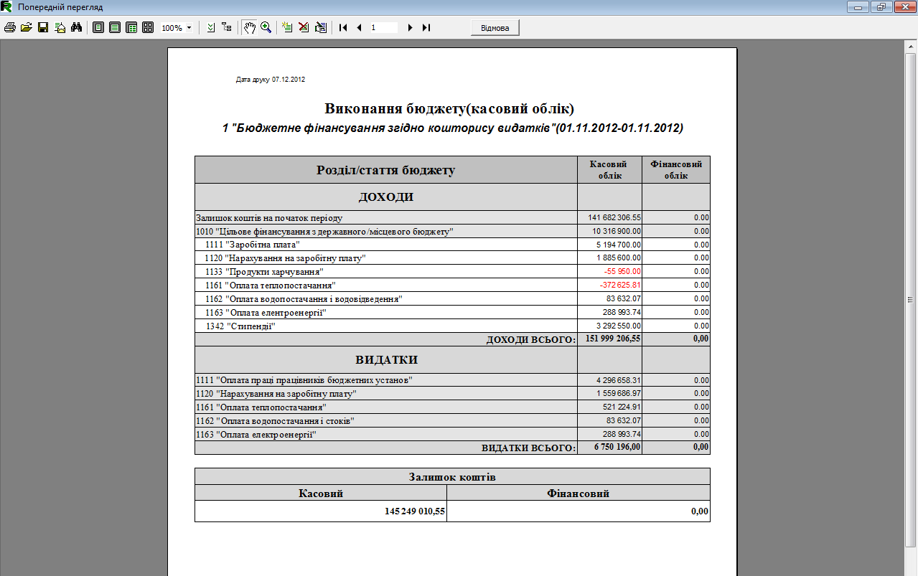

# СИСТЕМА БЕЗОПАСНОСТИ

Принципы безопасности подсистемы «Бюджетирование» реализованы при помощи разграничения прав доступа к объектам подсистемы. Присвоение прав каждому пользователю осуществляется в подсистеме «Управления правами доступа». Таким образом, каждый пользователь в подсистеме «Бюджетирование» имеет право видеть и работать только с теми объектами, доступ к которым разрешен ему в системе настройки безопасности.

Подсистема «Бюджетирование» предполагает несколько уровней доступа (рис.3.75): распределение доступа к бюджетам и к программным модулям. Рассмотрим каждый из них по-отдельности.

Рис. 3.75. Распределение доступа к подсистеме «Бюджетирование»

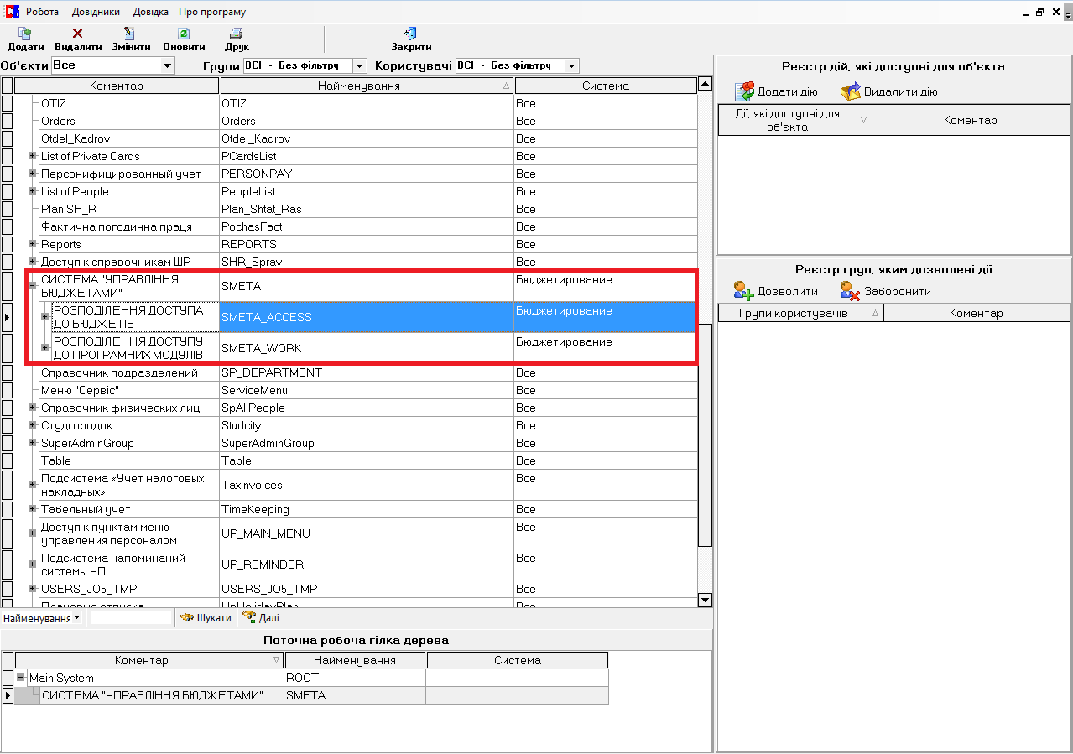

## Распределение доступа к бюджетам

Настроить доступ пользователей к бюджетам можно несколькими способами.

*Первый способ* предполагает настройку в окне *«Объекты и действия»*, вызов которого осуществляется через пункт меня *«Робота»* на панели инструментов. В левом блоке окна автоматически формируется реестр объектов системы финансового менеджмента. Он имеет иерархическую структуру. В правом блоке окна расположен реестр действий и групп, которым позволены перечисленные действия по отношению к выделенному объекту системы.

В реестре объектов в левом блоке окна необходимо найти объект «Система «Управління бюджетами»». Структуру данного объекта составляют *«Розподілення доступу до бюджетів»* и *«Розподілення доступу до модулів системи»*.

*Объект «Розподілення доступу до бюджетів»* содержит реестр всех групп бюджетов (рис. 3.76), которые созданы в подсистеме «Бюджетирование», а те в свою очередь включают соответствующие бюджеты. К каждому приведенному объекту можно добавить или удалить действие и группу пользователей в правом блоке окна.

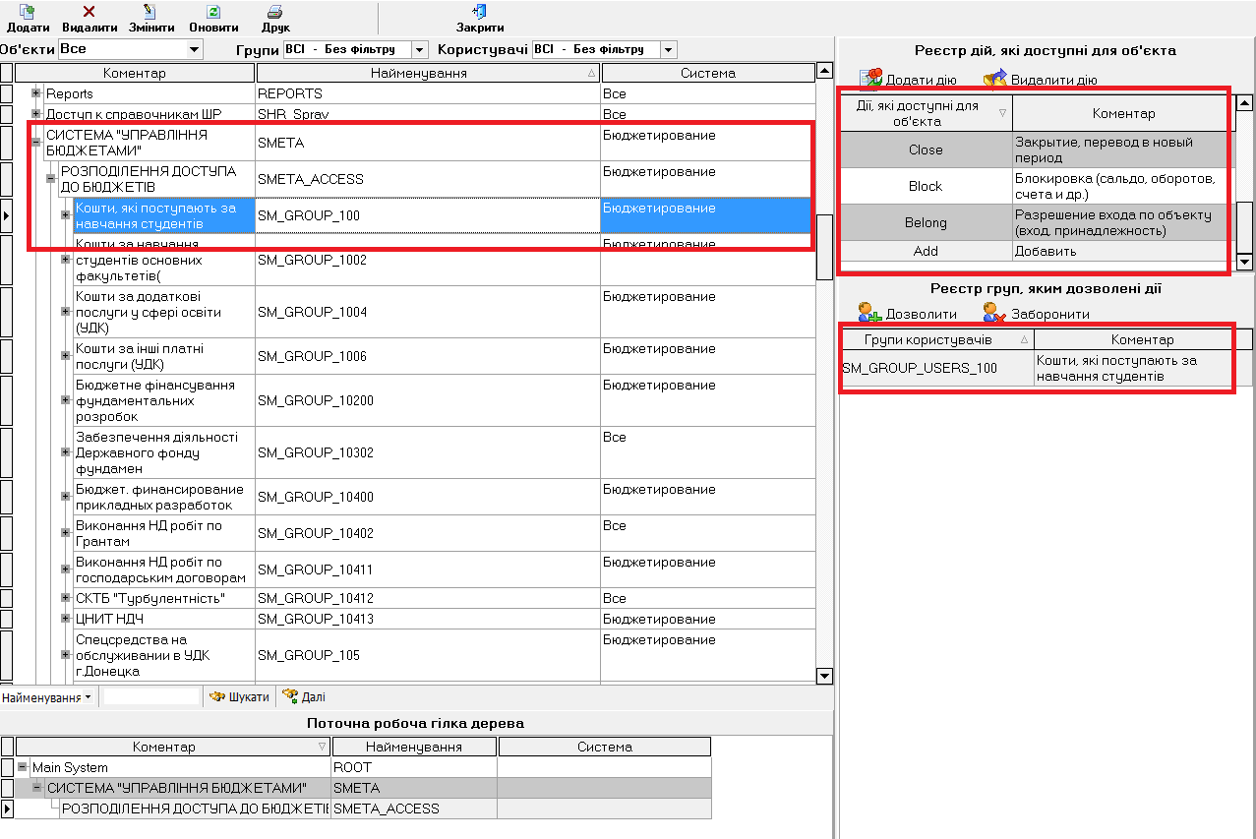

Рис. 3.76. Вид реестра объекта «Розподілення доступу до бюджетів»

*Второй способ* по настройке прав доступа к бюджетам осуществляется в окне *«Пользователи и группы пользователей».* При создании новой группы бюджета в подсистеме *«Бюджетирование»* в подсистеме *«Управление правами доступа»* автоматически создается новый объект – группа пользователей. Для доступа к настройкам группы пользователей следует выполнить *«Робота» -> «Групи та користувачі»*. Окно (рис.3.77) состоит из двух вкладок, каждая из которых включает два блока. В левом блоке вкладки *«Група»* приведена информация по группам пользователей, в правом – информация о пользователях, которые входят в данную группу.

Рис. 3.77. Вид окна «Групи та користувачі»

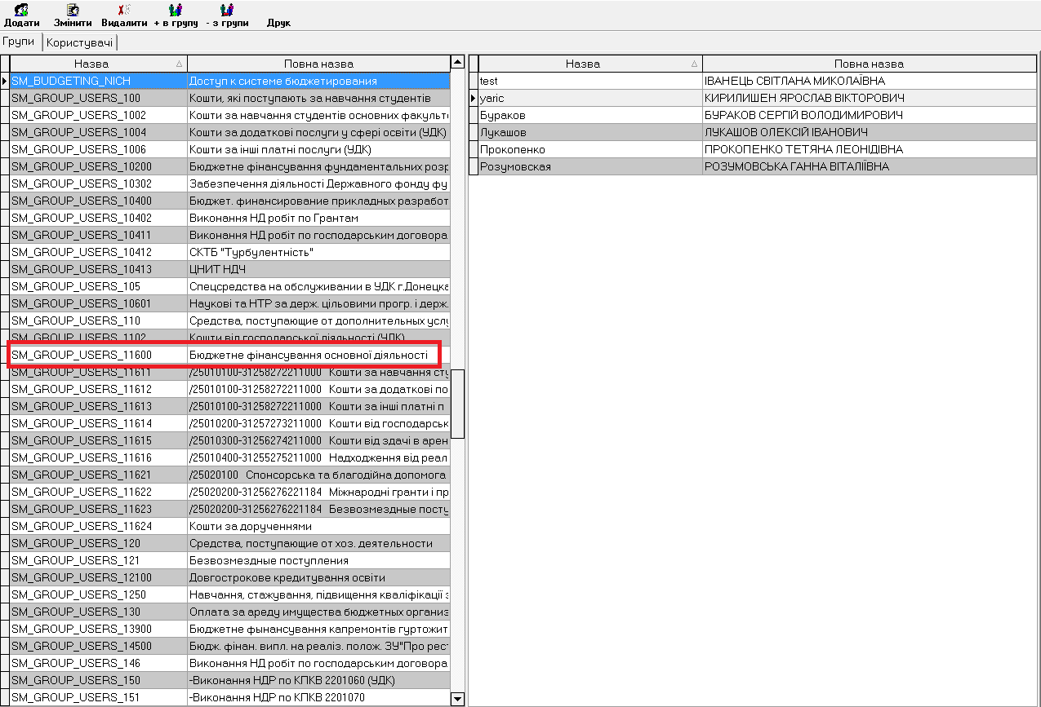

Для добавления пользователя в группу следует выделить соответствующую группу в реестре и нажать кнопку «+ в групу» на панели инструментов. В появившемся окне следует выбрать необходимого пользователя (рис. 3.78). С помощью кнопки «- з групи» происходит удаление выбранного пользователя из группы.

Рис. 3.78. Добавления пользователя в группу

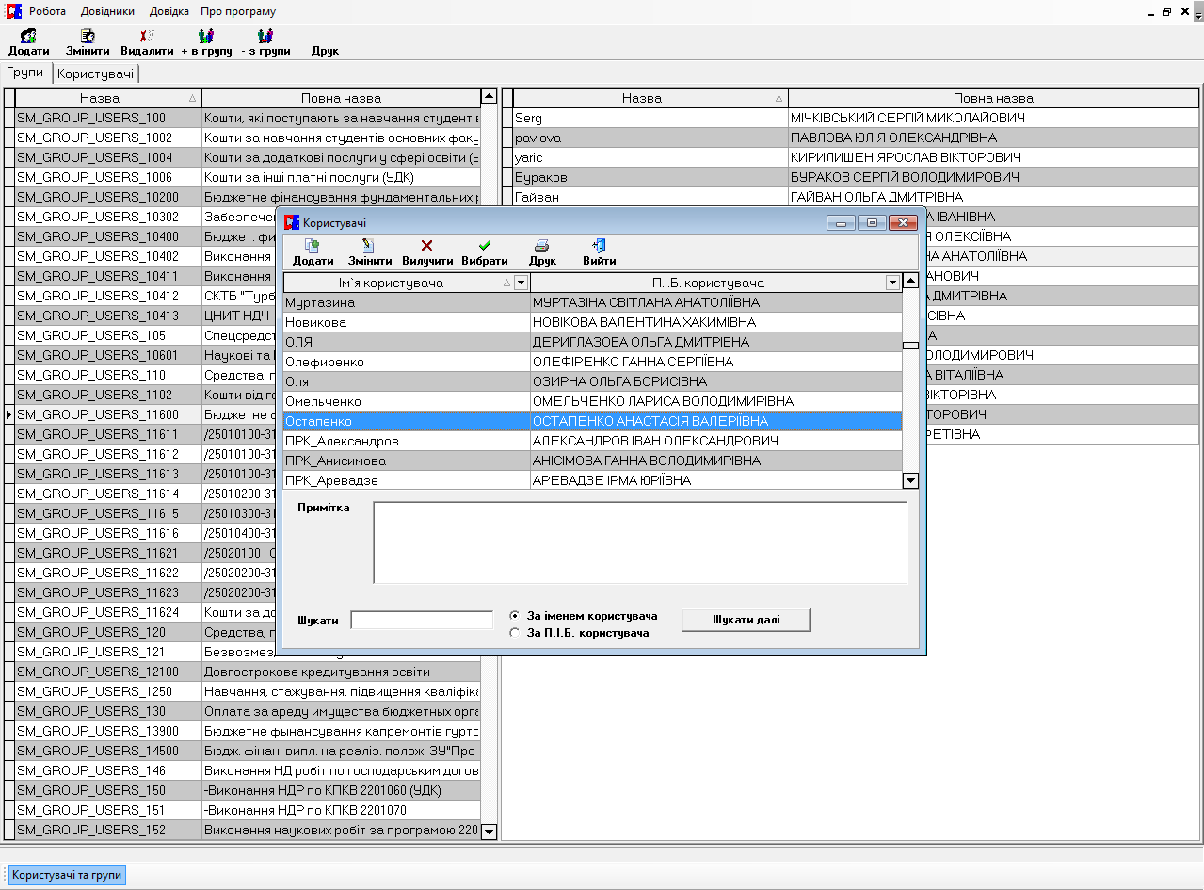

Во вкладке *«Користувачі»* разграничение прав доступа осуществляется в обратном порядке. Выбирается пользователь из реестра в левом окне и добавляется в выбранную группу с помощью описанных выше кнопок на панели инструментов.

## Распределение доступа к модулям системы

Для разграничения доступа к модулям подсистемы необходимо в реестре объекта «Система «Управління бюджетами»» выбрать *«Розподілення доступу до модулів системи»* (рис. 3.78). Он включает в себя две группы: *«Робота з довідником груп бюджетів»* и *«Робота з довідником бюджетів»*. К каждому приведенному объекту можно добавить или удалить действие и группу пользователей в правом блоке окна.

Рис. 3.78. Вид реестра объекта «Розподілення доступу до модулів системи»

